RAPORT ODDZIAŁYWANIA

NA ŚRODOWISKO

PLANOWANEGO PRZEDSIĘWZIĘCIA

Rozszerzenie działalności przetwarzania i zbierania odpadów na terenie działki nr 575/2 przy ul. Warszawskiej 125B w Elblągu

INWESTOR: FIRMA WIELOBRANŻOWA „PAMA”

MIROSŁAW SIENKIEWICZ

82-300 ELBLĄG; UL. WARSZAWSKA 125B

1. PRZEDMIOT OPRACOWANIA

Inwestor Firma Wielobranżowa PAMA z siedzibą w Elblągu przy ul. Warszawskiej 125B na terenie działki nr 575/2 położonej w jednostce ewidencyjnej 286101_1 M. Elbląg, obręb nr 0014,14, której jest wieczystym użytkownikiem, prowadzi działalność polegającą na skupie złomu stalowego i metali kolorowych oraz demontażu pojazdów wycofanych z eksploatacji.
Niniejszy raport o oddziaływaniu przedsięwzięcia na środowisko sporządzony został w związku z planowanym rozszerzeniem działalności o zbieranie zużytego sprzętu elektrycznego i elektronicznego oraz zbieranie i przetwarzanie kabli elektrycznych oraz opakowań metalowych do produktów spożywczych i przemysłowych. Planowane zamierzenie będzie kontynuacją działalności prowadzonej w opisywanym miejscu od 19 lat, nie będzie więc lokalizacją nowej działalności związanej z gospodarką surowcami wtórnymi.
Opisywane rozwinięcie prowadzonej działalności nie będzie też związane z jakąkolwiek rozbudową czy przebudową istniejących obiektów.
Zgodnie z Rozporządzeniem Rady Ministrów z dnia 9. listopada 2010r. w sprawie przedsięwzięć mogących znacząco oddziaływać na środowisko (Dz.U. Nr 213/2010 poz. 1397) funkcjonujące instalacje należą do przedsięwzięć mogących zawsze znacząco oddziaływać na środowisko i dla którego sporządzenie raportu oddziaływania na środowisko jest wymagane:
- § 2 ust 1 pkt 42 – …stacje demontażu w rozumieniu ustawy z dnia 20 stycznia 2005r. o recyklingu pojazdów wycofanych z eksploatacji (Dz.U.Nr 25/2005 poz. 202 z późn. zm.).
- § 3 ust 1 pkt 81 – punkty do zbierania lub przeładunku odpadów, w tym złomu.
Rozporządzenie Rady Ministrów z dnia 17 lipca 2013r. zmieniające rozporządzenie w sprawie przedsięwzięć mogących znacząco oddziaływać na środowisko (Dz.U. 2013 poz 817) zmienia w/w zapis w § 3 ust 1 pkt 81 ograniczając go wyłącznie do zbierania lub przeładunku złomu.

Planowane rozwinięcie prowadzonej działalności nie zmieni powyższej klasyfikacji.
W zakresie odpadów zużytego sprzętu elektrycznego i elektronicznego będziemy mieli do czynienia jedynie ze zbieraniem odpadów* i tymczasowym magazynowaniem odpadów przez prowadzącego zbieranie odpadów.
Natomiast w przypadku prowadzenia zbierania i odzysku złomu metali nieżelaznych do którego zaliczyć należy zarówno kable elektryczne oraz złomu stalowego w postaci opakowań metalowych będziemy mieli do czynienia z procesami zbierania odpadów, przetwarzania odpadów i magazynowania odpadów przez prowadzącego przetwarzanie odpadów.
Dla nowych rodzajów odpadów, które będą zbierane i magazynowane oraz w części poddawane odzyskowi, Wnioskodawca jest jednocześnie ich wytwórcą.

* ilekroć w opracowaniu jest mowa o (zgodnie z ustawą z dnia 14 grudnia 2012r. o odpadach):
przetwarzaniu – rozumie się przez to procesy odzysku lub unieszkodliwiania, w tym przygotowanie poprzedzające odzysk lub unieszkodliwianie.
zbieraniu - rozumie się przez to gromadzenie odpadów przed ich transportem do miejsc przetwarzania, w tym wstępne sortowanie nieprowadzące do zasadniczej zmiany charakteru i składu odpadów i niepowodujące zmiany klasyfikacji odpadów oraz tymczasowe magazynowanie odpadów, o którym mowa w pkt 5 lit. b.
magazynowaniu odpadów - rozumie się przez to czasowe przechowywanie odpadów obejmujące:
a) wstępne magazynowanie odpadów przez ich wytwórcę,
b) tymczasowe magazynowanie odpadów przez prowadzącego zbieranie odpadów,
c) magazynowanie odpadów przez prowadzącego przetwarzanie odpadów;
wytwórcy odpadów - rozumie się przez to każdego, którego działalność lub bytowanie powoduje powstanie odpadów (pierwotnych wytwórców), oraz każdego kto przeprowadza wstępną obróbkę, mieszanie lub inne działania powodujące zmianę odpadów; wytwórcą odpadów powstających w wyniku świadczenia usług w zakresie budowy, rozbiórki, remontu obiektów, czyszczenia zbiorników lub urządzeń oraz sprzątania, konserwacji i napraw jest podmiot, który świadczy usługę, chyba że umowa o świadczeniu usług stanowi inaczej.
odzysku - rozumie się przez to jakikolwiek proces, którego głównym wynikiem jest to, aby odpady służyły użytecznemu zastosowaniu przez zastąpienie innych materiałów, które w przeciwnym przypadku zostałyby użyte do spełnienia danej funkcji, lub w wyniku którego odpady są przygotowywane do spełnienia takiej funkcji w danym zakładzie lub ogólnie w gospodarce.
Zakres opracowania obejmuje charakterystykę środowiska przyrodniczego, rodzaj i wielkość działalności po planowanym rozwinięciu prowadzonej działalności, opis miejsca lokalizacji i istniejących przemian środowiska, powierzchni zajmowanego terenu, przewidywanych ilościach wykorzystywanych surowców, rodzajach i przewidywanej ilości zanieczyszczeń wprowadzanych do środowiska, przewidywane oddziaływanie na poszczególne elementy środowiska związane z funkcjonowaniem obiektów po realizacji (zakres określony Art. 66 ustawy z dn. 3.10.2008r. o udostępnieniu informacji o środowisku i jego ochronie, udziale społeczeństwa w ochronie środowiska oraz w ocenach oddziaływania na środowisko).
Wszystkie te oddziaływania zostaną rozpatrzone w powiązaniu ze stanem istniejącym w kontekście m.in.: prowadzonej aktualnie działalności, rodzaju najbliższej zabudowy, funkcji zabudowy i zagospodarowania terenu, warunków i wymagań kształtowania ładu przestrzennego, ustaleń dotyczących ochrony dziedzictwa kulturowego i zabytków oraz dóbr kultury współczesnej czy ustaleń dotyczących ochrony osób trzecich itp.
Na etapie projektowania przyszłej inwestycji, niektóre rozwiązania są określone przez inwestora i osoby z nim współpracujące - jedynie sygnalnie - bez uszczegółowienia. W opracowaniu zostaną więc uwzględnione wszystkie udostępnione założenia, a w miejscu - gdzie na obecnym etapie - jest ich brak będą zasugerowane rozwiązania korzystne ekologicznie i dopuszczalne w praktyce, oraz zgodne z wymogami obowiązujących w tym zakresie przepisów.

Celem niniejszego raportu jest określenie oddziaływania planowanego przedsięwzięcia na poszczególne elementy środowiska przy przyjętych przez inwestora rozwiązaniach budowlanych, technologicznych i lokalizacyjnych.
W pierwszym rzędzie, ze względu na rodzaj prowadzonej i planowanej działalności, oraz lokalizację przedsięwzięcia i uwarunkowania środowiskowe dla najbliższych obszarów, w opracowaniu ze szczególną uwagą określono sposób korzystania ze środowiska i dokonano analizy potrzeby wprowadzenia ewentualnych koniecznych dodatkowych środków łagodzenia potencjalnych oddziaływań ponad przewidywane koncepcją na:

- środowisko gruntowo-wodne
- wody powierzchniowe

Natomiast w kontekście prowadzonej aktualnie działalności i jej oddziaływania na poszczególne komponenty środowiska, w drugiej kolejności przeprowadzono analizę oddziaływania na:

- powietrze atmosferyczne
- klimat akustyczny
- gleby
- krajobraz
- faunę i florę
- dobra materialne i dobra kultury
- ludzi
gdyż w zakresie powyższych komponentów środowiska, planowane zmiany pozostaną niezauważalne lub ich wpływ będzie nieznaczny.
Oceny dokonano dla etapu realizacji, eksploatacji i ewentualnej likwidacji. Zagadnienia powyższe przedstawiono w formie opisowej i graficznej, a wszystkie dane techniczne i technologiczne zawarte w opracowaniu są wielkościami docelowymi, potwierdzonymi przez Inwestora.

2.PODSTAWA PRAWNA, UWARUNKOWANIA PRAWNO ADMINISTRACYJNE I WYKORZYSTANE MATERIAŁY

Niniejszy raport został opracowany przez Biuro Usługowo Handlowe ATMO s.c. z siedzibą w Olsztynie przy ul. Brzozowej 28 na zlecenie Inwestora którym jest Firma Wielobranżowa „PAMA” z siedzibą przy ul. Warszawskiej 125B; 82-300 Elbląg.

Opracowanie niniejsze wykonano na podstawie:
- zapisów ustawy z dnia 27 lipca 2001r. o wprowadzeniu ustawy - Prawo ochrony środowiska, ustawy o odpadach oraz zmianie niektórych ustaw opublikowanej w Dz. U. Nr 100 z dnia 18 września 2001r. poz. 1085
- zapisów ustawy - Prawo ochrony środowiska - z dnia 27 kwietnia 2001r. opublikowanej w Dz.U. Nr 62 z dnia 20 czerwca 2001r. poz. 627 z późniejszymi zmianami - tekst jednolity Dz. U. 2013 poz. 1232
- zapisów ustawy z dn. 16.04.2004r. o ochronie przyrody – Dz.U. Nr 92/2004 poz. 880 ze zm. (tekst jednolity Dz.U. Nr 151/2009 poz. 1220 ze zm.)
- Rozporządzenia Ministra Środowiska z dn. 21.07.2004r. w sprawie obszarów specjalnej ochrony ptaków Natura 2000 – Dz.U. Nr 229/2004 poz. 2313
- Rozporządzenia Ministra Środowiska z dn. 27.10.2008r. zmieniające rozporządzenie w sprawie obszarów specjalnej ochrony ptaków Natura 2000 – Dz.U. Nr 198/2008 poz. 1226
- Rozporządzenia Ministra Gospodarki w sprawie rodzaju i ilości substancji niebezpiecznych których znajdowanie się w zakładzie decyduje o zaliczeniu go do zakładu o zwiększonym ryzyku albo zakładu o dużym ryzyku wystąpienia poważnej awarii przemysłowej – Dz.U. Nr 58/2002 poz. 535 ze zmianami Dz.U. Nr 30/2006 poz. 208.
- Rozporządzenia Ministra Środowiska z dnia 22 kwietnia 2011r. w sprawie standardów emisyjnych z instalacji - Dz.U. Nr 95/2011 poz. 558
- zapisów z rozporządzenia Ministra Środowiska z dnia 26 stycznia 2010r., w sprawie wartości odniesienia niektórych substancji w powietrzu wraz z programem komputerowym realizującym obliczenia wg algorytmu zapisanego w załączniku do tego rozporządzenia; - Dz.U. Nr 16/2010 poz 87.
- zapisów Rozporządzenia Ministra Środowiska z dn 18.09.2012r. w sprawie poziomów niektórych substancji w powietrzu Dz.U. 2012 poz. 1031
- zapisów ustawy z dn. 17 lipca 2009r. o systemie zarządzania emisjami gazów cieplarnianych i innych substancji – Dz.U. Nr 130/2009 poz. 1070.
- zapisów Rozporządzenia Rady Ministrów z dn. 9 listopada 2010r. w sprawie przedsięwzięć mogących znacząco oddziaływać na środowisko (Dz.U. Nr 213/2010 poz. 1397)
- zapisów Rozporządzenia Rady Ministrów z dn. 25 czerwca 2013r. zmieniające rozporządzenie w sprawie przedsięwzięć mogących znacząco oddziaływać na środowisko (Dz.U. 2013r poz. 817)
- zapisów ustawy z dn. 3 października 2008r. o udostępnianiu informacji o środowisku i jego ochronie, udziale społeczeństwa w ochronie środowiska oraz o ocenach oddziaływania na środowisko - tekst jednolity Dz.U. 2013 poz. 1235.
- zapisów Rozporządzenia Ministra Środowiska z dn. 4 listopada 2008r. w sprawie wymagań w zakresie prowadzenia pomiarów wielkości emisji oraz pomiarów ilości pobieranej wody (Dz.U. Nr 206/2008 poz. 1291)
- zapisów Rozporządzenia MŚ z dn. 2.07.2010r. w sprawie przypadków w których wprowadzanie gazów lub pyłów do powietrza z instalacji nie wymaga pozwolenia (Dz.U. Nr 130/2010 poz. 881)
- zapisów Rozporządzenia MŚ z dn. 2.07.2010r. w sprawie rodzajów instalacji z których eksploatacja wymaga zgłoszenia (Dz.U. Nr 130/2010 poz. 880)
- zapisów ustawy z dn. 14 grudnia 2012r. o odpadach (Dz.U 2013 poz. 21)
- zapisów Rozporządzenia Ministra Środowiska z dn. 27 września 2001r. w sprawie katalogu odpadów Dz.U. Nr 112/2001r.
- zapisów Rozporządzenia Ministra Środowiska z dnia 21 kwietnia 2006 roku w sprawie listy rodzajów odpadów, które posiadacz odpadów może przekazywać osobom fizycznym lub jednostkom organizacyjnym, nie będącym przedsiębiorcami, oraz dopuszczalnych metod ich odzysku (Dz.U. nr 75, poz. 527 z późniejszymi zmianami).
- zapisów Rozporządzenia Ministra Środowiska z dn. 28.12.2010r. w sprawie wzorów dokumentów stosowanych na potrzeby ewidencji odpadów (Dz.U. Nr 249/2010 poz. 1673).
- zapisów Rozporządzenia Ministra Środowiska z dn. 14 czerwca 2007r. w sprawie dopuszczalnych poziomów hałasu w środowisku (Dz.U. Nr 120/2007r. poz. 826).
- zapisów Rozporządzenia Ministra Środowiska z dn. 8 października 2012r. zmieniające rozporządzenie w sprawie dopuszczalnych poziomów hałasu w środowisku (Dz.U. 2012 poz. 1109).
- zapisów Ustawy z dnia 18 lipca 2001 r. Prawo Wodne (Dz. U. nr 115 poz. 1229 z późn. zm.)
- zapisów Ustawy z dn. 5.01.2011r, o zmianie ustawy Prawo wodne oraz niektórych innych ustaw (Dz.U. Nr 32/2011 poz. 159)
- zapisów rozporządzenie Ministra Środowiska z dnia 24 lipca 2006 r. w sprawie warunków, jakie należy spełnić przy wprowadzani ścieków do wód lub do ziemi, oraz w sprawie substancji szczególnie szkodliwych dla środowiska wodnego (Dz. U. nr 137 poz. 984)
- zapisów Ustawy z dnia 27 marca 2003 r. o planowaniu i zagospodarowaniu przestrzennym (Dz.U. Nr 80, poz. 717, z późn. zm.),
- zapisów Ustawy z dnia 13 kwietnia 2007 r. o zapobieganiu szkodom w środowisku i ich naprawie (Dz.U. Nr 75, poz.4930),
- szczegółowych informacji technicznych i technologicznych przekazanych przez Inwestora
informacji zawartych w dokumentacjach i wydawnictwach:
- Wydawnictwo Ekoinżynieria „Gospodarka odpadami” przedruk publikacji Lublin 1998r.
- Poradnik gospodarowania odpadami - Wyd. Verlag Dashofer 1998r.(aktualizacja na bieżąco)
- J.Kucowski,D.Laudyn,M.Przekwas „Energetyka a ochrona środowiska” Wyd. NT 1997r.
- Jan W. Rutkowski "Źródła zanieczyszczeń powietrza atmosferycznego", wyd. Politechniki Wrocławskiej 1991 r.,
- informacji zawartych w książce pt "Czysta technologia” autorstwa Allana Johanssona wydanej przez "WN-T" w 1997 r.
- „Zanieczyszczenie atmosfery” – źródła oraz metodyka szacowania wielkości emisji zanieczyszczeń Wyd. Centrum Informatyki Energetyki W-wa 1997r.
- Juda, Chruściel – „Ochrona powietrza atmosferycznego” Wyd. Naukowo-Techniczne W-wa 1974
- Wskazówki dla wojewódzkich inwentaryzacji emisji na potrzeby ocen bieżących programów ochrony powietrza opracowane przez Krajowe Centrum Inwentaryzacji Emisji w Instytucie Ochrony Środowiska ATMOTERM S.A. – W-wa 2003r.
- INSTYTUT TECHNIKI BUDOWLANEJ 308 i 338 metody określania uciążliwości i zasięgu hałasów przemysłowych wraz z programem komputerowym.
- Kucharski z zespołem, "Metody pomiarów hałasu zewnętrznego w środowisku" Biblioteka Monitoringu Środowiska, Warszawa 1996 r. Zalecane w stosowaniu -zarządzenie Nr 79 Głównego Inspektora Ochrony Środowiska z dnia 22 grudnia 1992 r. w sprawie wdrożenia w wojewódzkich inspektoratach ochrony środowiska systemu kontrolowania i ewidencji obiektów emitujących hałasu.
- Polska Norma PN-EN ISO 3746 - Metody określania mocy akustycznej hałasu maszyn.
- Polska Norma PN-EN ISO - 9614 -1. Akustyka. Wyznaczenie poziomu mocy źródeł hałasu na podstawie pomiarów natężenia dźwięku
- Polska Norma PN-ISO 9613 - 2. Akustyka. Tłumienie dźwięku podczas propagacji w przestrzeni otwartej - Ogólna metoda obliczeniowa.
- Polska Norma PN- N - 01341. Hałas środowiskowy. Metody pomiaru i oceny hałasu przemysłowego.
- Polska Norma PN-ISO 1996-1. Opis i pomiary hałasu środowiskowego. Podstawowe wielkości i procedury.
- Mapa hydrogeologiczna Polski w skali 1:50000 wydana przez Państwowy Instytut Hydrogeologiczny arkusz Elbląg Południe (0094).
- Materiałów archiwalnych BUH ATMO s.c. w Olsztynie dotyczących analizowanego procesu technologicznego.
oraz ustaleń dokonanych w czasie wizji lokalnej na terenie planowanego przedsięwzięcia.

3. MIEJSCE PROWADZONEJ DZIAŁALNOŚCI I PROJEKTOWANEGO PRZEDSIĘWZIĘCIA

3.1 charakterystyka otoczenia

Charakterystyką objęto obszar tzw. Elbląg Południe który wyznaczają współrzędne geograficzne: λ=19°15'-19°30' E, φ=54°00'- 54°10' N. Miasto Elbląg położone jest na północnej granicy analizowanego obszaru.
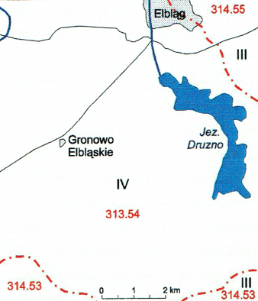
Analizowany obszar znajduje się w województwie warmińsko mazurskim. Obejmuje swym zasięgiem południową część miasta Elbląg i znaczną część gmin: Markusy, Gronowo Elbląskie oraz niewielkie fragmenty gmin: Stare Pole, Rychliki i Dzierzgoń (schemat obok).

Według fizycznogeograficznego podziału J.Kondrackiego, obszar arkusza położony jest na terenie trzech mezoregionów: Żuław Wiślanych, Wzniesień Elbląskich i Pojezierza Iławskiego. Zdecydowana większość obszaru położona jest we wschodniej części Żuław Wiślanych (w obrębie Żuław Elbląskich), które graniczą, od wschodu ze Wzniesieniami Elbląskimi, od południa z Pojezierzem Iławskim. Obszar arkusza leży więc w obrębie rejonów odmiennych pod względem hipsometrycznym.

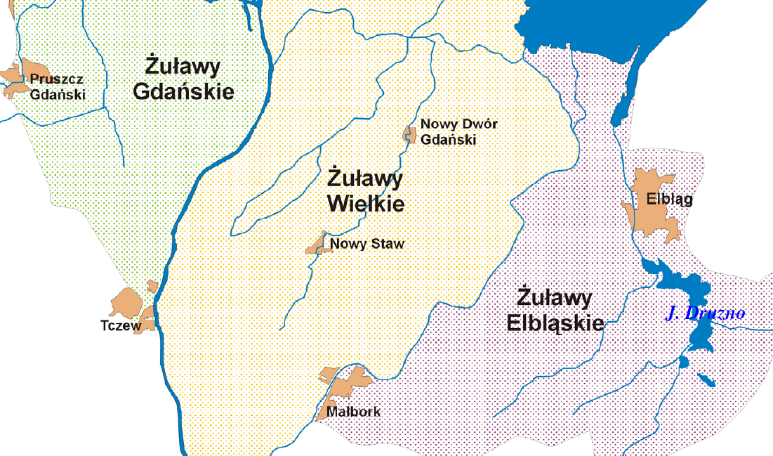
lokalizacja przedsięwzięcia

Żuławy Wiślane stanowią najniżej położoną część obszaru. Aluwialna, prawie płaska powierzchnia wznosi się zaledwie kilka metrów nad poziom morza i generalnie jest nachylona z południa na północny-wschód. Na znacznym obszarze powierzchnia terenu znajduje się w depresji, dochodzącej w rejonie jeziora Druzno do rzędnych 1,8 m p.p.m. W rejonie Jegłownika (północno-zachodnia część analizowanego obszaru), ponad aluwialną powierzchnię, na wysokość 11,0 metrów wznosi się pagórek, zbudowany z utworów glacjalnych. Płaską powierzchnię delty urozmaicają też wały przeciwpowodziowe otaczające jezioro, Nogat i liczne kanały. Z monotonną równiną Żuław kontrastują wysoczyzny Pojezierza Iławskiego i Wzniesienia Elbląskiego, z charakterystyczną rzeźbą młodoglacjainą.
Sfalowana powierzchnia Pojezierza Iławskiego, wznosi się w obrębie obszaru na wysokość 42 m n.p.m., a Wzniesień Elbląskich do 155 m n.p.m. Krawędzie wysoczyzn, od strony Żuław położone są na wysokości od 10 do 20 m n.p.m. i porozcinane są licznymi dolinami.
Wykształcenie litologiczne utworów powierzchniowych oraz płytko występujące zwierciadło wody gruntowej stwarzają niekorzystne warunki dla infiltracji wód opadowych na Żuławach. Również na wysoczyznach niekorzystne są warunki zasilania systemu wodonośnego. Infiltrację utrudnia tu nadkład glin zwałowych oraz ukształtowanie powierzchni terenu ułatwiające spływ powierzchniowy.
Wody z całego obszaru odprowadzane są bezpośrednio do Zalewu Wiślanego. Część żuławska odwadniana jest mechanicznie, a aktualny stan hydrograficzny utrzymywany jest dzięki polderowemu systemowi wodno-melioracyjnemu.
Obszar arkusza znajduje się w obrębie syneklizy perybałtyckiej stanowiącej część platformy wschodnioeuropejskiej. Obszar ten pokryty jest kompleksem skał:
- paleozoicznych, reprezentowanych przez utwory kambru, ordowiku i syluru,
- permo-mezozoicznych, reprezentowanych przez osady permu, jury i kredy.
Osady kredowe przykryte są stosunkowo małej miąższości utworami kenozoicznymi.
W regionalizacji hydrogeologicznej wg Atlasu Hydrogeologicznego Polski zachodnia część analizowanego obszaru (schemat powyżej) znajduje się w regionie IV - gdańskim, wschodnia - w regionie III mazurskim. Średni moduł zasobów odnawialnych wg Atlasu... wynosi 100 m³/24h/km².
Obszar Elbląg Południe obejmuje tereny o charakterze rolniczym. Tylko na północno-wschodnim skraju obszaru znajdują się przemysłowe dzielnice Elbląga. Tu też jest skoncentrowany przemysł metalowy, przetwórstwo spożywcze i zakłady usługowe. Na pozostałym obszarze znajdują się osady wiejskie związane z produkcją rolniczą i drobnym przetwórstwem spożywczym.
Na północny wschód od jeziora Druzno, u podstawy Wysoczyzny Elbląskiej przebiegają dwa ciągi komunikacyjne: linia kolejowa oraz droga szybkiego ruchu E 7 z Gdańska do Warszawy.

3.2 lokalizacja

Działka o numerze 575/2 o powierzchni 0,5569ha położona jest w południowo zachodniej części Elbląga z dala od jego centrum ze zwartą zabudową mieszkaniową. Zgodnie z aktem notarialnym (Repetytorium A nr 3530/2003r) użytkownikiem wieczystym jest właściciel Firmy Wielobranżowej PAMA.
Teren prowadzonej obecnie działalności, którą jest demontaż samochodów wycofanych z eksploatacji oraz skup złomu stalowego, położony jest w Elblągu przy ul. Warszawskiej, która stanowi jego zachodnią granicę. Od w/w ulicy miejsce prowadzonej działalności oddzielone jest terenem i obiektami o charakterze usługowo przemysłowym z przejazdami umożliwiającymi komunikację z ciągiem ul. Warszawskiej.
Od strony wschodniej teren Wnioskodawcy przylega bezpośrednio do koryta rzeki Elbląg, a południową granicę otaczających terenów o funkcjach usługowych i przemysłowych stanowi droga szybkiego ruchu E 7 z Gdańska do Warszawy.
Po stronie północnej od granicy terenów usługowo przemysłowych pośród których zlokalizowana jest analizowana Firma, na przestrzeni ok. 350m, do zbliżenia ciągu ul. Warszawskiej z korytem rzeki Elbląg, rozciągają się tereny o zabudowie usługowej.
W bezpośrednim sąsiedztwie opisanych terenów, w granicach ewentualnego oddziaływania prowadzonej działalności na poszczególne komponenty środowiska, brak jest zabudowy mieszkaniowej oraz miejsc stałego przebywania mieszkańców, dla których opisywane procesy technologiczne byłyby uciążliwe i stanowiły dokuczliwości przekraczające obowiązujące standardy.
Lokalizację miejsca prowadzonej działalności przez Firmę Wielobranżową PAMA ora planowanego przedsięwzięcia przedstawiono na ortofotomapie na następnej stronie.

3.2.1 lokalizacja w świetle miejscowego planu zagospodarowania

Zgodnie z ustaleniami obowiązującego miejscowego planu zagospodarowania przestrzennego obszaru położonego na południe od ulicy Żuławskiej w Elblągu uchwalonego uchwałą nr VI/74/2007 Rady Miejskiej w Elblągu z dn. 19.04.2007r. opublikowanego w Dzienniku Urzędowym Woj. Warmińsko Mazurskiego nr 83 poz. 1281 z dn. 11.06.2007r. działka nr 575/2 obręb 14 przy ul. Warszawskiej 125 B w Elblągu zlokalizowana jest na terenie funkcji usługowych i przemysłowych, oznaczonym na rysunku planu symbolem 08.PU/ZZ oraz na terenie komunikacji – ulica dojazdowa, oznaczonym symbolem KD.D.14 (wyrys z w/w planu na następnych stronach).

3.2.1.1 szczegółowe ustalenia planu

Zgodnie z zapisami w/w planu, dla terenów oznaczonych 08.PU/ZZ o powierzchni 6,30 ha obowiązują następujące, szczegółowe, ustalenia:

1. Przeznaczenie terenu: tereny funkcji usługowych i przemysłowych,
1) teren przeznaczony jest dla lokalizacji funkcji komercyjnych;
2) dla funkcji usługowych ustala się:
a) wyklucza się lokalizację usług publicznych za wyjątkiem administracji publicznej,
b) wyklucza się lokalizację wielkopowierzchniowych obiektów handlowych;
3) dla funkcji przemysłowych ustala się:
a) na terenie 08.PU/ZZ dopuszcza się spośród funkcji przemysłowych zdefiniowanych w planie następujące rodzaje działalności: centra technologiczne, centra logistyczne, bazy transportowe, składy, magazyny i inną działalność komercyjną na zbliżonej zasadzie do wymienionych powyżej.

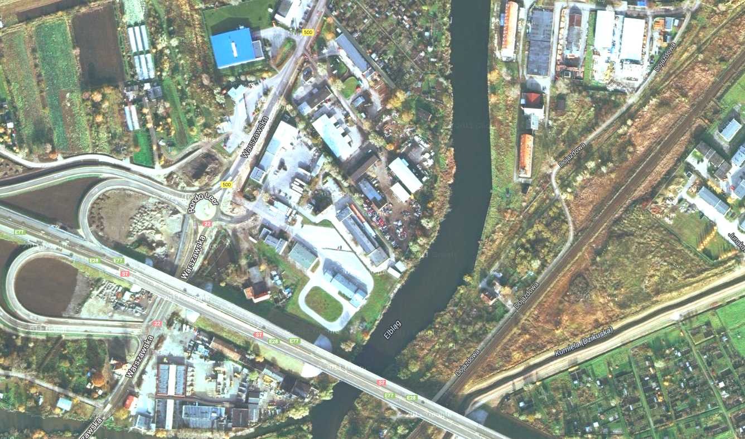
MIEJSCE PROWADZONEJ DZIAŁALNOŚCI I PLANOWANEGO PRZEDSIĘWZIĘCIA

b) wyklucza się lokalizację działalności związanych ze zbiórką i przetwarzaniem surowców wtórnych i odpadów (planowane przedsięwzięcie będzie jedynie rozszerzeniem prowadzonej działalności).
4) wyklucza się lokalizację działalności wymagających składowania materiałów w stanie sypkim;
5) dopuszcza się lokalizację wież telefonii komórkowej;
6) dla funkcji mieszkaniowej ustala się:
a) wyklucza się rozbudowę, przebudowę, nadbudowę istniejącej zabudowy mieszkaniowej
zmierzającą do powiększenia powierzchni przeznaczonej na cele mieszkaniowe,
b) wyklucza się lokalizację nowych obiektów i lokali przeznaczonych na cele mieszkaniowe;
2. Zasady ochrony i kształtowania ładu przestrzennego: zasady lokalizacji reklam:
dopuszcza się reklamy wbudowane oraz wolnostojące z zachowaniem oznaczonych na rysunku planu linii zabudowy i spełniających następujące wymogi: wysokość obiektu do 4m, maksymalnie jeden nośnik na działce.
3. Zasady ochrony środowiska, przyrody i krajobrazu:
1) zasady kompozycji zieleni: ukształtowanie zieleni przydrożnej wzdłuż linii rozgraniczających ulic otaczających teren 08.PU/ZZ zgodnie z rysunkiem planu.
4. Parametry i wskaźniki kształtowania zabudowy i zagospodarowania terenu:
1) ustala się nieprzekraczalne linie zabudowy, oznaczone na rysunku planu:
a) w odległości minimum 40m od jezdni drogi KD.S.01,
b) w odległości minimum 6m od linii rozgraniczającej ulicy Warszawskiej oznaczonej na rysunku planu jako ulica KD.Z.05
c) nieprzekraczalną linię zabudowy w odległości minimum 4m od linii rozgraniczającej ulicy KD.L.07,
2) parametry zagospodarowania terenu:
a) wskaźnik powierzchni zabudowy w stosunku do powierzchni działki: dowolny,
b) udział powierzchni biologicznie czynnej: dowolny;
3) parametry zabudowy:
a) wysokość zabudowy: do 15m; ograniczenie nie dotyczy budowli technologicznych,
b) kształt dachu dowolny, kolorystyka pokrycia dachu w tonacji naturalnej dachówki ceramicznej, czerni lub szarości;
4) zasady podziału na działki:
a) minimalna wielkość nowo wydzielanych działek budowlanych: 0,5 ha,
b) pozostałe parametry działek dowolne.
5. Szczególne warunki zagospodarowania terenów oraz ograniczenia w ich użytkowaniu:
1) teren położony w granicach administracyjnych morskiego portu na Zalewie Wiślanym w Elblągu. Wszystkie zmiany sposobu użytkowania i zagospodarowania terenu należy uzgodnić z właściwym terytorialnie organem administracji morskiej;
2) w odniesieniu do wód opadowych i roztopowych, przed wprowadzeniem do odbiornika, konieczne jest oczyszczenie w separatorach substancji ropopochodnych i podczyszczalnikach zaprojektowanych dla przejmowania opadów o częstości występowania 1 raz na rok w czasie trwania 15 minut lecz o ilości nie mniejszej niż powstającej z opadów o natężeniu 77 litrów na 1 sekundę na 1 hektar;
3) zasady lokalizacji zabudowy na terenach depresyjnych zgodnie z ustaleniami w par. 12 ust. 4;
4) teren poniżej rzędnej 1,41 m n.p.m. jest obszarem bezpośredniego zagrożenia powodzią, odpowiednim symbolem oznaczone są obszary bezpośredniego zagrożenia powodzią o prawdopodobieństwie 1% i 10%; na terenie bezpośredniego zagrożenia powodzią obowiązują przepisy wynikające z ustawy z dnia 18 lipca 2001 r. Prawo wodne (Dz.U.05.267.2255, art.40 i 82), lokalizacja zabudowy zgodnie z przeznaczeniem terenu będzie możliwa po wybudowaniu wałów przeciwpowodziowych.
6. Obsługa komunikacyjna
7. Sposoby i terminy tymczasowego zagospodarowania terenów: na całym terenie obowiązuje zakaz lokalizacji zagospodarowania tymczasowego, zakaz nie dotyczy dotychczasowego wykorzystania terenu do czasu jego zagospodarowania zgodnie z ustaleniami planu.

3.2.1.2 ustalenia w kontekście zagrożenia powodziowego

1) zgodnie z Ustawą Prawo Wodne z dnia 18 lipca 2001r. Art. 82 pkt.1 obszary bezpośredniego zagrożenia powodzią obejmują tereny między wałem przeciwpowodziowym a linią brzegową rzeki, strefę wybrzeża morskiego oraz strefę przepływów wezbrań powodziowych. Jako podstawę określenia granic stref zagrożenia powodziowego uznaje się granice tzw. strefy A1 i A10, określającej zasięg obszaru zalewowego odpowiadającego wysokiemu powodziowemu przepływowi o objętości przepływu Q, którego prawdopodobieństwo przewyższenia wynosi 1% i 10%.Podstawą do wyznaczenia obszaru bezpośredniego zagrożenia powodzią była granica zasięgu wód powodziowych o 1 % prawdopodobieństwie występowania określona w studium ochrony przeciwpowodziowej sporządzonym przez Instytut Meteorologii i Gospodarki Wodnej, oddział w Gdyni, na zlecenie dyrektora Regionalnego Zarządu Gospodarki Wodnej w Gdańsku;
2) rysunek planu (na następnych stronach) zawiera tereny bezpośredniego zagrożenia powodzią oznaczone (tereny poniżej rzędnej 1,41 m n.p.m).
a) o prawdopodobieństwie 1%,
b) o prawdopodobieństwie 10%,
- znajdujące się w granicach terenów elementarnych oznaczonych symbolem ZZ tj.
07.UU/ZZ, 08.PU/ZZ, 09.PU/ZZ, 10.R/ZZ, 12.R/ZZ położonych pomiędzy linią brzegową rzeki Elbląg, a wałami przeciwpowodziowymi;
3) program ochrony przeciwpowodziowej nizinno-depresyjnej części Miasta Elbląga” wskazuje na konieczność:
a) budowy wału przeciwsztormowego wzdłuż rzeki Elbląg o rzędnej korony minimum 2,80 m n.p.m. w formie ciągu ulic i bulwaru oznaczonego na rysunku planu, o szerokości pasa terenu w liniach rozgraniczających min. 10m,
b) przebudowy systemu melioracyjnego na części miejskiej polderów i przystosowanie go do potrzeb terenów zurbanizowanych, zasady przebudowy zawarte są w par. 16 ust. 4 zasady modernizacji, rozbudowy i budowy systemu kanalizacji deszczowej,
c) oddzielenia systemu melioracyjnego na terenach zurbanizowanych od terenów rolniczych,
d) wdrożenie procesu likwidacji rowów otwartych melioracji szczegółowych,
e) zwiększenie możliwości retencji wody, np. poprzez wykorzystanie lokalnych warunków terenowych do budowy oczek wodnych posiadających rezerwę retencji powodziowej.
4. Obowiązują następujące zasady podnoszenia terenów depresyjnych:
1) podniesienie terenów do rzędnej nie mniejszej niż 0,65 m n.p.m.;
2) na terenach pomiędzy rz. Elbląg i ulicami KD.G.03 i KD.G.04 max + 2,8 m n.p.m.;
3) na pozostałych terenach wzdłuż ul. Żuławskiej nie wyżej niż 0,5 m ponad poziom jezdni ul. Żuławskiej;
4) minimalny poziom posadowienia parteru budynków na poziomie +1,6 m n.p.m.;
5) w granicach działki inwestora muszą się zmieścić skarpy o max nachyleniu 30^{O} oraz zabezpieczenia przed spływem powierzchniowym na działkę sąsiada, wyklucza się mury oporowe.

Jak wynika z ustaleń miejscowego planu zagospodarowania przestrzennego terenu na którym zlokalizowane jest też opisywane przedsięwzięcie, obszar ten zaliczono do bezpośrednio zagrożonych powodzią o prawdopodobieństwie 1% (średnie prawdopodobieństwo wystąpienia powodzi, przepływ maksymalny o prawdopodobieństwie p = 1 % oznacza, że statystycznie takie natężenie przepływu może pojawić się w danym przekroju 1 raz na 100 lat [lub w odstępie 100 lat], stąd często używana nazwa – przepływ wody stuletniej).
W przypadku rzeki Elbląg podstawową i najczęstszą przyczyną wysokich stanów jest tzw. cofka wód z Zalewu Wiślanego do koryta rzeki, głównie przy wiatrach północnych i północno zachodnich (przewaga wiosna-lato), lub podniesienie się stanu wody w jeziorze Druzno spowodowane dużymi przepływami cieków uchodzących do jeziora.
W obecnych czasach poziom wiedzy technicznej i stosowanie najlepszych dostępnych praktyk pozwala na lokalizacje bezpiecznych środowiskowo przedsięwzięć w każdym terenie, w tym na gruntach narażonych na podtopienia powodziowe. Na terenach tych efektywność ochrony przeciwpowodziowej zależy zarówno od konsekwentnego realizowania programów ochrony przeciwpowodziowej będących w gestii terenowych organów administracji rządowej, władz samorządowych (gminne, powiatowe, wojewódzkie), jak i działań władających gruntami będącymi w zasięgu bezpośredniego zagrożenia powodzią i których działalność w przypadku podtopienia może być źródłem bezpośredniego zanieczyszczenia wody powierzchniowej, a pośrednio gruntu i wód podziemnych.
Podmioty te zobowiązane są do stosowania w ramach inwestycji dostępnych zabezpieczeń minimalizujących negatywne skutki ewentualnego zalania terenu prowadzonej działalności.
W ramach planowanego przedsięwzięcia Wnioskodawca zamierza przeprowadzić remont nawierzchni placu z jego odwodnieniem, co pozwoli na kontrolę spływu zanieczyszczeń i ułatwi likwidację ewentualnych zanieczyszczeń już „u źródła”.
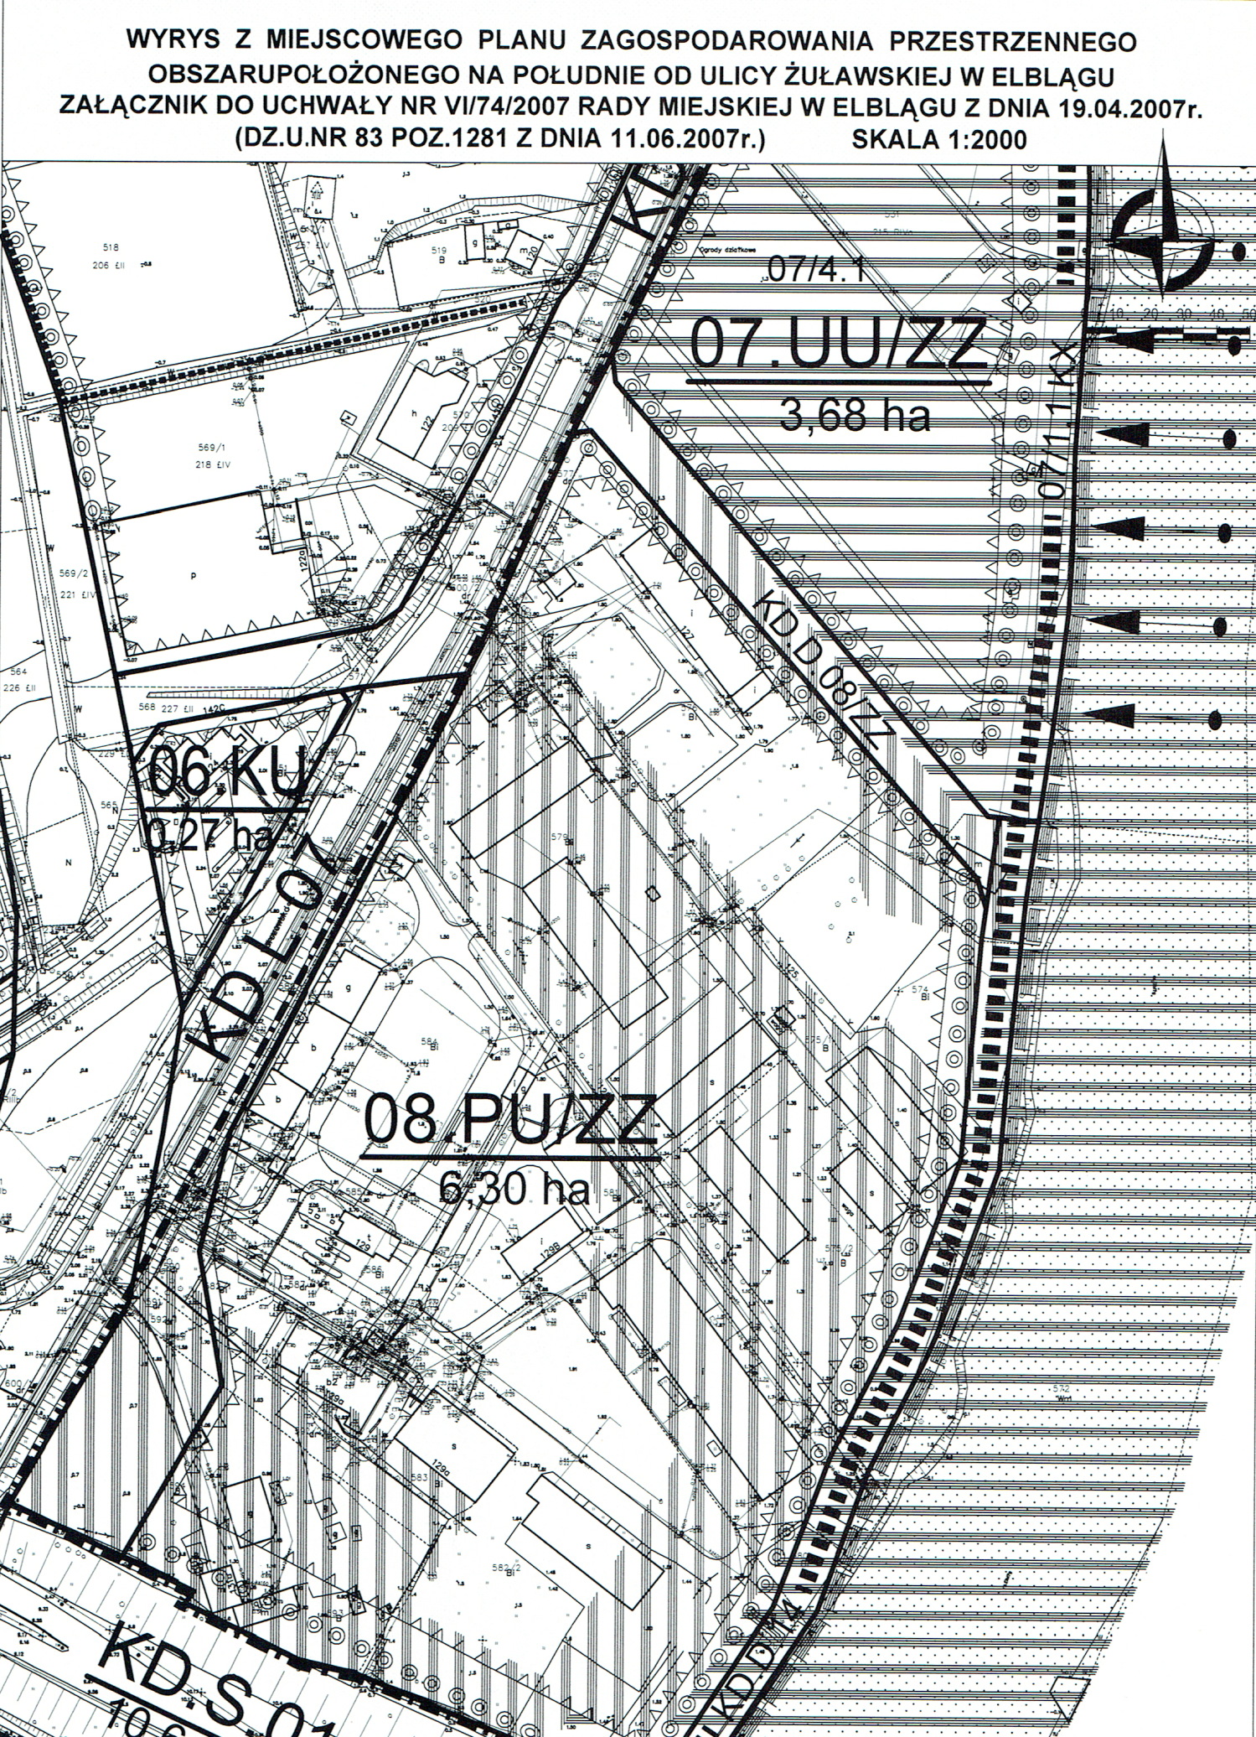
Teren będący we władaniu Wnioskodawcy
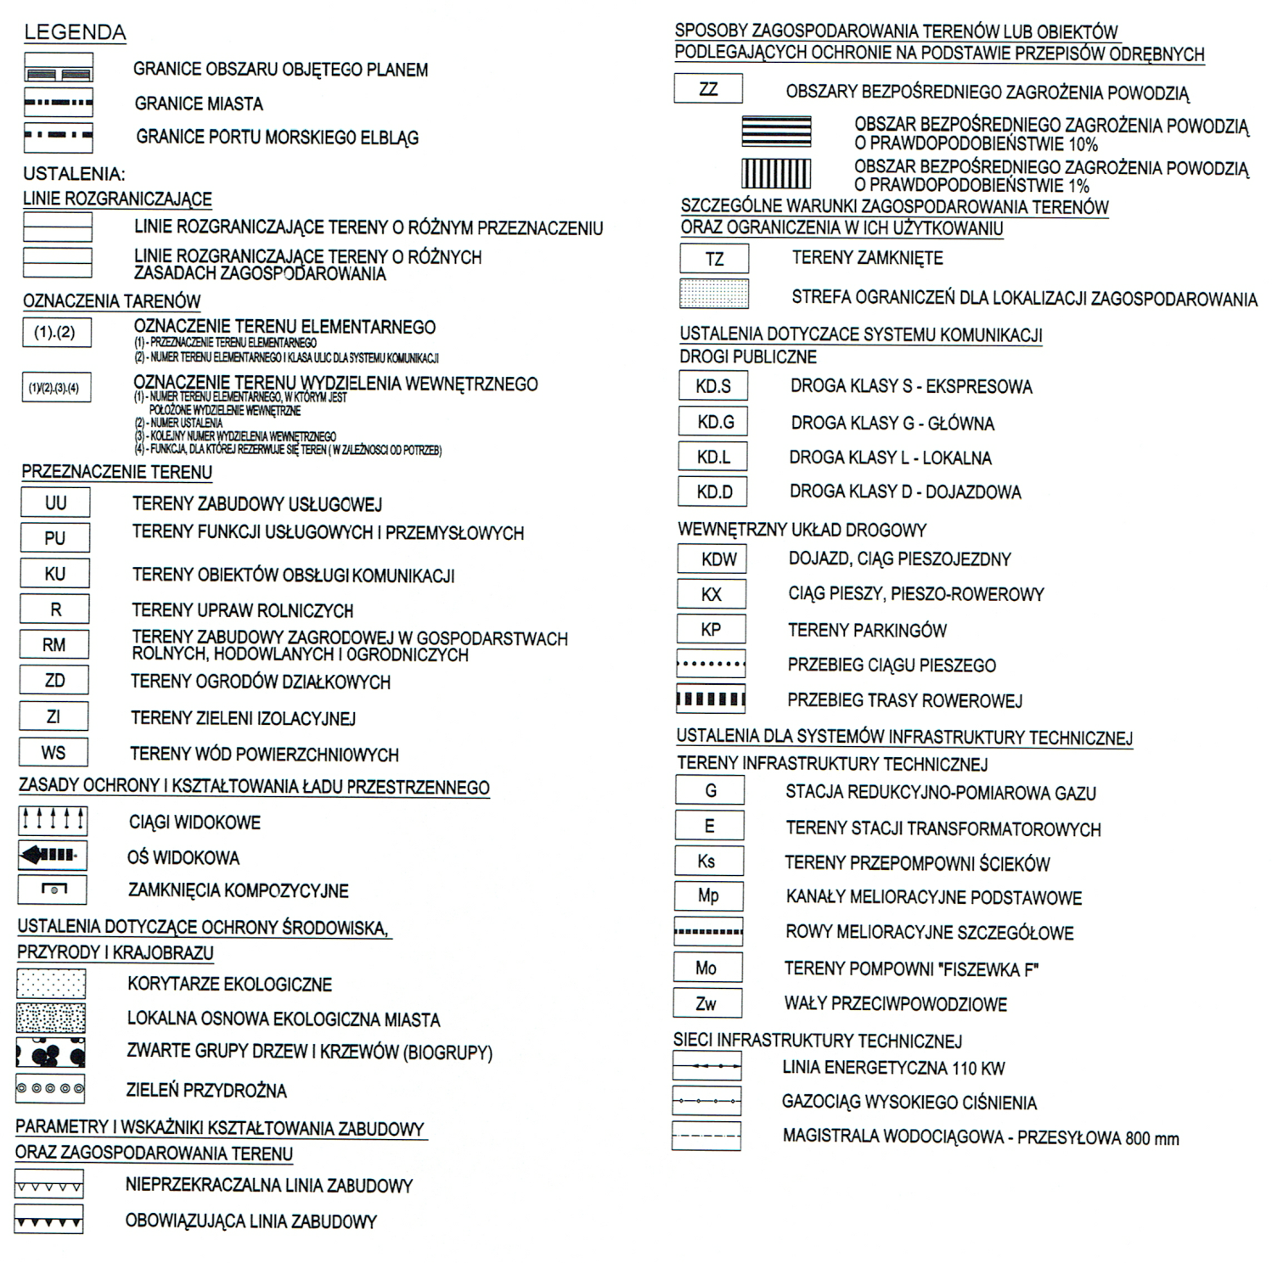

3.3 opis elementów przyrodniczych środowiska gminy i najbliższych terenów objętych zakresem przewidywanego oddziaływania

Charakterystyczną cechą krajobrazu powiatu elbląskiego jest jego duże zróżnicowanie, wynikające z położenia w obrębie dwóch jednostek fizjograficznych wyższego rzędu. Zdecydowanie większa część powiatu położona jest we wschodniej części podprowincji Pobrzeży Południowobałtyckich, natomiast niewielki, południowy jego fragment znajduje się w północnej części Pojezierza Iławskiego
Teren gminy, także w analizowanym jej rejonie północnym charakteryzuje się dobrym ogólnym stanem środowiska. Posiada różnorodną i bogatą przyrodę, w większością chronioną obszarowymi formami ochrony przyrody. Cechuje się ponadto dużymi wartościami historycznymi i kulturowymi.
3.3.1 wody podziemne

Budowa hydrogeologiczna została opisana w dalszej części Raportu na podstawie dokumentacji Państwowego Instytutu Geologicznego - „Objaśnienia do mapy hydrogeologicznej Polski w skali 1:50000 - arkusz Elbląg Południe nr 0094".
Obszar powiatu elbląskiego obejmuje regiony o odmiennych warunkach występowania wód podziemnych: Żuławy Elbląskie i Wyniesienie Elbląskie. W regionalizacji hydrogeologicznej wg Atlasu Hydrogeologicznego Polski, obszar powiatu znajduje się
w regionie gdańskim (subregion żuławski IV) i w regionie mazurskim (III). Na kształtowanie się warunków hydrogeologicznych, w obszarze Żuław Elbląskich, zasadniczy wpływ mają utwory kredy górnej, utwory trzeciorzędu, a zwłaszcza czwartorzędu, a na obszarze Wysoczyzny Elbląskiej głównie osady czwartorzędowe.
Na obszarze powiatu elbląskiego wyróżniono trzy zasadnicze piętra wodonośne:
- kredowe,
- trzeciorzędowe
- czwartorzędowe.
Piętro kredowe reprezentowane przez wapienie margliste i margle mastrychtu górnego, ze względu na zasolenie nie posiada znaczenia użytkowego. W rejonie Żuław Elbląskich występują dwa główne poziomy użytkowe: „różnowiekowy” i plejstoceńsko-holoceński. Na obszarze wysoczyzny Wyniesień Elbląskich, ze względu na dużą zmienność warunków hydrogeologicznych, występują dwa (gminy: Młynary, Milejewo, Tolkmicko i Godkowo) lub trzy czwartorzędowe poziomy użytkowe (gminy Pasłęk). Kontakt hydrauliczny między wodami występującymi na obszarze wysoczyzny, a wodami poziomu plejstoceńsko-holoceńskiego na obszarze Żuław jest ograniczony z uwagi na osady słabo przepuszczalne, rozdzielające obie jednostki.
Rejon analizowanego przedsięwzięcia zaliczono do jednostki hydrogeologicznej oznaczonej symbolem 2 c Q-Tr I:
gdzie:
- Q – symbol stratygraficzny użytkowego piętra wodonośnego - czwartorzęd
- a– stopień izolacji – brak izolacji
- b – stopień izolacji – izolacja słaba
- c – stopień izolacji – izolacja dobra
- numer jednostki - 2
- I – przedział wielkości zasobów dyspozycyjnych
Podstawowym kryterium wydzielenia jednostek hydrogeologicznych była wartość użytkowa poziomów wodonośnych. Uwzględniono warunki ich występowania, charakterystykę ilościową, stopień izolacji i jakość wód.
Na Żuławach wydzielone zostały jednostki w obrębie:
• poziomu holoceńsko-plejstoceńskiego - 1 ab Q I,
• czwartorzędowo-trzeciorzędowego („ różnowiekowego") poziomu wodonośnego - 2 c Q-Tr I i 4 c Q-Tr II,
Na wysoczyznach, w obrębie poziomu podglinowego wyróżniono 3 jednostki w tym
- 3 bc Q I (Wzniesienia Elbląskie).
Jednostka hydrogeologiczna 2 c Q-Tr I obejmuje wschodni obszar Żuław położony nad jeziorem Druzno aż po północne krańce obszaru arkusza. Poziom wodonośny występuje w utworach piaszczystych trzeciorzędu oraz najstarszych ogniwach czwartorzędu występujących w partiach stropowych lub w formie rynien wyerodowanych w osadach trzeciorzędu. Strop warstwy zalega na głębokości około 100 metrów.
Miąższość warstwy wodonośnej waha się przeważnie w granicach od 10 do 20 m (średnio wynosi 17 m), średni współczynnik filtracji wynosi 5 m/24h. Wydajności potencjalne studni najczęściej zawierają się w granicach od 30 do 50 m³/24h. Poziom jest chroniony przez pokrywę iłów i glin zwałowych, izolacja jest dobra. Do tej jednostki zaliczono również obszar położony w części północnej, w Elblągu oraz obszary pozbawione użytkowych poziomów wodonośnych. Parametry hydrogeologiczne są tu bardzo zróżnicowane. Wody są przeważnie średniej jakości, tylko w rejonie północnym wody są złej jakości. Na północno - wschodnich krańcach jednostki wody zawierają podwyższone zawartości chlorków (około 200 do ponad 300 mg/dm³).
Na terenie wydzielonej jednostki znajduje się ujęcie wody miasta Elbląga oraz ujęcia wiejskie, zaopatrujące w wodę rolnictwo i osiedla wiejskie.
Analizowany teren nie jest położony w granicach wyznaczonych Głównych Zbiorników Wód Podziemnych (GZPW).

3.3.2 wody powierzchniowe - jeziora

Jezioro Druzno
Znaczącym elementem systemu hydrograficznego kształtującym krajobraz omawianego terenu jest jezioro Druzno położone w odległości 2,3 km po stronie południowej.
Osobliwe, bo bardzo płytkie i w sezonie wegetacyjnym przypomina raczej duże rozlewisko pokryte bujną i zróżnicowaną roślinnością. Jest ono pozostałością dawnych rozlewisk delty Wisły i jeszcze tysiąc lat temu stanowiło jedną całość z Zalewem Wiślanym. Dziś nadal podlega silnym wpływom wód Zalewu bo łączy go z nim około 14 km odcinek uregulowanej rzeki Elbląg. W nomenklaturze limnologicznej taki płytki, zarastający zbiornik o wysokiej trofii określa się jako stawo-jezioro lub rozlewisko. Brak w nim stref głębokościowych, a na całej powierzchni występuje jedynie strefa litoralu, zajęta przez roślinność wynurzoną i o liściach pływających.
Administracyjnie jezioro Druzno leży w zachodniej części woj. warmińsko-mazurskiego w pow. elbląskim, gminie wiejskiej Elbląg i gminie Markusy.
Na skutek częstych wahań poziomu wody, sięgających nawet 1,5m, powierzchnia zwierciadła wody może się znacznie zmieniać. Średnia powierzchnia lustra wody wynosi około 1450 ha. Spiętrzenia wody w jeziorze powodowane są przez tzw. cofki słonawych wód Zalewu Wiślanego przy silnych wiatrach północnych i północno-zachodnich, a także przez obfite opady w zlewni jeziora. Zbieżność czasowa obu tych zjawisk prowadzić może do ekstremalnych spiętrzeń grożących podtopieniami i powodzią.
Okresowe mieszanie się wód w jeziorze prowadzi do zmienności ich właściwości fizycznych i chemicznych. Lustro wody w jeziorze przy średnich stanach położone jest na wysokości 0,1 m w stosunku do poziomu morza.

Podstawowe dane morfometryczne:
- powierzchnia zwierciadła wody: 14506 ha
- głębokość maksymalna: 3,0 m
- głębokość średnia: 1,2 m
- objętość jeziora: 17 352 tys. m3
- powierzchnia zlewni całkowitej: 1127,9 krn2

Jezioro wraz z przyległym terenem stanowi rezerwat faunistyczny „Jezioro Druzno", utworzony celem zachowania ostoi ptactwa wodno-błotnego oraz piękna lokalnego krajobrazu.
Druzno zasilane jest (3/4 sumy bilansowej to dopływ rzeczny) wodami następujących dopływów: Dzierzgoń, Brzeźnica, Marwicka Młynówka, Kanał Elbląski, Wąska, Elszka, Kowa-lewka, Burzanka oraz rowów melioracyjnych za pośrednictwem stacji pomp. Zbiornik jest połączony poprzez rzekę Elbląg z Zalewem Wiślanym, co ma wpływ na warunki hydrologiczne. Tak więc na stan wód Druzna i ich jakość wywierają zarówno wody dopływów, jak i wody Zalewu Wiślanego. Napływ wód Zalewu, który ma miejsce głównie w okresie letnim oraz jesienno-zimowych sztormów morskich, powoduje wyraźny wzrost zasolenia Drużna. Za zlewnię bezpośrednią jeziora należy uznać obszar położony między wałami przeciwpowodziowymi a linią brzegową. Jest to teren bagienny, z licznymi trzęsawiskami, a także zaroślarmi i lasem bagiennym. Nie występuje na nim zabudowa, poza kilkoma pojedynczymi budynkami; od strony zachodniej, tuż za wałami ochronnymi, znajdują się zabudowania wsi Żółwiniec, Węgle i Tropy. Teren przyległy do jeziora jest depresyjny, wszystkie cieki uchodzące do Drużna płyną w wałach wstecznych. Przez Drużno biegnie szlak żeglowny, łączący Elbląg z Ostródą i Iławą.
Jezioro Drużno jako bardzo rozległy, płytki, polimiktyczny zbiornik, posiada niekorzystne warunki morfometryczne, które wraz z cechami zlewniowymi (wysoki wskaźnik Schindlera i wymiana wody w roku przekraczająca 1000%) powodują bardzo silną podatność na degradację, nieodpowiadającą ustalonym kategoriom. Korzystne jest jedynie pokrycie zlewni bezpośredniej.
Badania stanu czystości wód przeprowadziła Delegatura WIOS w Elblągu na 8 stanowiskach, zlokalizowanych równomiernie na całej długości jeziora, począwszy od części południowej, znajdującej się pod wpływem wód dopływów (np. Dzierzgoń, Kanał Elbląski) a kończąc na zatoce północnej, z której wypływa rzeka Elbląg. Ponadto w obu okresach badawczych określono chemizm wód głównych dopływów oraz wód rowów melioracyjnych, przepompowywanych przez stacje pomp i odpływu - rzeki Elbląg.
W obu okresach badawczych wody jeziora wykazywały na ogól dobre warunki tlenowe. Wiosną stwierdzono przesycenie tlenem (149-180%), latem natlenienie było niższe, ale nad dnem nie spadało poniżej 65%.
Wody jeziora Drużno cechuje wysokie zasolenie, spowodowane dopływem wód Zalewu Wiślanego. W okresach poboru próbek miała miejsce tzw. „cofka" (wlew wód Zalewu do jeziora), co znalazło wyraz we wzrastających w kierunku północnym wartościach przewodności elektrolitycznej właściwej, jonów sodowych, chlorkowych i siarczanowych. Latem na stanowiskach północnych stężenie sodu wynosiło 450-560 mg Na/l, chlorków - 905-990 mg Ci/l i siarczanów - 110-130 mg SO₄/l. Wody jeziora obfitują także w substancje organiczne, ChZT-Cr latem na powierzchni wahało się w granicach 42-59 mg O₂/l. W czasie badań wiosennych poziom fosforu całkowitego był podwyższony (wartość średnia— 0,11 mg P/l), latem - wysoki (0,34-0,51 mg P/l, średnia - 0,38 mg P/l). Stężenie azotu całkowitego było wyższe wiosną niż latem. Wskaźnik produkcji pierwotnej - chlorofil „a" przyjmował wartości znacznie przekraczające normy, wiosną wahał się od 33 do 81 mg/m³ (średnia-50 mg/m³), latem - od 39 do 120 mg/m³ (średnia 84 mg/m³).
Ocena końcowa - sumaryczna ocena stanu czystości wód jeziora Druzno (wynik punktacji 3,30) zadecydowała o jego pozaklasowym charakterze. Wskaźniki troficzne świadczą o silnym przeżyźnieniu zbiornika.
Niekorzystny wpływ na stan żyzności jeziora wywierają wody dopływów które wprowadzają do zbiornika znaczne ładunki zanieczyszczeń organicznych, a takie fosforu i azotu. Wody rowów melioracyjnych również wykazywały znaczne zanieczyszczenie.

3.3.3 wody powierzchniowe - rzeki

Wody całego obszaru powiatu elbląskiego odprowadzane są do Zalewu Wiślanego, przez rozbudowany system rzek: Elbląg i Baudy lub bezpośrednio do Zalewu.
Żuławy Elbląskie mają bardzo bogaty i skomplikowany układ hydrograficzny. Od Żuław Wielkich na zachodzie oddziela je rzeka Nogat. W obrębie systemu wodno-melioracyjnego Żuław Elbląskich występują trzy podstawowe układy polderowe odwadniające:
- Basen jeziora Drużno
- Obszar Nogatu i rzeki Elbląg
- Obszar Fiszewki i Kanału Jagiellońskiego
W bezpośredniej bliskości analizowanego terenu znajduje się koryto rzeki Elbląg (stanowi południowo wschodnia granicę terenu) oraz rzeki Kumiela (dopływ prawostronny, ujście w odległości 390 m po stronie południowej od miejsca prowadzonej działalności przez FW PAMA) i Fiszewka (dopływ lewostronny, ujście w odległości 280 m po stronie jw.).

Rzeka Elbląg
Jest rzeką I-rzędu. Za górny bieg rzeki uważana jest rzeka Dzierzgoń. Odcinek dolny, właściwa rzeka Elbląg, od wypływu z jeziora Drużno do ujścia do Zalewu ma długość 14,5 km. Rzeka Elbląg jest ciekiem nizinnym silnie zeutrofizowanym, o minimalnym spadku. W ujściowym odcinku, w wyniku silnych wiatrów północnych, może występować wlewanie się słonych wód Zalewu do rzeki lub podpiętrzanie odpływu wód do Zalewu. Na wodach rzeki znajduje się Port Morski w Elblągu. Woda z rzeki pobierana jest do celów technologicznych przez zakłady przemysłowe miasta Elbląga. W okresach suszy woda z rzeki może być wykorzystywana do nawadniania żuławskich obszarów rolniczych, za pomocą systemu melioracyjnego.
Ocena końcowa - badania jakości wód w 2008r rzeki Elbląg przeprowadzono w jednym punkcie pomiarowo kontrolnym w przekroju Nowakowo.
Stan ekologiczny w w/w przekroju na podstawie elementów fizykochemicznych określono jako umiarkowany. Poniżej stanu dobrego wystąpiły następujące wskaźniki — ogólny węgiel organiczny (OWO), azot Kjeldahla i fosfor ogólny. Przy ocenie ogólnej nie uwzględniono wskaźników zasolenia (przewodność elektrolityczna, substancje rozpuszczone ogólne, chlorki), których bardzo wysokie wartości związane są z napływem słonawych wód z Zalewu Wiślanego.
Substancje szczególnie szkodliwe dla środowiska wodnego - żaden z badanych parametrów nie przekroczył stanu dobrego.
Stan ekologiczny wyznaczono jako umiarkowany.
Klasyfikacja stanu chemicznego - żaden zbadanych parametrów nie wystąpił w wielkościach przekraczających granicę stanu dobrego. Stan chemiczny wód określono jako dobry.

Rzeka Kumiela
Kumiela jest rzeką II rzędu, prawobrzeżnym dopływem rzeki Elbląg. Powierzchnia zlewni zajmuje 54km² Kumiela należy do dorzecza Wisły w regionie wodnym Dolnej Wisły. Przepływ średni w przekroju ujściowym wynosi 0,28 m³/s. Kurniela wypływa z Jeziora Starego położonego na wysokości 172,6 m n.p.m. i w swoim biegu przepływa przez zbiornik zaporowy nazywany Jeziorem Goplenica. Najważniejszym i największym dopływem Kumieli jest Srebrny Potok. Zasilana jest także wodami Jeziora Martwego. Od źródeł aż do zabudowy miejskiej Elblaga Kumiela płynie przez lasy. Dolny odcinek rzeki, przechodzący przez miasto Elbląg, jest skanalizowany, a ujściowy dodatkowo obwałowany.
Większa część zlewni położona jest w obrębie Wysoczyzny Elbląskiej. Tylko niewielki skrawek znajduje się na Żuławach Wiślanych. Na obszarze jej występuje zróżnicowana rzeźba z przewagą falistej, porozcinanej głębokimi dolinami erozyjnymi.
Przeważająca część zlewni objęta jest ochroną prawną z uwagi na położenie w obrębie Parku Krajobrazowego Wysoczyzny Elbląskiej. Rzeka w całości stanowi jednolitą część wód.
Ocena końcowa:
Elementy biologiczne – w ocenie elementów biologicznych wykorzystano Indeks Okrzemkowy, którego wartość - 0,446 kwalifikowała elementy biologiczne do II klasy.
Elementy fizykochemiczne - analiza wartości fizykochemicznych wykazała, że z wyjątkiem azotu Kjeldahla, wszystkie mieszczą się w normatywach dopuszczalnych dla klasy II.
Elementy hydromorfologiczne - jcw silnie zmieniona, ciek biegnie głównie przez intensywnie zagospodarowane obszary miasta - I klasa.
Ocena spełnienia wymagań dla obszarów chronionych - ocena wykazała, że w zakresie wymogów dla obszarów chronionych wrażliwych na eutrofizację wywołaną zanieczyszczeniami pochodzącymi ze źródeł komunalnych wymagania zostały spełnione

Rzeka Fiszewka
O długości 32 km i powierzchni zlewni 149,2 km² jest lewobrzeżnym dopływem rzeki Elbląg. Przepływ średni w przekroju ujściowym wynosi 0,64 m³/s. Górny odcinek rzeki nazywany Starym Nogatem bierze swój początek w przykrawędziowej strefie Pojezierza Iławskiego w okolicach lotniska w Królewie Malborskim. W okolicach Fiszewa rzeka przyjmuje nazwę Fiszewka. Przepływ wody w rzece regulowany jest sztucznie za pomocą przepustu na ujściowym odcinku. Do Fiszewki poprzez system stacji pomp odprowadzany jest nadmiar wód z terenów depresyjnych i nisko położonych.
Fiszewka jest skanalizowaną rzeką nizinną o minimalnym spadku, leniwym przepływie lub całkowitym jego braku, a także nasilającej się eutrofizacji, powodującej zakwity oraz zarastanie dna i brzegów. Fiszewka odwadnia północną część gminy Stare Pole.
Zlewnia Fiszewki niemal w całości położona jest na Żuławach Wiślanych. Tylko odcinek źródłowy rzeki znajduje się w strefie krawędziowej Pojezierza Iławskiego. Obszar zlewni jest terenem typowo rolniczym, niemal zupełnie pozbawionym lasów.
Ocena końcowa
Fiszewka jest odbiornikiem ścieków z punktowych źródeł zanieczyszczeń. Ze względu na minimalny przepływ w okresach niskiego stanu wód rzeka jest szczególnie narażona na zanieczyszczenia dopływające w tym czasie.
Badania jakości wód rzeki Fiszewki przeprowadzone przez Wojewódzki Inspektorat Ochrony Środowiska w Olsztynie, Delegatura w Elblągu w 2004 roku w przekroju ujściowym wskazywały V klasę. Zadecydowało o tym niskie natlenienie wód oraz wysokie stężenia barwy, ChZT-Cr, azotu Kjeldahla, fosforu ogólnego i substancji rozpuszczonych. Na jakość wód decydujący wpływ mają zanieczyszczenia obszarowe oraz punktowe źródła zanieczyszczeń. Niekorzystne cechy hydrologiczne decydujące o procesach samooczyszczania mają również swój udział w złej jakości wody.

3.3.4 lokalizacja w stosunku do JCWPd

Analizowany obszar znajduje się w granicach JCWPd 18 należącego do regionu wodnego Dolnej Wisły.
- Powierzchnia: 7539,5 km²
- Region: Dolnej Wisły
- Województwo: pomorskie, warmińsko-mazurskie
- Powiaty: elbląski, malborski, sztumski
- Arkusze MhP w skali 1:50000: 58, 93-95
- Arkusze MhP w skali 1:200000: 8
- Region hydrogeologiczny wg Atlasu hydrogeologicznego Polski 1995 r.: V - Pomorski
- Głębokość występowania wód słodkich ok.: od kilku m do 150m

Symbol całej JCWPd uwzględniający wszystkie profile: Q1-2, (Pg), Cr^{(z)}

Opis symbolu: w czwartorzędzie występują jeden lub dwa poziomy przy czym dolny poziom pozostaje w kontakcie z lokalnym poziomem paleogeńskim połączonym z zasolonym piętrem kredowym
- Q – wody porowe w utworach piaszczystych
- Cr – wody szczelinowe w utworach węglanowych
- Pg – wody porowe w utworach piaszczystych
- (z) – wody lokalnie zasolone

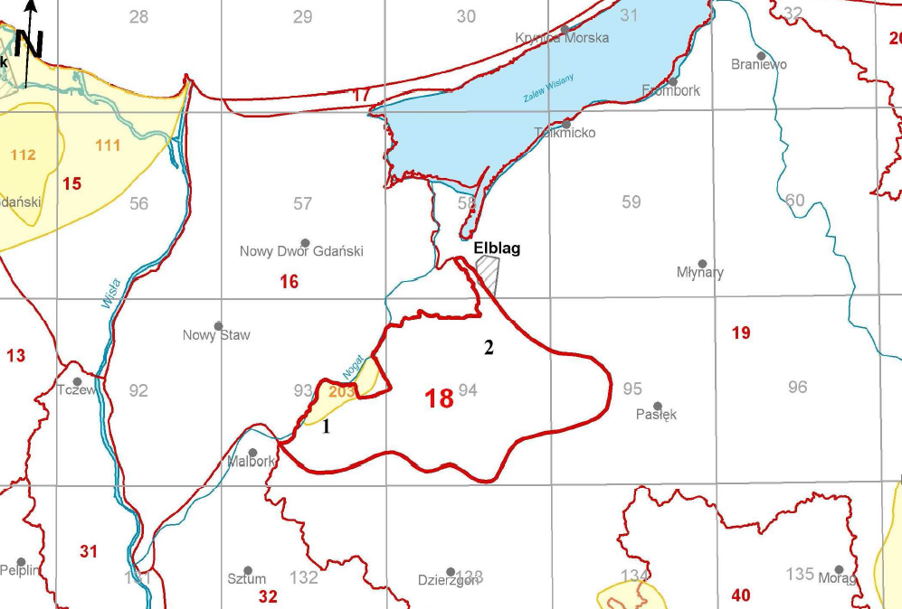

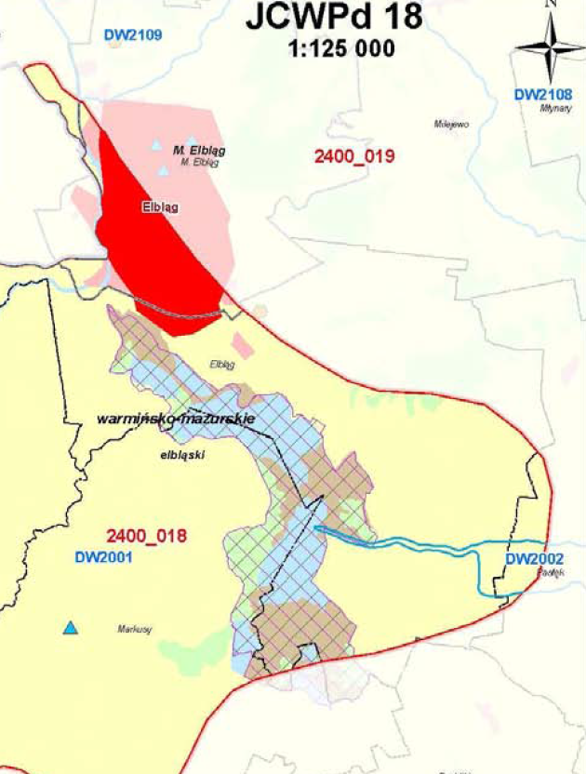
Cecha szczególna JCWPd:
Obszar JCWPd 18 obejmuje zlewnię Rzeki Elbląg. Wody podziemne występują w bezpośrednim kontakcie z systemami polderowymi i kontaktują się z wodami morskimi.
Stany wód podziemnych regulowane są pracą systemów polderowych i bezpośrednio wpływają na ekosystemy gruntowo-wodne basenu Jeziora Druzno. Na skutek wieloletniej eksploatacji nastąpiły trwałe zmiany w hydrodynamice i hydrochemii wód podziemnych.
Zasadnicze znaczenie dla zaopatrzenia mieszkańców Elbląga i Żuław ma poziom plejstoceńsko-holoceński w rejonie Nogatu oraz tzw. poziom „różnowiekowy” we wschodniej
części JCWPd 18.
GZWP występujące w obrębie JCWPd: 203
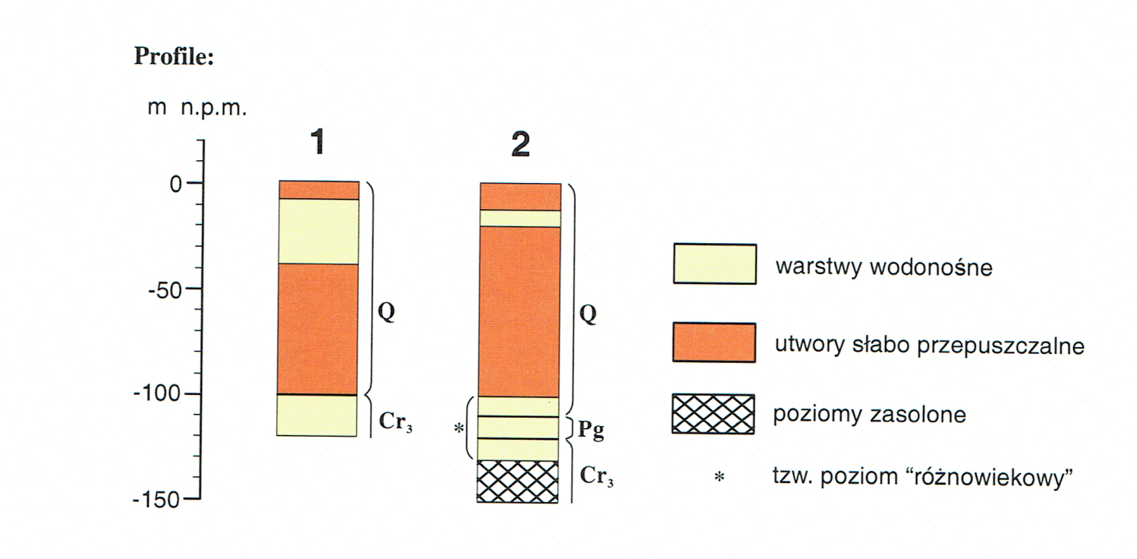

Ocena końcowa stanu JCWPd

- Ocena stanu wód – stan ilościowy – dobry
- Ocena stanu wód – stan jakościowy – słaby
- Ocena ryzyka niespełnienia celów środowiskowych – niezagrożona
- Przyczyna zagrożenia nieosiągnięcia celów środowiskowych – stan jakościowy (presja niedostatku informacji)
- Istotne problemy – zanieczyszczenia ze źródeł rolniczych, niedostateczna sanitacja obszarów wiejskich i rekreacyjnych
- Oddziaływanie JCWPd na wody powierzchniowe – stan ilościowy – brak
- Oddziaływanie JCWPd na wody powierzchniowe – stan jakościowy - brak

3.3.5 obszar ochronny GZPW

Na terenie JCWPd znajduje si e zbiornik GZPW 203 Dolina Letniki. Opisywana działalność oraz sąsiadujące obszary znajdują się poza granicami w/w GZPW.

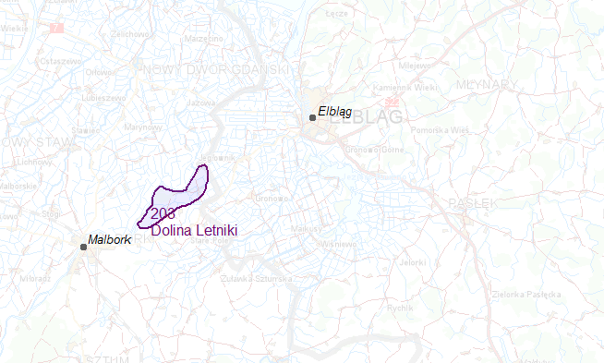

3.3.6 położenie analizowanego terenu w stosunku do zlewni jednolitych części wód powierzchniowych

Działka nr 575/2 obręb nr 0014, 14 będąca we władaniu Wnioskodawcy i na której prowadzi opisywaną działalność położona jest w zlewni następujących jednostek części wód powierzchniowych:

JCWP rzek
- JCWP – Europejski kod JCWP – PLRW200005499
- Nazwa JCWP – Elbląg od Młynówki do ujścia wraz z J. Druzno
- Scalone części wód powierzchniowych – DW 2001
- Region wodny – region wodny Dolnej Wisły
- Kod – 2000
- Obszar dorzecza – nazwa – obszar dorzecza Wisły
- RZGW – w Gdańsku
- Status – naturalna część wód
- Ocena stanu – zły
- Ocena ryzyka nieosiągnięcia celów środowiskowych –zagrożona
- Derogacje (odstępstwa od osiągnięcia celów środowiskowych) 4(4)-1
- Uzasadnienie derogacji – przesunięcie terminu osiągnięcia celu z powodu konieczności dodatkowych analiz oraz długości procesu inwestycyjnego

JCWP jezior
- JCWP – Europejski kod JCWP – PLLW 20779
- Nazwa JCWP – Drużno (Druzno)
- Scalone części wód powierzchniowych – DW 2001
- Region wodny – region wodny Dolnej Wisły
- Kod – 2000
- Obszar dorzecza – nazwa – obszar dorzecza Wisły
- RZGW – w Gdańsku
- Status – naturalna część wód
- Ocena stanu – zły
- Ocena ryzyka nieosiągnięcia celów środowiskowych –zagrożona
- Derogacje – 4(4)-3
- Uzasadnienie derogacji – 6 lat jest okresem zbyt krótkim, aby mogła nastąpić poprawa stanu wód nawet przy całkowitej eliminacji presji. W jeziorach zanieczyszczenia kumulują się w osadach dennych, które w jeziorach eutroficznych są źródłem biogenów oddawanych do jezior jeszcze przez bardzo wiele lat po zaprzestaniu dopływu zanieczyszczeń.

3.3.7 cele środowiskowe dla w/w JCW wyznaczone aktualnym prawem

Cele środowiskowe dla jednolitych części wód podziemnych JCWPd i powierzchniowych JCW zostały wyznaczone Ustawą zasadniczą Prawo Wodne i Ustawą z dn. 5.01.2011 o zmianie ustawy Prawo wodne oraz niektórych innych ustaw (Dz.U. nr 32/2011 poz. 159).
Art. 1 ust. 16 wprowadzono artykuły określające cele środowiskowe dla w/w JCW.

Cele środowiskowe określa się dla:
1) jednolitych części wód powierzchniowych niewyznaczonych jako sztuczne lub silnie zmienione;
2) sztucznych i silnie zmienionych jednolitych części wód powierzchniowych;
3) jednolitych części wód podziemnych;
4) obszarów chronionych,

Celem środowiskowym dla jednolitych części wód powierzchniowych niewyznaczonych jako sztuczne lub silnie zmienione
jest ochrona, poprawa oraz przywracanie stanu jednolitych części wód powierzchniowych, tak aby osiągnąć dobry stan tych wód.

Celem środowiskowym dla sztucznych i silnie zmienionych jednolitych części wód powierzchniowych
jest ochrona tych wód oraz poprawa ich potencjału i stanu, tak aby osiągnąć dobry potencjał ekologiczny i dobry stan chemiczny sztucznych i silnie zmienionych jednolitych części wód powierzchniowych.
W/w cele osiągane są przez działania polegające na stopniowej redukcji zanieczyszczeń powodowanych przez substancje priorytetowe oraz substancje szczególnie szkodliwe dla środowiska wodnego oraz zaniechaniu lub stopniowym eliminowaniu emisji do wód powierzchniowych substancji priorytetowych oraz substancji szczególnie szkodliwych dla środowiska wodnego.

Celem środowiskowym dla jednolitych części wód podziemnych jest:
1) zapobieganie lub ograniczanie wprowadzania do nich zanieczyszczeń;
2) zapobieganie pogorszeniu oraz poprawa ich stanu;
3) ochrona i podejmowanie działań naprawczych, a także zapewnianie równowagi między poborem a zasilaniem tych wód, tak aby osiągnąć ich dobry stan.
Celem środowiskowym dla obszarów chronionych:
jest osiągnięcie norm i celów wynikających z przepisów szczególnych na podstawie których te obszary zostały utworzone (w dalszej części opracowania), o ile nie zawierają one w tym zakresie odmiennych postanowień.

Ocena końcowa
Klasyfikacja stanu ekologicznego – z uwagi na weryfikację typu „0" ocena JCWP wykonana została w oparciu o granice klas właściwe dla typu abiotycznego 19 (typ abiotyczny został zweryfikowany przez Delegaturę w Elblągu).
1. Elementy biologiczne
W zakresie elementów biologicznych wykonano badania fitoplanktonu - IV klasa - 0,296, makrolitów - III klasa - 30,8 obraz makrobezkręgowców bentosowych - V klasa - 0,145. Najmniej korzystną ocenę uzyskał wskaźnik makrobezkręgowce bentosowe, w związku z czym JCWP „Elbląg od Młynówki do Ujścia wraz z jez. Druzno" w zakresie elementów biologicznych nadano V klasę.
2. Elementy fizykochemiczne
Ocena elementów fizykochemicznych grupy 3.1-3.5 wskazywała na stan poniżej dobrego. Wskaźnikami przekraczającym dopuszczalne normy były: OWO, przewodność elektrolityczna, chlorki i azot Kjeldahla. Przekroczenie wartości granicznych przewodności elektrolitycznej w 20°C i chlorków jest wynikiem wlewania się do rzeki Elbląg słonawych wód Zalewu Wiślanego w czasie tzw. „cofki". Jednak uwagi na przekroczenie wartości granicznych również przez inne wskaźniki (OWO i azot Kjeldahla), nie odstąpiono od klasyfikacji tych elementów.
Wartości przebadanych substancji z grupy 3.6 wskazują na II klasę.
3. Elementy hydromorfologiczne
Brak zmian hydromorfologicznych - JCWP naturalna - I klasa.
4. Elementy chemiczne
Stan chemiczny JCWP „Elbląg od Młynówki do ujścia wraz z jez. Druzno" określono jako poniżej dobrego z Uwagi na niedotrzymanie środowiskowych norm jakości we wskaźnikach WWA sumy benzo(g,h,i)perylenu i indeno (1,2,3-cd)pirenu oraz związki tributylocyny.
Przekroczenia dotyczyły wartości średniorocznych.

Ocena spełnienia wymagań dla obszarów chronionych:
Ocena spełnienia wymogów dla obszarów chronionych wykazała, że zarówno dla obszarów chronionych wrażliwych na eutrofizację wywołaną zanieczyszczeniami pochodzącymi ze źródeł komunalnych, jaki dla obszarów ochrony gatunków ryb (wody przeznaczone do bytowania ryb), wymogi nie zostały spełnione.

Klasyfikacja jednolitej części wód:
Stan ekologiczny JCWP „Elbląg od Młynówki do ujścia wraz z jez. Druzno" oceniono jako zły. Wymagania dla obszarów chronionych nie zostały dotrzymane. Na podstawie wartości wskaźników priorytetowych i innych substancji zanieczyszczających stan chemiczny określono jako poniżej dobrego. Stan jednolitej części wód oceniono jako zły.

Podsumowując obowiązek dotrzymania celów środowiskowych wyznaczonych dla jednolitych części wód powierzchniowych i podziemnych w kontekście zarówno charakteru i zakresu prowadzonej działalności, jej lokalizacji oraz warunków hydrogeologicznych na terenie prowadzonej działalności, należy uznać, iż w kontekście opisanego stanu ekologicznego, przyszła działalność nie spowoduje dodatkowego zagrożenia nieosiągnięcia celów środowiskowych wyznaczonych w „Planie gospodarowania wodami na obszarze dorzecza Wisły ".Prowadzona działalność także po jej planowanym rozwinięciu, nie pozostanie w konflikcie z obowiązkami wynikającymi z ustawy zasadniczej Prawo wodne ze zmianami wprowadzonymi Art. 1 ust. 16 Ustawy z dn. 5.01.2011 o zmianie ustawy Prawo wodne oraz niektórych innych ustaw (Dz.U. nr 32/2011 poz. 159).
Zgodnie z założeniami wyżej cytowanego planu, celem środowiskowym dla silnie zmienionych jest osiągnięcie co najmniej dobrego potencjału ekologicznego. Realizacja planowanego rozszerzenia prowadzonej działalności na działce nr 575/2 w Elblągu, poprzez brak dodatkowego wpływu na stan biologiczny i fizyko - chemiczny wód, nie wiąże się z ryzykiem nieosiągnięcia celów środowiskowych zawartych w Planie jw. w związku z czym brak jest przesłanek, o których mowa w art. 81 ust. 3 ustawy z dnia 3 października 2008 r. o udostępnianiu informacji o środowisku i jego ochronie, udziale społeczeństwa w ochronie środowiska oraz o ocenach oddziaływania na środowisko (Dz. U. 2013 poz. 1235).

3.3.8 warunki meteorologiczne

Do dalszej analizy zostaną wykorzystane dane meteorologiczne ze stacji Elbląg, jako najbliższej i reprezentatywnej dla opisanych terenów. Ze względu na funkcjonowanie opisywanego przedsiewzięcia na przestrzeni roku, bez zmian wynikających z warunków klimatycznych, do analizy zostanie wykorzystana róża wiatrów średnia dla roku.
Podstawowe znaczenie, decydujące o przebiegu procesu technologicznego oraz o zasięgu emitowanych zanieczyszczeń mają następujące elementy klimatu:
- opady atmosferyczne – wielkość opadów determinuje ilość powstających i ujmowanych w sposób kontrolowany odcieków. Opady ograniczają również zasięg migracji zanieczyszczeń drogą powietrzną powodując wymywanie unoszących się w powietrzu substancji
- prędkość i kierunki wiatrów - zasadniczo wpływają na rozprzestrzenianie się zanieczyszczeń z uwagi na to, że ruch zanieczyszczeń odbywa się zawsze z kierunkiem wiatru. Udział poszczególnych kierunków wiatrów przedstawiono poniżej. Wiatry przyczyniają się do rozpraszania zanieczyszczeń zawartych w powietrzu, emitowanych z terenu przedsięwzięcia
- pionowy gradient temperatury - ma istotne znaczenie na rozprzestrzenianie się zanieczyszczeń, szczególnie w warstwie przyziemnej. Jest on głównym mechanizmem powstawania turbulencji atmosferycznej, oraz czynnikiem ułatwiającym lub utrudniającym wymianę mas powietrza. Najbardziej korzystna dla rozprzestrzeniania się zanieczyszczeń jest równowaga chwiejna, najmniej korzystna – stała. Dla analizowanego terenu notowano najczęściej stan równowagi obojętnej i stałej. Równowaga chwiejna i silnie chwiejna (tabela poniżej), najkorzystniejsza dla rozprzestrzeniania się zanieczyszczeń stanowi niewielki procent ogólnej ilości obserwacji, co pozwala zaklasyfikować opisywany teren jako charakteryzujący się niezbyt korzystnymi warunkami termodynamicznymi.
W rejonie Elbląga średnia roczna wielkość opadów z 20 – lecia wynosi 648 mm, maksymalna roczna 939 mm, maksymalna miesięczna 253 mm. W rozkładzie rocznym największy opad przypada na lipiec (13 – 14 % sumy rocznej), najmniejszy zaś na marzec (ok. 5 %). Liczba dni z opadami wynosi 160 – 170 w roku, natomiast liczba dni z opadami śnieżnymi waha się w granicach 30 – 40. Szczególną uwagę należy zwrócić na deszcze nawalne, które powodują katastrofalne skutki w rolnictwie. Zdarzają się one od kwietnia do września z największą częstotliwością w lipcu. Wiążą się zwykle z burzami, a nierzadko również z gradobiciem.
Średnią prędkość wiatru i częstość występowania wiatru dla poszczególnych sektorów róży wiatrów przedstawiono na wykresie graficznym oraz zestawiono w tabeli

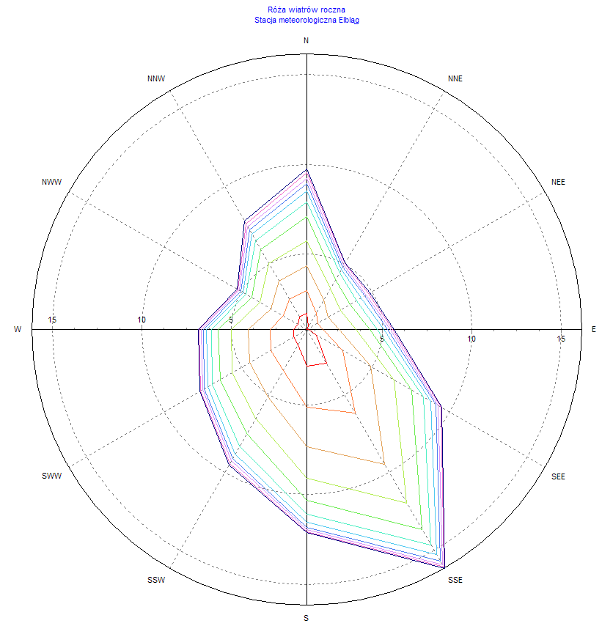

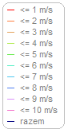

Stacja meteorologiczna : Elbląg – rok
Ilość obserwacji = 29204
Zestawienie udziałów poszczególnych kierunków wiatru %:

1 | 2 | 3 | 4 | 5 | 6 | 7 | 8 | 9 | 10 | 11 | 12
NNE | ENE | E | ESE | SSE | S | SSW | WSW | W | WNW | NNW | N
5,05  30 | 4,83  60 | 5,64  90  wschód | 9,48  120 | 16,16  150 | 12,10  180  południe | 9,49  210 | 7,67  240 | 6,83  270  zachód | 5,26  300 | 7,76  330 | 9,72  360  północ

Zestawienie częstości poszczególnych prędkości wiatru %

1 m/s | 2 m/s | 3 m/s | 4 m/s | 5 m/s | 6 m/s | 7 m/s | 8 m/s | 9 m/s | 10 m/s | 11 m/s
19,31 | 17,37 | 17,40 | 14,92 | 11,37 | 7,15 | 4,79 | 3,12 | 1,82 | 1,87 | 0,89

Analizując warunki klimatyczne oparto się na katalogu danych meteorologicznych Instytutu Meteorologii i Gospodarki Wodnej dla potrzeb obowiązujących aktualnie "Wytycznych obliczania stanu zanieczyszczenia powietrza atmosferycznego". Katalog ten podaje róże wiatrów dla 57 stacji meteo w Polsce, opracowane w postaci 12 kierunkowych tabel. Wszystkie obserwacje są skatalogowane w postaci pojedynczych zapisów dla prędkości wiatrów od 1 do 10 i więcej m/s (cisza atmosferyczna zaliczona do prędkości w przedziale 0 - 1,5 m/s).
Prezentowana poniżej róża wiatrów dla całego roku jest zdecydowanie niesymetryczna, posiada maksimum udziału wiejących wiatrów na kierunku 150 stopni tj. w kierunku północnym i północno zachodnim i maksimum to wynosi 16,16% ogółu wiatrów dla całego roku.
Udział poszczególnych stanów równowagi atmosfery

1 | stan równowagi | – równowaga silnie chwiejna | 0,43%
2 | stan równowagi | – równowaga chwiejna | 6,98%
3 | stan równowagi | – równowaga lekko chwiejna | 21,13%
4 | stan równowagi | – równowaga obojętna | 54,46%
5 | stan równowagi | – równowaga lekko stała | 5,58%
6 | stan równowagi | – równowaga stała | 11,41%

3.3.9 obszary chronione

Jak już wspomniano, opisywana działalność prowadzona jest na działce nr 575/2 położonej na południowo zachodnim skraju Elbląga. W tym rejonie naturalną granicą miasta jest droga szybkiego ruchu E-7 Warszawa Gdańsk, za którą rozciągają się tereny charakteryzujące się wysokimi walorami środowiskowymi, przyrodniczymi, ze znacznym udziałem terenów depresyjnych poprzecinanych rowami odwadniającymi systemu hydrologicznego Żuław Elbląskich, obszarami rezerwatów, chronionego krajobrazu włączony w strukturę krajowej sieci ekologicznej ECONET Polska oraz europejskiej sieci NATURA 2000 (Jezioro Druzno).
Na obszarze funkcjonującej Firmy Wielobranżowej PAMA przy ul. Warszawskiej i jej najbliższym sąsiedztwie, nie ma leśnych kompleksów promocyjnych, parków narodowych, obszarów ochrony uzdrowiskowej i terenów na których znajdują się pomniki historii wpisane na listę dziedzictwa światowego. Tym samym najbliższe tereny należą do obszarów zwykłych, w rozumieniu zapisów z rozporządzenia Ministra Środowiska z dnia 26 stycznia 2010r., w sprawie wartości odniesienia niektórych substancji w powietrzu (Dz.U. Nr 16/2010 poz 87).
Przedmiotowy teren nie jest objęty formami ochrony przyrody w myśl ustawy z dn. 16.04.2004r. o ochronie przyrody (Dz.U. Nr 92/2004r. ze zm., tekst jednolity Dz.U. Nr 151/2009 poz. 1220 ze zm.) oraz nie znajduje się obszarach Natura 2000 wymienionych w załączniku Nr 2 do rozporządzenia Ministra Środowiska z dn. 21 lipca 2004r. w sprawie specjalnej ochrony ptaków Natura 2000 (Dz.U. Nr 229/2004 poz. 2313).
Teren nie posiada walorów krajobrazowych ani chronionej roślinności, nie kwalifikuje się do obszarów ochrony krajobrazu – zg. z ustaleniami Rozporządzeń Wojewody Warmińsko-Mazurskiego w tym zakresie.
Na analizowanym obszarze i w najbliższym sąsiedztwie przedsięwzięcia nie występują formy wielkoobszarowej ochrony przyrody, obejmujące obszary o największej randze przyrodniczej o znaczeniu krajowym i międzynarodowym (parki narodowe).
Formy ochrony środowiska występujące na najbliższych terenach:
1. Parki narodowe – nie występują
2. Rezerwaty przyrody
- Jezioro Druzno – po stronie południowej w odległości 1,02 km od miejsca prowadzonej działalności.
3. Parki krajobrazowe – Park Krajobrazowy Wysoczyzny Elbląskiej w odległości ok. 3km po stronie północno wschodniej (po przeciwnej stronie miasta).
4. Obszary Natura 2000 – obszary specjalnej ochrony siedlisk
- Jezioro Druzno - obszary specjalnej ochrony ptaków kod obszaru PLB280013 w odległości ok. 350m po stronie południowej
- Ostoja Druzno – obszary siedliskowe kod obszaru PLH280028 w odległości ok. 850m po stronie południowej
5. Obszary Chronionego Krajobrazu
- OChK Jeziora Druzno po stronie południowej w odległości 438m
- OChK Wysoczyzny Elbląskiej Zachód po stronie południowo wschodniej w odległości 2,8km.
6. Pomniki przyrody – pojedyncze drzewa: lipa, buk, dąb, sosna. Nie występują na najbliższych obszarach
7. Użytki ekologiczne – są to pozostałości ekosystemów, które mają znaczenie dla zachowania unikatowych zasobów genowych i typów środowisk. Do nich zaliczyć możemy naturalne zbiorniki wodne: oczka, bagienka , kępy drzew i krzewów, torfowiska, płaty nie użytkowanej roślinności, starorzecza, wydmy.
W powiecie elbląskim są miejsca zakwalifikowane do ochrony jako użytki ekologiczne, czyli pozostałości ekosystemów, mających znaczenie dla zachowania unikatowych typów środowisk i zasobów genowych. Były to głównie tereny leśne (np. polany) i torfowiskowe
o niewielkiej powierzchni oraz oczka wodne, płazowizny, kępy drzew, a także stanowiska roślin lub ostoje zwierząt. Zdecydowana większość z nich leży na terenie gminy Tolkmicko, nie występują na najbliższych obszarach.
9. Zespoły przyrodniczo krajobrazowe – Zespoły przyrodniczo-krajobrazowe wyznacza się w celu ochrony wyjątkowo cennych fragmentów krajobrazu dla zachowania ich wartości estetycznych. Brak na najbliższych obszarach w strefie ewentualnego oddziaływania przedsięwzięcia
10. Ochrona gatunkowa roślin, zwierząt lub grzybów – w ramach i na zasadach obowiązujących na w/w obszarach chronionych.
Jezioro Druzno
Obszar objęty ochroną siedliskową i ptasią, w granicach znajduje się także obszar chronionego krajobrazu oraz rezerwat przyrodniczy.
Jezioro Druzno stanowi specyficzny obiekt hydrograficzny, będący pozostałością dawnych rozlewisk Wisły. Jest zbiornikiem nietypowym ze względu na podobieństwo z jednej strony do zbiorników stawowych i silną przemianę materii, a z drugiej strony podlega on silnym wpływom meteorologicznym oraz wód Zalewu Wiślanego. Położone jest w centralnej części koncentrycznego systemu hydrograficznego basenu jeziora Druzno. Jest zbiornikiem płytkim, o daleko posuniętej eutrofizacji, a wyjątkowo duża podatność jeziora Druzno na nią determinowana jest zarówno przez morfometrię jeziora oraz warunki w zlewni. Przez jez. Druzno prowadzi szlak żeglowny od ujścia Kanału Elbląskiego do rzeki Elbląg. Jezioro jest odbiornikiem cieków spływających do niego dośrodkowo z Pojezierza Iławskiego (Balewki, Dzierzgonia, Brzeźnicy), Równiny Warmińskiej (Marwickiej Młynówki), Wzniesienia Elbląskiego (Burzanki, Kowalewki, Elszki, Wąskiej) oraz wód z obszaru delty (Balewki, Tiny). Oprócz tego jezioro przyjmuje za pośrednictwem pompowni (10) oraz upustów (19) wody z polderów.
Najwyższe stany wody występują przeważnie w lipcu lub pod koniec września, minimalne zaś w lutym oraz na przełomie maja i czerwca. Na wahania stanów wody w jeziorze wpływają przede wszystkim dwa czynniki – wahania stanów wody Zalewu Wiślanego i dopływ wód rzecznych, przy czym na ten drugi w dużejmierze oddziałuje melioracyjna gospodarka człowieka.
Główne zagrożenie dla jakości wód jeziora Druzno stanowią źródła zanieczyszczeń obszarowych związane z nawozami sztucznymi i środkami ochrony roślin. Zawartość substancji takich jak chlorki, azotany, fosforany, wapń, amoniak i potas w wodach jeziora Druzno zmienia się sezonowo i przestrzennie.
Skład chemiczny osadów jeziora Druzno stanowi odbicie charakteru jeziora i świadczy o bogatym życiu biologicznym, zwłaszcza bardzo obfitej flory okrzemek. Najwyższe wartości stężeń węgla i azotu w osadach zaobserwowano w części północnej i południowej jeziora, nieco niższe w części centralnej. Tempo przyrastania osadów dennych w jeziorze Druzno jest największe w tych częściach jeziora, gdzie uchodzą cieki spływające ze Wzniesienia Elbląskiego i Pojezierza Iławskiego, tj. w części wschodniej i południowej.
Ostoja ptasia o randze europejskiej E15. Występuje co najmniej 18 gatunków ptaków z Załącznika I Dyrektywy Rady 79/409/EWG, 7 gatunków z Polskiej Czerwonej Księgi (PCK).
W okresie lęgowym obszar zasiedla: krakwa - 3%-5% populacji krajowej (C3), gęgawa i rybitwa czarna - 2%-3% populacji krajowej (C3, C6), rybitwa białowąsa (PCK) - powyżej 1% populacji krajowej (C6), co najmniej 1% populacji krajowej (C3,C6) następujących gatunków ptaków: rybitwa rzeczna, perkoz dwuczuby, płaskonos, brzęczka, podróżniczek (PCK), zielonka (PCK). Stosunkowo licznie (C7) występują: bielik (PCK), kropiatka i krzyżówka.
W okresie wędrówek występuje żuraw - > 2% populacji szlaku wędrówkowego (C2), krakwa - ponad 2% populacji szlaku wędrówkowego (C3), płaskonos - powyżej 2% populacji szlaku wędrówkowego (C3), gęś zbożowa - około 1% populacji szlaku wędrówkowego (C3) oraz gęś białoczelna (C3) - c. 1% populacji szlaku wędrówkowego; w stosunkowo dużych ilościach (C7) występują: gęgawa, krzyżówka, gągoł i świstun; ptaki wodno-błotne występują w koncentracjach powyżej 20000 osobników (C4).
Jezioro jest przykładem półnaturalnego ekosystemu, gdyż zarówno jego wielkość jak i kształt jest wypadkową działań procesów naturalnych zachodzących w dolnej delcie Wisły i prowadzonej tu od kilku wieków gospodarki człowieka (obwałowania, osuszanie, systemy kanałów i rowów, polderyzacja).
Bujna i różnorodna szata roślinna, a także specyficzne warunki fizyczne - silnie rozbudowana linia brzegowa, obecność wysp i kęp pływających - sprzyja występowaniu wielu gatunków ptaków i innych gatunków związanych z wodno-lądowym środowiskiem.
Łącznie występują tu 4 typy siedlisk przyrodniczych z Załącznika I Dyrektywy Rady 92/43/EWG oraz 8 gatunków z Załącznika II.
W granicach w/w obszaru chronionego przyrodniczo znajdują się następujące, ważne dla Europy typy siedlisk przyrodniczych:
- starorzecza i naturalne eutroficzne zbiorniki wodne ze zbiorowiskami z Nympheion, Potamion
- ziołorośla górskie (Adenostylion alliariae) i ziołorośla nadrzeczne (Convolvuletalia sepium)
- łęgi wierzbowe, topolowe, olszowe i jesionowe (Salicetum albo-fragilis, Populetum albae, Alnenion glutinoso-incanae, olsy żródliskowe)
- bory i lasy bagienne (Vaccinio uliginosi-Betuletum pubescentis, Vaccinio uliginosi-Pinetum, Pino mugo-Sphagnetum, Sphagno girgensohnii-Piceetum i brzozowo-sosnowe bagienne lasy borealne)
Rezerwat przyrody Jezioro Drużno w chodzący w skład cennych przyrodniczo obszarów wokół jeziora, obejmuje obszary zachowane w stanie naturalnym lub mało zmienionym, ekosystemy, ostoje i siedliska przyrodnicze, a także siedliska roślin, siedliska zwierząt i siedliska grzybów oraz twory i składniki przyrody nieożywionej, wyróżniające się szczególnymi wartościami przyrodniczymi, naukowymi, kulturowymi lub walorami krajobrazowymi.
Obszar Chronionego Krajobrazu Jezioro Drużno - położony w gminach: Elbląg, Markusy, Pasłęk i Milejewo. Został utworzony w 1985 roku w celu zachowania istniejących walorów przyrodniczych, krajobrazowych i kulturowych otoczenia jeziora (tereny przywala, lasy olsowe).

Zagrożenia:
- Silne zanieczyszczenie pochodzenia rolniczego, komunalnego i przemysłowego,
- polowania w bezpośrednim otoczeniu rezerwatu,
- wypalanie trzcin w okresie wiosennym,
- bardzo intensywne kłusownictwo rybackie
Granice poszczególnych form ochrony przyrody na najbliższych obszarach przedstawiono na ortofotomapach na następnych stronach:

Lokalizacja miejsca prowadzonej działalności w stosunku do najbliższych OChK i zespołów krajobrazowych.

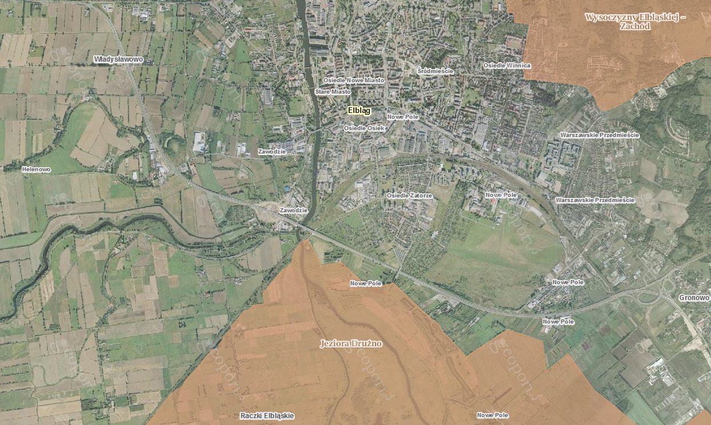

Lokalizacja miejsca prowadzonej działalności w stosunku do najbliższych obszarów siedliskowych Natura 2000.

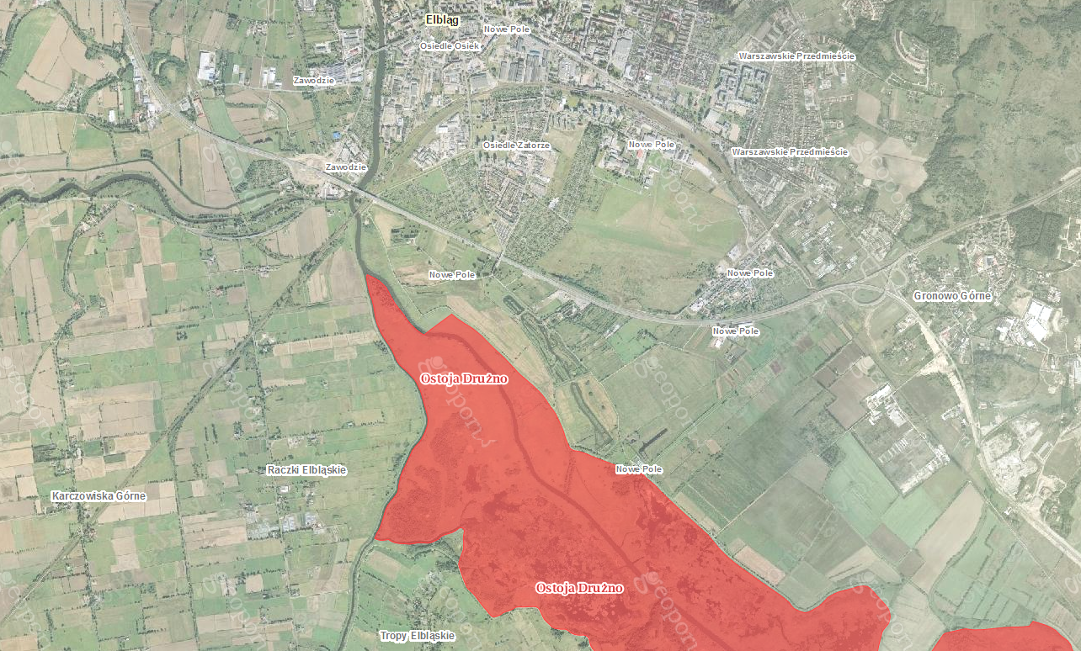

Lokalizacja miejsca prowadzonej działalności w stosunku do najbliższych obszarów ptasich Natura 2000.

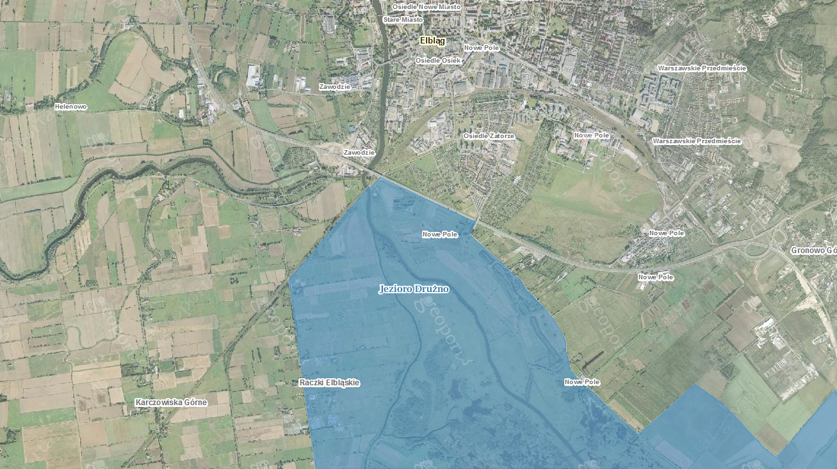

Lokalizacja miejsca prowadzonej działalności w stosunku do najbliższych rezerwatów przyrody.

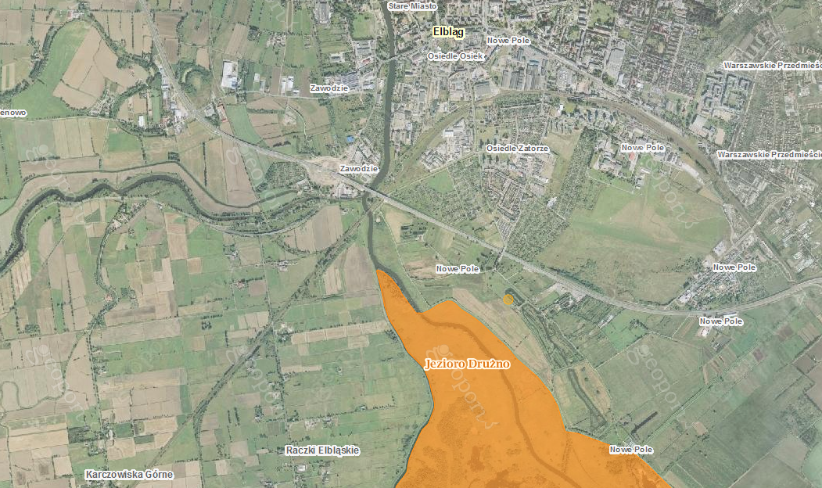

Obszar Chronionego Krajobrazu Wysoczyzny Elbląskiej Zachód i Park Krajobrazowy Wysoczyzny Elbląskiej
Obszar ten leży na terenie gmin: Elbląg, i Milejewo w powiecie elbląskim oraz na obszarze Miasta Elbląg. Jego całkowita powierzchnia wynosi 1 873,10 ha
Wysoczyzna Elbląska, której znaczną, północno-zachodnią część obejmuje park krajobrazowy, zdecydowanie odróżnia się – zwłaszcza pod względem geomorfologicznym – od otaczających ją obszarów. Wznosząca się stromo i silnie porozcinana strefa krawędziowa wyraźnie oddziela ją od płaskich, głównie aluwialnych sąsiednich terenów. O dzisiejszej fizjonomii Wysoczyzny zadecydowały przede wszystkim intensywne procesy zachodzące w okresie zlodowaceń plejstoceńskich – utworzył się wówczas rozległy płat falistej moreny dennej. Duża wysokość terenu, osiągająca według większości źródeł kartograficznych 196,9 m n.p.m. na Górze Maślanej (niektóre mapy lokują maksymalne wzniesienie Wysoczyzny na Srebrnej Górze), a także lokalnie znaczne, sięgające nawet stu metrów wysokości względne sprzyjały powstaniu form ukształtowania terenu typowych dla obszarów podgórskich: głębokich miejscami na 40 – 60 metrów wąwozów i jarów, widocznych zwłaszcza na zboczach Wysoczyzny Elbląskiej. Szybko płynące potoki żłobiąc swoje koryta powcinały się głęboko w gliniaste podłoże, a erozyjne działanie toczonych przez nie wód spowodowało odsłonięcie w wielu miejscach wielkich głazów narzutowych, przywleczonych przez lodowiec ze Skandynawii.
Celem utworzenia OChK było zachowanie zasobów dziedzictwa kulturowego związanego z tradycją turystycznego, krajoznawczego i rekreacyjnego użytkowania terenów Wysoczyzny Elbląskiej.
W/w, najbliższe, Obszary Chronionego Krajobrazu (OChK Jeziora Druzno i OChK Wysoczyzny Elbląskiej) zostały utworzone dla:

- utrzymania ciągłości i trwałości ekosystemów leśnych; niedopuszczanie do ich nadmiernego użytkowania;
- wspierania procesów sukcesji naturalnej przez inicjowanie i utrwalanie naturalnego odnowienia o składzie i strukturze odpowiadającej siedlisku; tam gdzie nie są możliwe odnowienia naturalne – stosowanie do odnowień gatunków miejscowego pochodzenia przy ograniczaniu gatunków obcych rodzimej florze czy też modyfikowanych genetycznie;
- zwiększania udziału gatunków domieszkowych i biocenotycznych; tworzenie układów ekotonowych z tych gatunków;
- pozostawiania drzew o charakterze pomnikowym, przestojów, drzew dziuplastych oraz części drzew obumarłych aż do całkowitego ich rozkładu;
- zwiększania istniejącego stopnia pokrycia terenów drzewostanami, w szczególności na terenach porolnych tam, gdzie z przyrodniczego i ekonomicznego punktu widzenia jest to możliwe; sprzyjanie tworzeniu zwartych kompleksów leśnych o racjonalnej granicy polno-leśnej; tworzenie i utrzymywanie leśnych korytarzy ekologicznych ze szczególnym uwzględnieniem możliwości migracji dużych ssaków;
- utrzymywania, a w razie potrzeby podwyższanie poziomu wód gruntowych, w szczególności na siedliskach wilgotnych i bagiennych, tj. w borach bagiennych, olsach i łęgach; budowa zbiorników małej retencji, jako zbiorników wielofunkcyjnych, w szczególności podwyższających różnorodność biologiczną w lasach;
- zachowanie i utrzymywanie w stanie zbliżonym do naturalnego istniejących śródleśnych cieków, mokradeł, polan, torfowisk, wrzosowisk oraz muraw napiaskowych; niedopuszczanie do ich nadmiernego wykorzystania dla celów produkcji roślinnej lub sukcesji;
- zwalczania szkodników owadzich i patogenów grzybowych, a także ograniczanie szkód łowieckich poprzez zastosowanie metod mechanicznych lub biologicznych; stosowanie metod chemicznego zwalczania dopuszcza się tylko przy braku innych alternatywnych metod;
- stopniowe usuwanie gatunków obcego pochodzenia, chyba, że zaleca się ich stosowanie w ramach przyjętych zasad hodowli lasu;
- ochrony stanowisk chronionych gatunków roślin, zwierząt i grzybów; w przypadkach stwierdzenia obiektów i powierzchni cennych przyrodniczo (stanowiska rzadkich i chronionych roślin, zwierząt, grzybów oraz pozostałości naturalnych ekosystemów) wnioskowanie do właściwego organu o ich ochronę;
- kształtowania właściwej struktury populacji zwierząt, roślin i grzybów stanowiących komponent ekosystemu leśnego;
- opracowania i wdrażanie programów czynnej ochrony oraz reintrodukcji i restytucji gatunków rzadkich, zagrożonych;
- wykorzystania lasów dla celów rekreacyjno krajoznawczych i edukacyjnych w oparciu o wyznaczone szlaki turystyczne oraz istniejące i nowe ścieżki edukacyjno-przyrodnicze wyposażone w elementy infrastruktury turystycznej i edukacyjnej zharmonizowanej z otoczeniem;
- prowadzenia racjonalnej gospodarki łowieckiej, w szczególności poprzez dostosowanie liczebności populacji zwierząt łownych związanych z ekosystemami leśnymi do warunków środowiskowych.

Na terenach OChK zabrania się m.in.:

1) zabijania dziko występujących zwierząt, niszczenia ich nor, legowisk, innych schronień i miejsc rozrodu oraz tarlisk, złożonej ikry, z wyjątkiem amatorskiego połowu ryb oraz wykonywania czynności związanych z racjonalną gospodarką rolną, leśną, rybacką i łowiecką;
2) realizacji przedsięwzięć mogących znacząco oddziaływać na środowisko
3) likwidowania i niszczenia zadrzewień śródpolnych, przydrożnych i nadwodnych, jeżeli nie wynikają one z potrzeby ochrony przeciwpowodziowej i zapewnienia bezpieczeństwa ruchu drogowego lub wodnego lub budowy, odbudowy, utrzymania, remontów lub naprawy urządzeń wodnych;
4) wydobywania do celów gospodarczych skał, w tym torfu, oraz skamieniałości, w tym kopalnych szczątków roślin i zwierząt, a także minerałów i bursztynu;
5) wykonywania prac ziemnych trwale zniekształcających rzeźbę terenu, z wyjątkiem prac związanych z zabezpieczeniem przeciwpowodziowym lub przeciwosuwiskowym lub utrzymaniem, budową, odbudową, naprawą lub remontem urządzeń wodnych;
6) dokonywania zmian stosunków wodnych, jeżeli służą innym celom niż ochrona przyrody lub zrównoważone wykorzystanie użytków rolnych i leśnych oraz racjonalna gospodarka wodna lub rybacka;
7) likwidowania naturalnych zbiorników wodnych, starorzeczy i obszarów wodno-błotnych;
8) lokalizowania obiektów budowlanych w pasie szerokości 100 m od linii brzegów rzek, jezior i innych zbiorników wodnych, z wyjątkiem urządzeń wodnych oraz obiektów służących prowadzeniu racjonalnej gospodarki rolnej, leśnej lub rybackiej.

3.4 opis istniejących w sąsiedztwie lub bezpośrednim zasięgu oddziaływania zabytków chronionych

Na przedmiotowym terenie i w bezpośrednim jego sąsiedztwie nie ma żadnych chronionych zabytków. Teren nie podlega ochronie w myśl ustawy z dn. 23.07.2003r. o ochronie zabytków i opiece nad zabytkami (z późniejszymi zmianami ustawa z dn. 18 03.2010r. o zmianie ustawy o ochronie zabytków i opiece nad zabytkami oraz o zmianie niektórych innych ustaw). Teren i okoliczne obiekty nie podlegają ochronie jako dobra kultury współczesnej.
Najbliższe obiekty chronione znajdują się w rejonie centrum miasta, wśród jego zwartej zabudowy. Odległości prowadzonej działalności, także po jej rozszerzeniu, od wymienionych poniżej obiektów zabytkowych, zabezpieczy je przed jakimkolwiek niekorzystnym oddziaływaniem ze strony eksploatowanych instalacji, które na terenach chronionych pozostanie niezauważalne.
Do najbardziej cennych obiektów, głównie sakralnych, położonych na terenie miasta należą m.in.:
- Katedra pw. św. Mikołaja - pierwsze wzmianki o tym obiekcie pochodzą z 1246 roku. Kościół wznoszony był w XIII-XIV wieku.
- Zespół budynków klasztoru podominikańskiego - budowę rozpoczęto w 1246 roku. Najstarszą częścią tego obiektu jest prezbiterium, posiadające oryginalne sklepienia z początku XIV wieku
- Brama Targowa - jest to jedyna pozostałość dawnego systemu fortyfikacyjnego miasta. Budowę dolnej części bramy rozpoczęto w 1319 roku, zaś nadbudowano do obecnej wysokości w latach 1420 - 1430.
- Szpital św. Ducha - kompleks budynków, który pierwotnie służył jako przytułek dla bezdomnych i chorych. Jego budowę rozpoczęto w XII wieku.
A na terenie gminy:
- Kanał Elbląski - będący najbardziej interesującym pod względem technicznym, unikatowym w skali światowej szlakiem wodnym
- zabytkowy kościół wybudowany w XIV wieku ,Przezmark
- Tropy Elbląskie - jedyny w swoim rodzaju zabytkowy zespół domów i zagród holenderskich.
- zespół pałacowo-parkowy z 1886 r. wybudowany na miejscu dawnego dworu
z 1383 r. Janów
- Kanał Jagielloński - wybudowany w 1483 r.- jest najstarszą budowlą inżynierską tego typu w kraju
- Osada Truso - legendarna osada "TRUSO" opisaną w IX wieku przez anglosaskiego żeglarza Wulfstana.
- Weklice - cmentarzysko ludności kultury wielbarskiej

KONKLUZJA:

Jak to zostanie udowodnione w dalszej części Raportu, planowane przedsięwzięcie będące rozszerzeniem prowadzonej działalności lecz będące zgodne z jej aktualnym rodzajem tzn. skupem złomu stalowego i metali kolorowych oraz demontażem pojazdów wycofanych z eksploatacji, nie pozostanie w sprzeczności z podstawowymi celami dla jakich utworzono obszary chronione przyrodniczo znajdujące się w potencjalnym zasięgu oddziaływania eksploatowanych struktur technicznych, technologicznych i budowlanych.
Nie będzie też kolidowało z zakazami obowiązującymi na chronionych terenach, które to zakazy określone dla terenów tego typu w art. 24 ustawy z dn. 16.04.2004r. o ochronie przyrody (Dz.U. nr 151 poz. 1220 ze zm.), zostały przeniesione na grunt aktów prawnych decydujących o ich utworzeniu.
Zakres prac planowanych do realizacji tj. instalacja granulatora do granulacji kabli elektrycznych i elektrycznych wiązek samochodowych w budynku demontażu pojazdów oraz rozdrabniacza do opakowań metalowych z miejscem na otwartym placu magazynowym (którego nawierzchnia będzie wyremontowana) na rozdrobnione opakowania metalowe po produktach spożywczych i przemysłowych, obejmujący niezbędne minimum dla prawidłowego i bezpiecznego ekologicznie funkcjonowania istniejących struktur technicznych, nie będzie sprzeczne z zapisami i zakazami obowiązującymi na najbliższych obszarach chronionych. Ponieważ opisane prace będą koncentrowały się w istniejących obiektach, nie planuje się jakichkolwiek prac ziemnych mogących powodować zniekształcenie istniejącego ukształtowania terenu lub zmiany stosunków wodnych.
Prowadzona działalność, po jej rozszerzeniu, nie będzie miała znaczącego wpływu na opisane obszary chronione przyrodniczo i atrakcyjne tak krajobrazowo jak i turystycznie. Zauważalne oddziaływanie na środowisko dla tego typu działalności zamyka się w granicach jej prowadzenia, a w przypadku niewielkiego obszarowo terenu w odległości kilkudziesięciu metrów od eksploatowanych instalacji i poruszających się środków transportu, a więc w opisywanym przypadku na terenach chronionych, ze względu na unikalną florę i faunę (Natura 2000), pozostanie praktycznie niezauważalne (poszczególne oddziaływania określone w dalszej części raportu).
Oddziaływanie planowanego przedsięwzięcia na poszczególne komponenty środowiska naturalnego będzie na poziomie nie odbiegającym od oddziaływań dla tego typu obiektów, a w okresie eksploatacji wykorzystywane zostaną wszystkie dostępne metody pozwalające na skuteczna redukcję poszczególnych oddziaływań.

Ponieważ istniejące struktury budowlane nie ulegną zmianie, zagospodarowanie najbliższego terenu przez realizacje przedsięwzięcia nie spowoduje konfliktu ze strukturami przyrodniczymi i krajobrazowymi typowymi dla obszarów miejskich przeznaczonych na działalność usługową i przemysłową, a ich oddziaływanie emisyjne w normalnych warunkach funkcjonowania nie będzie stanowiło zagrożenia dla środowiska przyrodniczego i okolicznych mieszkańców.
Przez brak zmian budowlanych realizowane przedsięwzięcie nie będzie stanowiło dysonansu w otaczającej rzeczywistości powodując jakąkolwiek dysharmonię czy dewastację. Nie będzie także jakimkolwiek zagrożeniem dla otaczającej flory i fauny w tym zieleni tj. zadrzewień, zakrzewień na brzegu koryta rzeki Elbląg.
Ponieważ na terenie zainwestowania nie występują zbiorowiska roślinne oraz rzadkie gatunki fauny czy chronionej różnorodność i wyrazistości form krajobrazowych, wynikające z naturalnego ukształtowania terenu, planowane przedsięwzięcie wpisujące się w działalność prowadzoną także obecnie na tych terenach, zapewni pozostawienie przyrody terenów chronionych w stanie niepogorszonym, gdyż nie wprowadzi do najbliższego otoczenia oddziaływań stanowiących szczególne zagrożenie dla poszczególnych komponentów środowiska naturalnego i zmieniające w znaczny sposób stan istniejący.
Nie stwierdzono też, aby realizacja inwestycji stanowiła zagrożenie dla naturalnych siedlisk i/lub gatunków o znaczeniu wspólnotowym, w tym priorytetowych, zgodnie z Dyrektywami Rady: 92/43/EWG o ochronie naturalnych siedlisk oraz dziko żyjącej fauny i flory („Dyrektywa Siedliskowa"), 79/409/EWG o ochronie dziko żyjących ptaków („Dyrektywa Ptasia") - znaczne oddalenie ww. siedlisk od terenu prowadzonej działalności.

4. RODZAJ TECHNOLOGII
4.1 stan istniejący
Aktualnie na terenie działki nr 575/2 w Elblągu przy ul. Warszawskiej 125B prowadzona jest od 2006 r. stacja demontażu pojazdów wycofanych z eksploatacji oraz od 1995 r. zbieranie złomu.
Wycofane z eksploatacji pojazdy są demontowane, a powstający strumień odpadów kierowany jest do odpowiednich odbiorców. Przez brak magazynów, tylko niewielka ilość części samochodowych jest sprzedawana (głównie w czasie demontażu) do dalszego wykorzystania.
Demontaż następuje w wydzielonych sektorach zg. z aktualnym unormowaniem prawnym w tym zakresie.
Na prowadzenie działalności w opisanym zakresie Wnioskodawca uzyskał decyzję środowiskową wydana przez Urząd Miejski w Elblągu dn. 29.09.2006r. znak GKiOS.OS.V.7625-15/2005 (kopia w załącznikach).
W chwili obecnej działalność prowadzona jest w zakresie i zgodnie z wymaganiami określonymi w decyzji jw.
Demontaż pojazdu prowadzony jest w wydzielonej hali demontażu podzielonej na sektory:
- usuwania materiałów niebezpiecznych i stanowisko osuszania
- demontażu
- czasowego magazynowania części i zespołów wymontowanych z pojazdów (odpadów) przeznaczonych do odbioru przez uprawnionych odbiorców,
W zachodniej części budynku wydzielono biuro obsługi klienta w którym prowadzony jest także monitoring prowadzonej działalności.
Pozostałe sektory funkcjonującej stacji demontażu wymagane aktualnymi przepisami tj.
- sektor przyjęć i stanowisko przyjmowania i testowania PWE
- sektor parkingu PWE oczekujących na osuszanie i parking PWE innych (w tym osuszonych)
zlokalizowane są poza głównym budynkiem hali, na utwardzonym terenie.
Na terenie Firmy PAMA prowadzony jest też zbieranie złomu które zg. z nową ustawą o odpadach obejmuje gromadzenie odpadów przed ich transportem do miejsc przetwarzania, w tym wstępne sortowanie nieprowadzące do zasadniczej zmiany charakteru i składu odpadów i niepowodujące zmiany klasyfikacji odpadów oraz tymczasowe magazynowanie odpadów, o którym mowa w pkt 5 lit. b (tymczasowe magazynowanie odpadów przez prowadzącego zbieranie odpadów).
Odpady stalowe gromadzone są na hałdzie w centralnej części placu skąd ładowarką ładowane są na samochody odbiorców, transportujące je do dalszego zagospodarowania. Odpady wybrane z ogólnego strumienia w wyniku sortowania (głównie złom metali kolorowych) magazynowane są w wydzielonych kontenerach stalowych, które po zapełnieniu odbierane są przez odbiorców lub wywożone transportem własnym do Odbiorców tego rodzaju odpadów.
Zakres gospodarki odpadami prowadzonej w 2013 r. przez Firmę Wielobranżową PAMA w Elblągu przy ul. Warszawskiej zestawiono w tabelach poniżej (zg. ze sprawozdaniem do Marszałka Województwa Warmińsko Mazurskiego za 2013 r.):
ZBIORCZE ZESTAWIENIE DANYCH O RODZAJACH I ILOŚCIACH WYTWORZONYCH ODPADÓW:
Lp. | KOD ODPADU | RODZAJ ODPADÓW | MASA WYTWORZONYCH ODPADÓW [Mg]
1. | 130205* | mineralne oleje silnikowe, przekładniowe i smarowe niezawierające związków chlorowcoorganicznych | 0,790
2. | 150202* | zużyte czyściwo | 0,030
3. | 160103 | zużyte opony | 8,505
4. | 160107* | filtry olejowe | 0,042
5. | 160113* | płyny hamulcowe | 0,073
6. | 160114* | płyny zapobiegające zamarzaniu zawierające niebezpieczne substancje | 0,186
7. | 160117 | metale żelazne | 237,613
8. | 160118 | metale nieżelazne | 11,174
9. | 160119 | tworzywa sztuczne | 12,332
10. | 160120 | szkło | 5,487
11. | 160601* | baterie i akumulatory ołowiowe | 3,052

ZBIORCZE ZESTAWIENIE DANYCH O RODZAJACH I ILOŚCIACH ZEBRANYCH ODPADÓW
Lp. | KOD ODPADU |  | RODZAJ ODPADÓW |  | MASA ODPADÓW [Mg]
1. |  | 120101 |  | odpady z toczenia i piłowania żelaza oraz jego stopów |  | 146,045
2. |  | 120103 |  | odpady z toczenia i piłowania metali nieżelaznych |  | 0,270
3. |  | 150104 |  | opakowania z metali |  | 39,982
4. |  | 160118 |  | metale nieżelazne |  | 5,957
5. |  | 160601* |  | baterie i akumulatory ołowiowe |  | 18,367
6. |  | 170401 |  | miedź, brąz, mosiądz |  | 23,838
7. |  | 170402 |  | aluminium |  | 41,496
8. |  | 170403 |  | ołów |  | 3,108
9. |  | 170404 |  | cynk |  | 0,976
10. |  | 170405 |  | żelazo i stal |  | 3.333,769
11. |  | 170407 |  | mieszaniny metali |  | 0,064
12. |  | 170411 |  | kable inne niż wymienione w 170410 |  | 33,616
13. |  | 191202 |  | metale żelazne |  | 479,055

ZBIORCZE ZESTAWIENIE DANYCH O RODZAJACH I ILOŚCIACH ODPADÓW PODDANYCH ODZYSKOWI W INSTALACJACH LUB URZĄDZENIACH
Lp. | KOD ODPADU | RODZAJ ODPADÓW | MASA ODPADÓW  [Mg] |  | PROCES ODZYSKU
Lp. | KOD ODPADU | RODZAJ ODPADÓW | MASA ODPADÓW | SUCHA MASA ODPADÓW | PROCES ODZYSKU
1. | 160104* | zużyte lub nienadające się do użytkowania pojazdy | 279,254 |  | R 12 (R15)

ZBIORCZE ZESTAWIENIE DANYCH O INSTALACJACH I URZĄDZENIACH SŁUŻĄCYCH DO ODZYSKU LUB UNIESZKODLIWIANIA ODPADÓW Z WYŁĄCZENIEM SKŁADOWISK ODPADÓW, OBIEKTÓW UNIESZKODLIWIANIA ODADÓW WYDOBYWCZYCH ORAZ SPALARNI I WSPÓŁSPALARNI ODPADÓW:

Lp. | Nazwa instalacji lub urządzenia | Współrzędne geograficzne | Rodzaj instalacji lub urządzenia | Typ procesu przetwarzania odpadów⁾ | Roczna ilość odpadów dopuszczona do odzysku lub unieszkodli-wienia określona w decyzji [Mg/rok] | Projektowana moc  przerobowa [Mg/rok] | Proces  R lub D | Odpady poddane procesowi odzysku lub unieszkodliwiania w roku sprawozdawczym |  |  |  | Odpady powstające podczas procesu odzysku lub unieszkodliwiania
 |  |  |  |  |  |  |  | Kod odpadów | Rodzaj odpadów | Masa odpadów [Mg] |  | Kod odpadów | Rodzaj odpadów | Masa odpadów [Mg]
 |  |  |  |  |  |  |  |  |  | masa odpadów | sucha masa odpadów | Kod odpadów | Rodzaj odpadów | masa odpadów | sucha masa odpadów
1. | stacja demontażu pojazdów | 54⁰08’46.79’’ N  19⁰23’26.05’’E | stacja demontażu | odzysk | 1750,00 |  | R 12  (R15) | 160104* | zużyte lub nienadające się do użytkowania pojazdy | 279,254 |  | 130205* | oleje silnikowe, przekładniowe i smarowe niezawierające związków chlorowcoorga-nicznych | 0,790
 |  |  |  |  |  |  |  |  |  |  |  | 160103 | zużyte opony | 8,505
 |  |  |  |  |  |  |  |  |  |  |  | 160107* | filtry olejowe | 0,042
 |  |  |  |  |  |  |  |  |  |  |  | 160113* | płyny hamulcowe | 0,073
 |  |  |  |  |  |  |  |  |  |  |  | 160114* | płyny zapobie-gające  zamarzaniu zawierające niebezpieczne substancje | 0,186
 |  |  |  |  |  |  |  |  |  |  |  | 160117 | metale żelazne | 237,613
 |  |  |  |  |  |  |  |  |  |  |  | 160118 | metale nieżelazne | 11,174
 |  |  |  |  |  |  |  |  |  |  |  | 160119 | tworzywa sztuczne | 12,332
 |  |  |  |  |  |  |  |  |  |  |  | 160120 | szkło | 5,487
 |  |  |  |  |  |  |  |  |  |  |  | 160601* | baterie i akumulatory ołowiowe | 3,052

Na prowadzenia działalności w w/w zakresie Firma PAMA posiada decyzje (kopia w załącznikach):

Decyzja w zakresie gospodarki odpadami | Znak decyzji | Data wydania decyzji | Termin obowiązywania decyzji | Organ wydający decyzję
Wytwarzanie odpadów | ŚR.I.6620 – 47/2006 | 31.07.2006 r. | 31.07.2016 r. | Warm. Maz. Urząd Wojewódzki w Olsztynie
Zbieranie odpadów | ŚR.I.6620 – 47/2006 | 31.07.2006 r. | 31.07.2016 r. | Warm. Maz. Urząd Wojewódzki w Olsztynie
Odzysk | ŚR.I.6620 – 47/2006 | 31.07.2006 r. | 31.07.2016 r. | Warm. Maz. Urząd Wojewódzki w Olsztynie

4.2 stan planowany

Korzystając z w/w struktur technicznych i budowlanych, Wnioskodawca zamierza rozszerzyć prowadzoną działalność w zakresie zbierania dodatkowych rodzajów odpadów w tym zbierania i przetwarzania wybranego rodzaju odpadów poza określonymi w w/w pozwoleniu jako odpady opakowań z metalu tj. opakowań metalowych po produktach spożywczych i przemysłowych.
Planowane rozszerzenie prowadzonej działalności będzie więc polegało na:
- zbieraniu zużytego sprzętu elektrycznego lub elektronicznego bez jakiegokolwiek odzysku czy przetwarzania. Wnioskodawca zamierza jedynie zabezpieczyć odpad przed możliwością dodatkowego zagrożenia przez ewentualne wycieki (usunięcie baterii, akumulatorów, olejów itp. płynów eksploatacyjnych)
- zbieranie i przetwarzanie opakowań metalowych oraz kabli elektrycznych i wiązek samochodowych. Przetwarzanie będzie polegało na rozdrabnianiu opakowań oraz granulacji kabli elektrycznych z podziałem na fazy metalu (miedź, aluminium) i izolacji (tworzywa sztuczne, guma, papier).
Do prowadzenia w/w czynności Wnioskodawca zamierza zainstalować rozdrabniacz do opakowań metalowych i granulator do kabli elektrycznych.

4.2.1 zużyty sprzęt elektryczny i elektroniczny

Termin "sprzęt" oznacza urządzenia, których prawidłowe działanie jest uzależnione od dopływu prądu elektrycznego lub od obecności pól elektromagnetycznych, a także urządzenia mogące służyć do wytwarzania, przesyłu lub pomiaru prądu elektrycznego lub pól elektromagnetycznych.
Natomiast "zużyty sprzęt" to taki, który poza warunkami określonymi wyżej, spełnia definicję odpadu zawartą w ustawie o odpadach tj. którego posiadacz pozbywa się, zamierza pozbyć się lub do jego pozbycia się jest zobowiązany.
Zużyte sprzęty elektryczne i elektroniczne zawierają liczne elementy charakteryzujące się właściwościami trującymi i toksycznymi. Zawarte w urządzeniach substancje niebezpieczne, po przedostaniu się do środowiska mogą powodować poważne zagrożenie dla organizmów
żywych, dlatego nie wolno ich umieszczać w pojemnikach z innymi odpadami.

Do zużytego sprzętu elektrycznego i elektronicznego zaliczamy:
- Wielkogabarytowe urządzenia gospodarstwa domowego: chłodziarki, zamrażarki, pralki, suszarki do ubrań, zmywarki, mikrofalówki, grzejniki elektryczne, wentylatory elektryczne, urządzenia klimatyzacyjne;
- Małogabarytowe urządzenia gospodarstwa domowego: odkurzacze, zamiatacze dywanów, żelazka, tostery, frytkownice, noże elektryczne, urządzenia do pielęgnacji włosów i ciała oraz wagi;
- Sprzęt teleinformacyjny i telekomunikacyjny: komputery, laptopy (w tym procesor, mysz, monitor i klawiatura), stacje robocze, notebooki, kalkulatory kieszonkowe i biurowe, elektryczne i elektroniczne maszyny do pisania, faksy, teleksy, telefony, telefony komórkowe, telefony bezprzewodowe;
- Sprzęt audiowizualny: odbiorniki radiowe, odbiorniki telewizyjne, kamery wideo, sprzęt hi-fi, wzmacniacze dźwięku;
- Sprzęt oświetleniowy: oprawy oświetleniowe do lamp fluorescencyjnych (z wyjątkiem opraw stosowanych w gospodarstwach domowych), liniowe lampy fluorescencyjne, kompaktowe lampy fluorescencyjne, niskoprężne lampy sodowe;
- Narzędzia elektryczne i elektroniczne: wiertarki, piły, maszyny do szycia;
- Zabawki, sprzęt rekreacyjny i sportowy: kolejki elektryczne i tory wyścigowe, gry wideo, kieszonkowe konsole do gier wideo;
- Przyrządy medyczne: sprzęt do radioterapii, sprzęt do badań kardiologicznych, sprzęt do wentylacji płuc, analizatory;
- Przyrządy do nadzoru i kontroli: czujniki dymu, regulatory ciepła, termostaty;
- Automaty do wydawania: napojów gorących, butelek lub puszek z zimnymi i gorącymi napojami, produktów stałych, bankomaty.

W ramach rozszerzonej działalności planowane jest zbieranie następujących rodzajów odpadów zużytego sprzętu elektrycznego i elektronicznego:

kod odpadu | rodzaj odpadu
16 02 11*  20 01 23* | zużyte urządzenia zawierające freony, HCFC,HFC  - urządzenia chłodnicze lub klimatyzacyjne (nie będą demontowane na terenie Wnioskodawcy lecz w całości przekazywane upoważnionemu odbiorcy)
16 02 13*  20 01 35* | zużyte urządzenia zawierające niebezpieczne elementy inne niż wymienione w 16 02 09 do 16 02 12  - wszelkie urządzenia zawierające kineskopy
16 02 14  20 01 36 | zużyte urządzenia inne niż wymienione w 16 02 09 do 16 02 13  - sprzęt komputerowy  - sprzęt biurowy  - sprzęt domowy  - elektronarzędzie  - sprzęt przemysłowy
16 02 16 | elementy usunięte z zużytych urządzeń inne niż wymienione w 16 02 15  - przewody i kable (poddane przetworzeniu na dalszym etapie w związku z opisywanym rozszerzeniem działalności)  - wtyczki, przełączniki  - płytki elektroniczne  - różnego rodzaju części i podzespoły elektroniczne i elektryczne  - cartridge, tonery i pojemniki na tusze nie zawierające substancji niebezpiecznych
16 80 01 | magnetyczne i optyczne nośniki informacji  - dyskietki  - taśmy magnetyczne  - kasety magnetofonowe  - kasety wideo  - dyski twarde  - płyty CD i DVD
16 06 01*  16 06 02*  16 06 04  16 06 05  20 01 33* | - baterie i akumulatory ołowiowe  - baterie i akumulatory niklowo kadmowe  - baterie alkaliczne  - inne baterie i akumulatory  o ile będzie je zawierał zbierany sprzęt elektryczny i elektroniczny

4.2.2 przetwarzanie odpadów

Do przetwarzania zużytych kabli elektrycznych w tym wiązek kabli uzyskanych z demontowanych PWE planowany jest montaż linii technologicznej umożliwiającej automatyczne oddzielenie izolacji od części metalowej.
Instalacja składa się z granulatora, kanałów transportu pneumatycznego przemiału z odpylaczem przenośnika i separacyjnego stołu wodnego.
Kable podawane są do granulatora ręcznie. W granulatorze następuje rozdrobnienie kabli, a powstały przemiał transportem pneumatycznym przy pomocy wentylatora transportowego przenoszony jest do separatora. Oddzielenie przemiału od powietrza następuje w cyklonie, a powietrze odprowadzane jest na zewnątrz maszyny poprzez filtr tkaninowy.
Separatorem jest kilkupłaszczyznowy stół ze spływającą wodą na którym w czasie wibracji następuje separacja poszczególnych frakcji przemiału na kolejnych płaszczyznach stołu.
W porównaniu z innymi systemami separującymi, system mokrego stołu separującego zapewnia największą czystość odseparowanej miedzi i aluminium.
Instalacja do granulacji odpadowych kabli elektrycznych zebranych lub uzyskanych w czasie demontażu PWE zostanie posadowiona w wydzielonym miejscu hali demontażu.
Do rozdrabniania zbieranych opakowań metalowych po produktach spożywczych i przemysłowych Wnioskodawca zamierza zainstalować rozdrabniacz pozwalający na zmniejszenie objętości odpadu, wyeliminowanie zanieczyszczeń i umożliwienie bardziej efektywnego transportu.
Planowane czynności nie będą prowadziły do zasadniczej zmiany charakteru i składu odpadów i nie będą powodowały zmiany ich klasyfikacji.
Na dzień dzisiejszy Wnioskodawca nie określił miejsca lokalizacji prasy na terenie prowadzonej działalności. Nie wyklucza się posadowienie jej poza obiektami budowlanymi, na otwartym placu.
Konkludując planowane zmiany polegające na rozszerzeniu prowadzonej działalności o zbieranie odpadów zużytego sprzętu elektrycznego i elektronicznego oraz zbieranie i odzysk zużytych kabli elektrycznych i opakowań metalowych po produktach spożywczych, należy jednoznacznie stwierdzić, iż planowane zmiany wpisujące się w szeroki zakres gospodarki odpadami w stanie istniejącym, pozostaną niezauważalne zarówno w kontekście oddziaływania na poszczególne komponenty najbliższego środowiska jak i najbliższych mieszkańców miasta.
Zarówno nowe rodzaje odpadów jakie pojawią się na opisywanym terenie, jak i ich sposób okresowego magazynowania, z przygotowaniem zarówno do tego magazynowania jak i późniejszego odzysku, będą wpisywały się w ogólny charakter prowadzonej działalności, nie będą kolidowały z aktualnie prowadzonymi procesami technologicznymi, a ich oddziaływanie w czasie normalnych okresów funkcjonowania nie będzie się wyróżniało z poziomu tła kształtowanego aktualna działalnością.
Rozszerzenie prowadzonej działalności nie będzie miało wpływu na stan czystości gruntu, wód podziemnych i powierzchniowych w stosunku do stanu aktualnego, nie spowoduje też zauważalnych zmian na terenach chronionych (zabudowy mieszkaniowej) w zakresie oddziaływań akustycznych czy emisji zanieczyszczeń.

5. PRZEWIDYWANE ODDZIAŁYWANIE PRZEDSIĘWZIĘCIA NA ŚRODOWISKO W FAZIE BUDOWY

Jak już wspominano, faza budowy będzie ograniczona do montażu na terenie Wnioskodawcy instalacji do przetwarzania wybranych rodzajów odpadów oraz wyznaczenia miejsca okresowego magazynowania odpadów zużytego sprzętu elektrycznego i elektronicznego. Czynności te nie będą związane z jakimikolwiek pracami budowlanymi i ziemnymi.
Przewiduje się, że w/w. prace (z różnym natężeniem) zostaną wykonane w ciągu kilku dni, a zapotrzebowanie na wodę, energię elektryczną i cieplną oraz ilość wytwarzanych odpadów w czasie prac instalacyjnych nie wykroczy poza zużycie charakterystyczne dla codziennego funkcjonowania Firmy PAMA. Ze względu na fakt posadowienia gotowych urządzeń na przygotowanym miejscu, faza budowy nie będzie źródłem odpadów.

5.1 rzeźba terenu

Przez montaż gotowych urządzeń w istniejącym obiekcie stacji demontażu lub na utwardzonym placu, nie przewiduje się jakichkolwiek zmian istniejącego ukształtowania terenu. Teren działki nr 575/2 jest całkowicie zmienionym antropogenicznie terenem stanowiącym w chwili obecnej teren funkcji usługowych i przemysłowych.

5.2 warunki gruntowo-wodne

Z powodów jw. planowane przedsięwzięcie nie będzie stanowiło zagrożenia dla wzrostu oddziaływania na środowisko gruntowo wodne.
Prowadzona działalność, przez swoją lokalizację na terenach zagrożonych powodzią oraz w bliskim sąsiedztwie wód powierzchniowych (rzeka Elbląg), a także przez swój charakter (gospodarka odpadami w tym znaczna ilością odpadów niebezpiecznych w postaci płynnej) stanowi potencjalne zagrożenie dla czystości zarówno wód powierzchniowych, jak i przez infiltrację ropopochodnych do gruntu – także podziemnych.
W czasie realizacji przedsięwzięcia nie będzie wykorzystywany sprzęt budowlany oraz transport którego intensywność wykroczy poza poziom w charakterystyczny dla dnia codziennego. Wnioskodawca do realizacji przedsięwzięcia wykorzysta sprzęt i środki transportu własne.
Ze względu na realizację przedsięwzięcia w istniejących strukturach technicznych i budowlanych, będzie ułatwiony bezpośredni nadzór inwestorski, dostępność pomieszczeń magazynowych, miejsca parkingowe, a wszystkie prace będą prowadzone na terenie zamkniętym – ogrodzonym i oświetlonym.
Rejon analizowanego przedsięwzięcia zaliczono do jednostki hydrogeologicznej oznaczonej symbolem 2 c Q-Tr I charakteryzującą się dobrą izolacją wód podziemnych od wpływów antropogenicznych, powierzchniowych.
Korzystna budowa hydrogeologiczna połączona ze wspomnianym, prawidłowym, nadzorem wyeliminują możliwość wystąpienia zagrożeń dla środowiska gruntowo-wodnego na etapie realizacji przedsięwzięcia.
5.3 gleby

Planowane przedsięwzięcie nie będzie związane z wykopami i pracami ziemnymi wymagającymi zagospodarowania pozyskanych mas ziemnych.
Realizacja przedsięwzięcia nie będzie miała wpływu na teren sąsiadujący z omawianą posesją, który pozostanie nienaruszony niezależnie od intensywności prowadzonych działań inwestycyjnych.

5.4 szata roślinna

Planowane przedsięwzięcie nie będzie związane z zajęciem terenu, gdyż realizowane będzie w obiektach istniejących. W związku z powyższym, na etapie budowy, nie będzie miał wpływu na zmniejszenie lub likwidację jakichkolwiek naturalnych układów roślinnych. Dotychczasowy sposób użytkowania terenu na którym realizowana będzie przedsięwzięcie nie pozwalał na powstanie miejsc gniazdowania ptaków czy drobnych ssaków, wobec czego realizacja przedsięwzięcia nie zmniejszy obszaru bytowania ptaków w sposób zagrażający ich siedliskom.

5.5 elementy chronionej przyrody i krajobrazu

Na terenie posesji i w najbliższym sąsiedztwie, nie występują elementy chronionej przyrody, z wyjątkiem przedstawicieli pospolitych gatunków ptaków charakterystycznych dla krajobrazu rolniczego. Wobec powyższego planowana inwestycja, w fazie realizacji, nie odbije się negatywnie na kondycji przebywających tam ptaków przyzwyczajonych do aktualnego otoczenia. Realizowane przedsięwzięcie nie spowoduje zaistnienia żadnych konfliktów z opisanymi, istniejącymi komponentami przyrody ożywionej, a przez realizację w istniejących obiektach, nie będzie dominować w aktualnym krajobrazie najbliższych obszarów.

5.6 oddziaływanie na powietrze

Etap realizacji przedsięwzięcia nie będzie miał wpływu na czystość powietrza atmosferycznego na najbliższych obszarach. Ruch środków transportu związany z realizacją przedsięwzięcia nie wykroczy poza maksymalną częstotliwość przejazdów pojazdów samochodowych, związaną z funkcjonowaniem Firmy PAMA.
Zasięg emisji niskich (spalanie paliw w silnikach, emisja wtórna z nieoczyszczonych dróg wewnętrznych), w okresie realizacji przedsięwzięcia, podobnie jak w stanie istniejącym nie przekroczy granicy terenu będącego we władaniu Wnioskodawcy.

5.7 oddziaływanie na klimat akustyczny

Podobnie jak w przypadku oddziaływania na czystość powietrza atmosferycznego, oddziaływanie akustyczne w fazie realizacji nie będzie wykraczało poza poziom zdarzeń dnia codziennego w czasie normalnego funkcjonowania opisywanej Firmy. Okres instalacji nowych urządzeń, w kontekście oddziaływań akustycznych, przy zagospodarowaniu najbliższych terenów i bliskości szlaków komunikacyjnych charakteryzujących się znacznym ruchem samochodowym, nie będzie wyróżniał się z istniejącego tła akustycznego.

5.8 gospodarka odpadami

Na etapie przygotowania i realizacji planowanej inwestycji niewielkie ilości odpadów powstawać będą głównie w związku z montażem planowanych urządzeń. Nie wyklucza się powstania niewielkiej ilości odpadów z grupy 15 - odpady opakowaniowe, sorbenty, tkaniny do wycierania, materiały filtracyjne i ubrania ochronne nieujęte w innych grupach. Będą to odpady:
- opakowania z papieru i tektury – 15 01 01
- opakowania z tworzyw sztucznych – 15 01 02
- opakowania z drewna – 15 01 03
Przez fakt montażu urządzeń we własnym zakresie przez pracowników Firmy PAMA, powstające odpady zostaną zagospodarowane zgodnie z prowadzoną gospodarką odpadami.

5.9 wpływ na zdrowie ludzi i zwierząt

Oddziaływanie etapu realizacji przedsięwzięcia tj. montażu opisywanych urządzeń – granulatora do kabli elektrycznych i rozdrabniacza do opakowań metalowych nie będzie wykraczało poza oddziaływanie w okresie normalnego funkcjonowania opisywanej Firmy.
Tak jak w stanie istniejącym, używany w trakcie robót montażowych sprzęt winien posiadać odpowiednie dopuszczenia do użytkowania i spełniać obowiązujące normy i przepisy w tym zakresie. Sprzęt mogą obsługiwać pracownicy i operatorzy którzy ukończyli i posiadają obowiązkowe szkolenia i prawo obsługi sprzętu w zakresie BHP, ochrony środowiska, eksploatacji, obsługi i ruchu.
Charakter prowadzonej działalności, przeznaczenie i zagospodarowanie najbliższych terenów całkowicie zmienionych antropogenicznie, nie stwarzają warunków dla przebywania zwierząt i ptaków (za wyjątkiem pospolitych gatunków przyzwyczajonych do krajobrazu miejskiego), tak więc prowadzona działalność, a tym bardziej etap realizacji przedsięwzięcia nie będą miały wpływu na ich stan i liczebność.

Podsumowując można stwierdzić, iż faza realizacji przedsięwzięcia nie spowoduje wyróżniającego się oddziaływania z istniejących poziomów obciążenia poszczególnych komponentów środowiska w miejscu zainwestowania, i będzie należała do oddziaływania krótkotrwałego i odwracalnego.
Montaż instalacji nie będzie powodować powstania ponadnormatywnej uciążliwości na terenach sąsiednich. Nie przewiduje się naruszenia interesów osób trzecich. Realizacja przedsięwzięcia w proponowanej lokalizacji nie pogorszy stanu środowiska oraz warunków życia i zdrowia ludzi.
6. EWENTUALNE WARIANTY PRZEDSIĘWZIĘCIA

6.1. opis przewidywanych skutków dla środowiska w przypadku niepodejmowania przedsięwzięcia (wariant zerowy)

Niepodejmowanie realizacji przedsięwzięcia nie będzie miało jakiegokolwiek wpływu na środowisko w stosunku do stanu istniejącego.
Ze względu, iż Wnioskodawca rozszerzenie prowadzonej działalności zamierza połączyć z rozpoczęciem remontu nawierzchni, szczególnie w rejonie magazynowania złomu oraz manipulacji złomem (załadunek na samochody przy pomocy ładowarki) wraz z odwodnieniem poprzez separator ropopochodnych, można postawić tezę, iż brak jakichkolwiek działań związanych z opisywanym przedsięwzięciem nie spowoduje co prawda pogorszenia stanu środowiska na najbliższych obszarach, nie spowoduje też jego poprawy przez zakładane uszczelnienie nawierzchni na jakiej prowadzone są podstawowe procesy technologiczne. Należy jednak podkreślić iż remont nawierzchni nie jest przedmiotem niniejszego opracowania, a jego przeprowadzenie nie warunkuje w żaden sposób realizacji opisywanego przedsięwzięcia.

6.2. opis analizowanych wariantów (wariantu proponowanego przez wnioskodawcę, racjonalnego wariantu alternatywnego oraz wariantu najkorzystniejszego dla środowiska) wraz z uzasadnieniem ich wyboru.

Aktualne unormowania prawne nakazują, aby dla nowych czy modernizowanych inwestycji wymagających raportu oddziaływania na środowisko, przeprowadzić analizę wariantową przedsięwzięcia tj. wykazać, że planowane działania będą realizowane w sposób najmniej szkodliwy dla środowiska i najkorzystniejszy społecznie, eliminując jednocześnie możliwość powstania konfliktów społecznych. Warianty rozwiązań, a co za tym idzie różne drogi realizacji pożądanego celu najkorzystniejszego z punktu widzenia przyrodniczego, społecznego i ekonomicznego powinna obejmować m.in. takie zagadnienia jak:
- Inne rozwiązania planistyczne;
- Inny produkt;
- Warianty lokalizacyjne
- Technologia;
- Zagospodarowanie;
- Wariant zerowy.
Warianty mogą mieć różny charakter i dotyczyć mogą lokalizacji przedsięwzięcia, rozwiązań technicznych, harmonogramu czy organizacji prac. Wariant wybrany powinien być efektem poszukiwań i analiz rozwiązań alternatywnych tj. różnych sposobów osiągnięcia celu przedsięwzięcia w kontekście ochrony poszczególnych komponentów najbliższego środowiska. W praktyce jednak najczęściej aspektem determinującym wybór konkretnego wariantu jest aspekt ekonomiczny tj. możliwości finansowe Inwestora, oraz lokalizacyjny czyli konkretny teren przeznaczony na inwestycję.
W opisywanym przypadku, ze względu na charakter przedsięwzięcia analizowano trzy warianty:
- Wariant 0 – zaniechanie jakichkolwiek działań inwestycyjnych
- Wariant I obejmujący planowane rozszerzenie działalności z remontem nawierzchni i odwodnieniem jej poprzez separator z osadnikiem zawiesin do rzeki Elbląg
- Wariant II (bazowy) obejmujący planowane rozszerzenie działalności z remontem nawierzchni i odwodnieniem jej do istniejącego systemu odprowadzenia ścieków deszczowych z terenu utwardzonego (sektor magazynowania PWE) poprzez separator do zbiornika bezodpływowego.
Jak już wspomniano remont nawierzchni nie jest przedmiotem niniejszego opracowania. Niemniej jednak Wnioskodawca ma świadomość konieczności wykonania tego typu prac które przez ścisłe i bezpośrednie powiązanie z zabezpieczeniem najbliższego środowiska (głównie gleby, wody podziemne i powierzchniowe) przed zagrożeniami z tytułu prowadzonej działalności, wpisują się w zakres planowanych zmian i są ich nierozerwalną częścią. Dlatego też w dalszej części opracowania poruszano ten aspekt mimo iż nie należy on, jak wspomniano, do zakresu opracowania.

6.2.1. opis wariantu proponowanego przez wnioskodawcę oraz racjonalnego wariantu alternatywnego

Przyjęte przez Wnioskodawcę założenia rozwinięcia prowadzonej obecnie działalności uzależnione były od typu niezbędnych do wykonania prac, wynikających z profilu prowadzonej działalności, lokalizacji oraz osiągnięcia jej opłacalności.
Analizowane przedsięwzięcie będzie polegało na rozpoczęciu zbiórki i okresowego magazynowania na terenie odpadów zużytego sprzętu elektrycznego i elektronicznego (bez przetwarzania) oraz zbiórki i przetwarzaniu kabli elektrycznych i metalowych opakowań po środkach spożywczych i przemysłowych. Wspomniany charakter przedsięwzięcia przez realizację w istniejących strukturach budowlanych, technicznych i technologicznych praktycznie nie pozostawia jakichkolwiek możliwości wyboru innego wariantu alternatywnego, oprócz oczywiście zaniechania planowanych zmian.
Zarówno lokalizacja, technologia, zagospodarowanie czy rozwiązania planistyczne są z góry narzucone przez realizację na terenie będącym we władaniu Wnioskodawcy, w istniejących obiektach o określonych parametrach, które z kolei determinują zakres przedsięwzięcia.
Pod względem planowanej technologii zamierzenia Wnioskodawcy nie wymagają założeń organizacyjnych pozwalających na jakikolwiek wybór (miejsce magazynowania odpadów w/w sprzętu), podobnie w zakresie instalacji planowana technologia należy do typowych dla tego typu zadań, a różnice wynikają jedynie z ich wydajności czy np. w przypadku granulatora, systemu separacji (na mokro lub na sucho). Nie są to jednak inne technologie dla osiągnięcia zakładanego celu.
Natomiast warianty przedsięwzięcia I i II (bazowy) różnią się zamierzeniami towarzyszącymi realizacji tj. sposobem odwodnienia i odprowadzenia oczyszczonych ścieków deszczowych z terenu.
Prowadzona działalność należy do stwarzających potencjalne zagrożenie szczególnie dla czystości gruntu i wód podziemnych, a w opisywanym przypadku, przez bezpośrednie sąsiedztwo z korytem rzeki Elbląg, dla wód powierzchniowych, głównie przez kontakt hydrauliczny rzeki i zanieczyszczonych wód deszczowych migrujących w głąb gruntu.
Dlatego też planowany remont nawierzchni i budowę szczelnej płyty betonowej z odwodnieniami, w miejsce istniejących na większej powierzchni placu, betonowych płyt drogowych ze szczelinami miedzy nimi, należy uznać za działania wybitnie proekologiczne mające korzystny wpływ na podniesienia stopnia bezpieczeństwa czystości środowiska gruntowo wodnego w miejscu prowadzonej działalności.
Wnioskodawca rozważał, na etapie koncepcji, dwa warianty odprowadzenia wód deszczowych z terenu utwardzonego:
- Wariant I – do rzeki Elbląg przez separator ropopochodnych poprzedzony osadnikiem zawiesin
- Wariant II (bazowy) przyjęty do realizacji – do istniejącego systemu oczyszczania ścieków deszczowych ze szczelnej płyty betonowej na której magazynowane są pojazdy wycofane z eksploatacji i z której ścieki odprowadzane są grawitacyjnie, poprzez separator do zbiornika bezodpływowego. Zgodnie z posiadanym pozwoleniem wodno prawnym, ścieki transportem specjalistycznym wywożone są do stacji zlewnej Miejskiej Oczyszczalni Ścieków w Elblągu.
Na dzień dzisiejszy Wnioskodawca wybrał wariant II (bazowy), a jedynym kryterium w tym wypadku były czynniki ekonomiczne, gdyż zakładany wariant I jest droższy i przerasta obecnie możliwości finansowe Wnioskodawcy.
Na dzień dzisiejszy, przyjęta do realizacji technologia i planowany rozmiar zmian spełniają wymagania techniczne, ekonomiczne i ochrony środowiska przedsięwzięcia. Spełnia je wariant bazowy zaproponowany przez Inwestora wobec czego nie analizowano innych wariantów z powodu braku ich racjonalnego uzasadnienia jw.
Za wyborem realizowanego wariantu przedsięwzięcia na opisywanych obszarach przemawia także fakt iż:
- w jego obrębie nie występują obiekty uzdrowiskowe i obiekty użyteczności publicznej typu szkoły, urzędy itp., stąd nie wystąpią oddziaływania na mieszkańców i użytkowników tego typu obiektów.
- przedsięwzięcie realizowane będzie na terenach funkcji usługowych i przemysłowych, a jego ukształtowanie nie będzie wymagało ingerencji w najbliższe elementy istniejącego ekosystemu
- przedsięwzięcie realizowane będzie z dala od obszarów chronionych przyrodniczo i nie będzie miało na nie jakiegokolwiek niekorzystnego wpływu

6.3 uzasadnienie wyboru przewidzianego do realizacji wariantu bazowego

W ramach planowanego przedsięwzięcia tj. zbierania i okresowego magazynowania (bez przetwarzania) odpadów zużytego sprzętu elektrycznego i elektronicznego oraz zbierania i przetwarzania kabli elektrycznych i metalowych opakowań po środkach spożywczych Wnioskodawca nie realizował innych wariantów przedsięwzięcia ze względu na ograniczenia lokalizacyjne, technologiczne i budowlane determinujące wybrany wariant.
Jak wspomniano, realizacji przedsięwzięcia będzie towarzyszyło rozpoczęcie sukcesywnego remontu nawierzchni z odwodnieniem placu na którym głównie magazynowany jest złom stalowy, oraz jego załadunek na środki transportu. Ze względu na brak możliwości przyłącza do miejskiej sieci kanalizacji deszczowej w granicach prowadzonej działalności, pozostaje wybór pomiędzy obecnie stosowanym systemem odwodnienia części szczelnej placu (poprzez separator do zbiornika podziemnego i wywóz po zapełnieniu do Miejskiej Oczyszczalni Ścieków w Elblągu) i odprowadzeniem do pobliskiej rzeki Elbląg poprzez separator ropopochodnych poprzedzony osadnikiem zawiesin.
W chwili obecnej, najlepsze dostępne techniki oraz konstrukcje urządzeń oczyszczających ścieki deszczowe zapewniają bezpieczeństwo odbiornika ścieków odprowadzanych z terenów silnie zanieczyszczonych ropopochodnymi lub będących zagrożonymi takim zanieczyszczeniem. Wobec powyższego oddziaływanie środowiskowe analizowanych wariantów jest porównywalne, przy czym wybrany wariant bazowy jest korzystniejszy ekonomicznie, co na chwilę obecną było podstawowym kryterium wyboru przez Wnioskodawcę.
Należy jednak mieć na uwadze fakt, iż w czasie postępu robót i utwardzeniu z odwodnieniem kolejnych powierzchni terenu, przepustowość istniejącej sieci kanalizacji deszczowej z separatorem ropopochodnych może być zbyt mała ograniczając odpływ i powodując podtopienia. Dlatego też nie należy definitywnie rezygnować z analizowanego wariantu I oraz zaprojektować odwodnienia umożliwiające jego realizację najmniejszym kosztem.

Podsumowując można stwierdzić, iż rodzaj planowanego przedsięwzięcia powoduje ograniczone możliwości, co do dokonania uzasadnienia wybranego wariantu w zakresie innych rozwiązań planistycznych, lokalizacji czy technologii. W zakresie zastosowanej technologii, dla tego typu obiektów, istnieją rozwiązania standardowe, które są powszechnie stosowane. Analiza zagadnienia wskazuje, iż na dzień dzisiejszy, najkorzystniejszym dla środowiska wariantem realizacji przedsięwzięcia, uśredniającym trafnie zakres i uwarunkowania ekonomiczne będzie wariant proponowany przez wnioskodawcę, bowiem dla zakładanego charakteru działalności oraz istniejących uwarunkowań lokalizacyjnych i techniczno-technologicznych, nie znaleziono innych korzystniejszych dla środowiska rozwiązań. Wariant bazowy obejmujący realizację zamierzonego przedsięwzięcia w opisanym miejscu i przy zakładanym wyposażeniu technologicznym wydaje się, na dzień dzisiejszy, wariantem optymalnym. Teren, na którym realizowany będzie wybrany wariant ma być wykorzystany zgodnie z dotychczasowym przeznaczeniem, nie występują na nim żadne elementy podlegające szczególnej ochronie, nie jest konieczna likwidacja zieleni oraz posiada swobodny dostęp do wymaganych mediów (za wyjątkiem systemu kanalizacyjnego). Planowana inwestycja gwarantuje szybką realizację zamierzenia oraz maksymalne ograniczenie ingerencji w środowisko.
Z punktu widzenia ochrony środowiska rozważany wariant należy ocenić pozytywnie, co w pełni uzasadnia jego wybór jako najkorzystniejszego dla poszczególnych komponentów najbliższego środowiska.

7. PRZEWIDYWANE ODDZIAŁYWANIE PLANOWANEGO PRZEDSIĘWZIĘCIA NA ŚRODOWISKO W OKRESIE EKSPLOATACJI

W niniejszym rozdziale analizie i ocenie poddano wariant proponowany przez wnioskodawcę, uznany wcześniej za wariant racjonalny, a zarazem najkorzystniejszy dla środowiska. Ze względu na fakt, iż planowane rozszerzenie działalności będzie ściśle powiązane z prowadzoną aktualnie działalnością i będzie jej nierozerwalnym elementem, w dalszej części ocenie poddana będzie łączna działalność w stanie docelowym z ewentualnym zaznaczeniem zmian jakie może w oddziaływaniach na poszczególne komponenty środowiska wprowadzić planowane zamierzenia.

7.1 ochrona środowiska gruntowo – wodnego

Celem niniejszego rozdziału jest ocena oddziaływania na środowisko gruntowo-wodne prowadzonej działalności z uwzględnieniem planowanych zmian. Ocena dotyczy wpływu na środowisko gruntowo wodne funkcjonujących instalacji także po realizacji opisywanych zamierzeń, ponieważ w czasie działalności będzie wpisywało się w pośrednie i bezpośrednie kształtowanie jakości środowiska gruntowo wodnego na najbliższych obszarach.
Należy podkreślić, iż analizowane przedsięwzięcie (rozszerzenie działalności) nie wprowadzi na opisywany teren nowych zagrożeń dla środowiska gruntowo wodnego, nie zwiększy zagrożenia zanieczyszczeniem tak gruntu jak i wód podziemnych w stosunku do stanu istniejącego.
Charakterystyki warunków gruntowo wodnych oraz hydrogeologicznych dokonano na podstawie dokumentacji Państwowego Instytutu Geologicznego - „Objaśnienia do mapy hydrogeologicznej Polski w skali 1:50 000 - arkusz Elbląg Południe nr 0094"
Jest to obszar który wyznaczają współrzędne geograficzne: λ=19°15'-19°30' E, φ=54°00'- 54°10' N. Miasto Elbląg położone jest na północnej granicy analizowanego obszaru.
Analizowany obszar znajduje się w województwie warmińsko mazurskim. Obejmuje swym zasięgiem południową część miasta Elbląg i znaczną część gmin: Markusy, Gronowo Elbląskie oraz niewielkie fragmenty gmin: Stare Pole, Rychliki i Dzierzgoń.

7.1.1 warunki hydrogeologiczne terenu, regionalizacja hydrogeologiczna

Analizowany obszar obejmuje regiony o odmiennych warunkach występowania wód podziemnych. Są to Żuławy, ze specyficznymi warunkami zasilania i drenażu, Pojezierze Iławskie które stanowi główny obszar zasilania wód podziemnych Żuław oraz Wzniesienia Elbląskie.
Na Żuławach Elbląskich zasadnicze znaczenie w kształtowaniu się warunków hydrogeologicznych mają utwory kredy górnej, trzeciorzędu i czwartorzędu.
Strop utworów kredowych położony jest na rzędnych około 120 m p.p.m., lokalnie obniża się do 170 m p.p.m. Ostatnie ogniwa osadów kredowych to utwory węglanowo-krzemionkowe, o miąższości dochodzącej do 200 m oraz leżące nad nimi mułki i drobnoziarniste piaski glaukonitowe o niewielkiej miąższości.
Utwory trzeciorzędowe reprezentowane są przede wszystkim przez osady paleocenu (margle, gezy, piaskowce oraz zalegające w ich stropie piaski drobnoziarniste) i znajdujące się wyżej serie piasków drobno i średnioziarnistych zaliczona do eocenu. Miąższość tej serii waha się od kilku do 50 metrów. Utwory trzeciorzędowe przekraczające 80 metrów w południowej części Żuław Elbląskich są zredukowane na północy, gdzie na podłożu kredowym bezpośrednio występują osady czwartorzędowe.
Plejstocen reprezentowany jest przez utwory piaszczysto-żwirowe wypełniające obniżenia w podłożu, kompleks glin i iłów o miąższości około 60 metrów, w obrębie którego występują nieregularne wkładki piaszczysto-żwirowe oraz osady interglacjału eemskiego, zróżnicowane genetycznie i litologicznie. Osady te są przykryte holoceńskimi osadami deltowymi. W strefie krawędziowej Pojezierza Iławskiego i Wzniesień Elbląskich osady interglacjału eemskiego przykryte są kompleksem utworów zlodowaceń północnopolskich.
Główne użytkowe znaczenie mają:
- kompleks plejstoceńsko- holoceński, który występuje w obrębie utworów aluwialnych podścielonych osadami interglacjału eemskiego. Wydzielono go tylko na obszarze delty Wisły Wchodzące w jego skład utwory piaszczyste znajdują przedłużenie na obu wysoczyznach morenowych,
- kompleks „różnowiekowy", zbudowany z utworów piaszczystych trzeciorzędu i najstarszych ogniw czwartorzędu,
- serie wodnolodowcowe zlodowaceń północnopolskich i utwory piaszczyste interglacjału
- eemskiego występujące na wysoczyznach pod utworami morenowymi.
Plejstoceńsko-holoceński poziom wodonośny występuje dość powszechnie na Żuławach Elbląskich, poza rejonem jeziora Druzno oraz i południowo-zachodnim krańcem. Warstwa wodonośna zbudowana głównie z piasków interglacjału eemskiego i zalegających bezpośrednio na tych utworach piasków deltowych holocenu. W jej stropie występują słaboprzepuszczalne: torfy, namuły i półprzepuszczalne iły, o bardzo zróżnicowanej miąższości, od kilku do ponad 30 metrów. Warunki występowania wód są zróżnicowane. Miąższość warstwy wodonośnej zwykle nie przekracza 10m a przewodność- 50 m²/24h. Na północnym-zachodzie warstwa jest lepiej wykształcona, przewodność jest w granicach od 100 do 200 m²/24h. Zwierciadło wody jest lekko napięte przez utwory deltowe występujące w stropie warstwy. Powierzchnia piezometryczna układa się na rzędnych od kilku metrów (około 6m n.p.m.) w pobliżu krawędzi Pojezierza Iławskiego i opada poniżej poziomu morza na obszarach depresyjnych (0.6 m p.p.m.). Położenie zwierciadła wody jest regulowane przez system melioracyjny. Warstwa wodonośna zasilana jest wodami dopływającymi z wysoczyzn w strefie kilku km od krawędzi. Centralne partie są zasilane wyłącznie z ascenzji wód z głębszych poziomów wodonośnych. Poziom ten uznano za główny użytkowy w północnej części analizowanego terenu, w rejonie gdzie kompleks „różnowiekowy" jest słabo wykształcony ( nie spełnia kryterium użytkowości) lub występujące w tych utworach wody są zasolone. Podstawowe znaczenie użytkowe na obszarze ma czwartorzędowo-trzeciorzędowy („różnowiekowy") poziom wodonośny. Występuje na głębokości około 100 metrów i związany jest z piaszczystymi utworami trzeciorzędowymi i najstarszymi ogniwami czwartorzędu.
Na południu i południowym wschodzie warstwa wodonośna zbudowana jest z osadów trzeciorzędowych z niewielkim udziałem utworów młodszych ( rejon Zwierzna - Wiśniewa). Na północy przeważają utwory czwartorzędowe. Osady piaszczyste kredy górnej mają znaczenie podrzędne.
Poziom ten rozprzestrzeniony jest na całym obszarze południowych Żuław oraz północnej części Pojezierza Iławskiego. Stanowi część rozległego zbiornika wód podziemnych rozciągającego się na obszarze od Tczewa po Pasłęk. W północnej części Żuław ulega redukcji. Miąższość warstwy wodonośnej dochodzi do 60 metrów w Szopach, najczęściej wynosi od 20 do 30 metrów. Przewodność waha się w bardzo szerokich granicach od kilku do 500 m²/24h. Na północno-wschodnich krańcach obszaru warstwa wodonośna jest słabo wykształcona i miąższość zredukowana do kilku metrów. W rejonie tym nie ma charakteru użytkowego. Poziom wodonośny jest zasilany przede wszystkim przez lateralny dopływ wód z Pojezierza Iławskiego oraz w mniejszym stopniu ze Wzniesień Elbląskich. Prowadzi wody pod ciśnieniem artezyjskim dochodzącym do 1200 kPa na południu, które wygasa na północy. Ascenzja wód podziemnych ze starszych pięter wodonośnych występujących w warunkach powolnej wymiany jest ograniczona. Zaznacza się tylko w rejonach intensywnej eksploatacji, w rejonach gdzie dopływ wód z wysoczyzn jest ograniczony. W rejonie Elbląga, na znacznym obszarze, w wyniku długotrwałej eksploatacji zwierciadło wody zostało obniżone do 30 m p.p.m. Zasięg regionalnego leja depresji wynosi około 100km².
Należy podkreślić, że utwory kredy węglanowo-krzemionkowej, występujące pod tym poziomem, nie mają tu, wbrew wyrażanym czasem poglądom, znaczenia użytkowego.
W części północno-wschodniej Żuław, brak jest użytkowych poziomów wodonośnych.
Na terenie Wzniesień Elbląskich i na Pojezierzu Iławskim użytkowy poziom wodonośny występuje w obrębie czwartorzędu w utworach wodnolodowcowych zlodowaceń północnopolskich i utworach piaszczystych interglacjału eemskiego. Utwory piaszczyste przykryte są serią glin zwałowych. Warunki występowania wód są bardzo zróżnicowane. Miąższość warstwy wodonośnej zwykle nie przekracza 20 metrów, przewodność 100m²/24h.
Zwierciadło jest napięte przez gliny występujące w stropie warstwy. Powierzchnia piezometryczna na terenie Wzniesień Elbląskich układa się na rzędnych od 80 m n.p.m. do 10 m n.p.m. przy krawędzi Żuław.
W części południowej obszaru mapy zwierciadło wody na Pojezierzu Iławskim zalega na rzędnych od 20 do 10 m n.p.m. warstwa wodonośna zasilana jest wodami opadowymi.
Podstawowym kryterium wydzielenia jednostek hydrogeologicznych była wartość użytkowa poziomów wodonośnych. Uwzględniono warunki ich występowania, charakterystykę ilościową, stopień izolacji i jakość wód.

Rejon analizowanego przedsięwzięcia zaliczono do jednostki hydrogeologicznej oznaczonej symbolem 2 c Q-Tr I. Obejmuje ona wschodni obszar Żuław położony nad jeziorem Druzno aż po północne krańce analizowanego obszaru po północnej stronie Elbląga. Poziom wodonośny występuje w utworach piaszczystych trzeciorzędu oraz najstarszych ogniwach czwartorzędu występujących w partiach stropowych lub w formie rynien wyerodowanych w osadach trzeciorzędu. Strop warstwy zalega na głębokości około 100 metrów.
Miąższość warstwy wodonośnej waha się przeważnie w granicach od 10 do 20 m (średnio wynosi 17 m), średni współczynnik filtracji wynosi 5 m/24h. Wydajności potencjalne studni najczęściej zawierają się w granicach od 30 do 50 m³/24h. Poziom jest chroniony przez pokrywę iłów i glin zwałowych, izolacja jest dobra. Do tej jednostki zaliczono również obszar położony w części północnej, w Elblągu (ujęcia wody) oraz obszary pozbawione użytkowych poziomów wodonośnych. Parametry hydrogeologiczne są tu bardzo zróżnicowane. Na niewielkim obszarze parametry warstwy wodonośnej są znacznie wyższe od średnich ( przewodność przekracza 1000m²/24h). O przynależności tego obszaru zdecydowany przede wszystkim utrudnione warunki zasilania tej strefy. Wody są przeważnie średniej jakości, tylko w rejonie północnym wody są złej jakości. Na północno - wschodnich krańcach jednostki wody zawierają podwyższone zawartości chlorków ( około 200 do ponad 300 mg/dm³).
Na terenie wydzielonej jednostki znajduje się ujęcie wody miasta Elbląga oraz ujęcia wiejskie, zaopatrujące w wodę rolnictwo i osiedla wiejskie.

7.1.2 zagrożenie i ochrona wód podziemnych

Zagospodarowanie terenu oraz warunki występowania użytkowych poziomów wodonośnych sprawiają, ze wody podziemne nie są zagrożone zanieczyszczeniami antropogenicznymi. Z wyjątkiem północno-wschodniej części, w której znajdują się dzielnice miasta Elbląga, teren jest słabo zurbanizowany, nie ma ośrodków miejskich, a tylko wsie gminne i osiedla wiejskie.
Na terenie Żuław oraz wysoczyznach potencjalne ogniska zanieczyszczeń nie stanowią zagrożenia dla jakości wód podziemnych użytkowych poziomów wodonośnych. Stopień zagrożenia na tych terenach jest bardzo niski lub niski. Tylko na niewielkim obszarze, położonym w strefie krawędziowej Wzniesień Elbląkich stopień izolacji jest średni.
Zagrożenia jakości wód podziemnych na Żuławach wynikają przede wszystkim z warunków ich występowania i zasilania. W warunkach naturalnych wody płytkiego poziomu plejstoceńsko-holoceńskiego zawierają w swoim składzie znaczne (niespotykane w innych rejonach) ilości żelaza i manganu. Ilość tych jonów wzrasta podczas eksploatacji.
Eksploatacja wód z czwartorzędowo-trzeciorzędowego poziomu wodonośnego i zmiany warunków hydrodynamicznych i hydrogeochemicznych powodują wzrost:
- stężeń związków żelaza i manganu ( w przypadku zasilania wód tego poziomu wodami serii deltowej),
- zasolenia na skutek uruchomienia procesów ascenzji wód podłoża i wymuszonego przesączania wód z poziomu plejstoceńsko-holoceńskiego. Proces taki zaobserwowano na ujęciach miasta Elbląga.
Istotną rolę w ograniczaniu zagrożeń wód powierzchniowych i podziemnych pełni ochrona prawna w postaci wydzielonych obszarów chronionych przyrodniczo.

Przekrój hydrogeologiczny w tym obszarów zaliczonych do jednostki hydrogeologicznej oznaczonej symbolem 2 c Q-Tr I, w granicach której znajduje się miejsce opisywanej działalności, przedstawiono na schemacie poniżej:

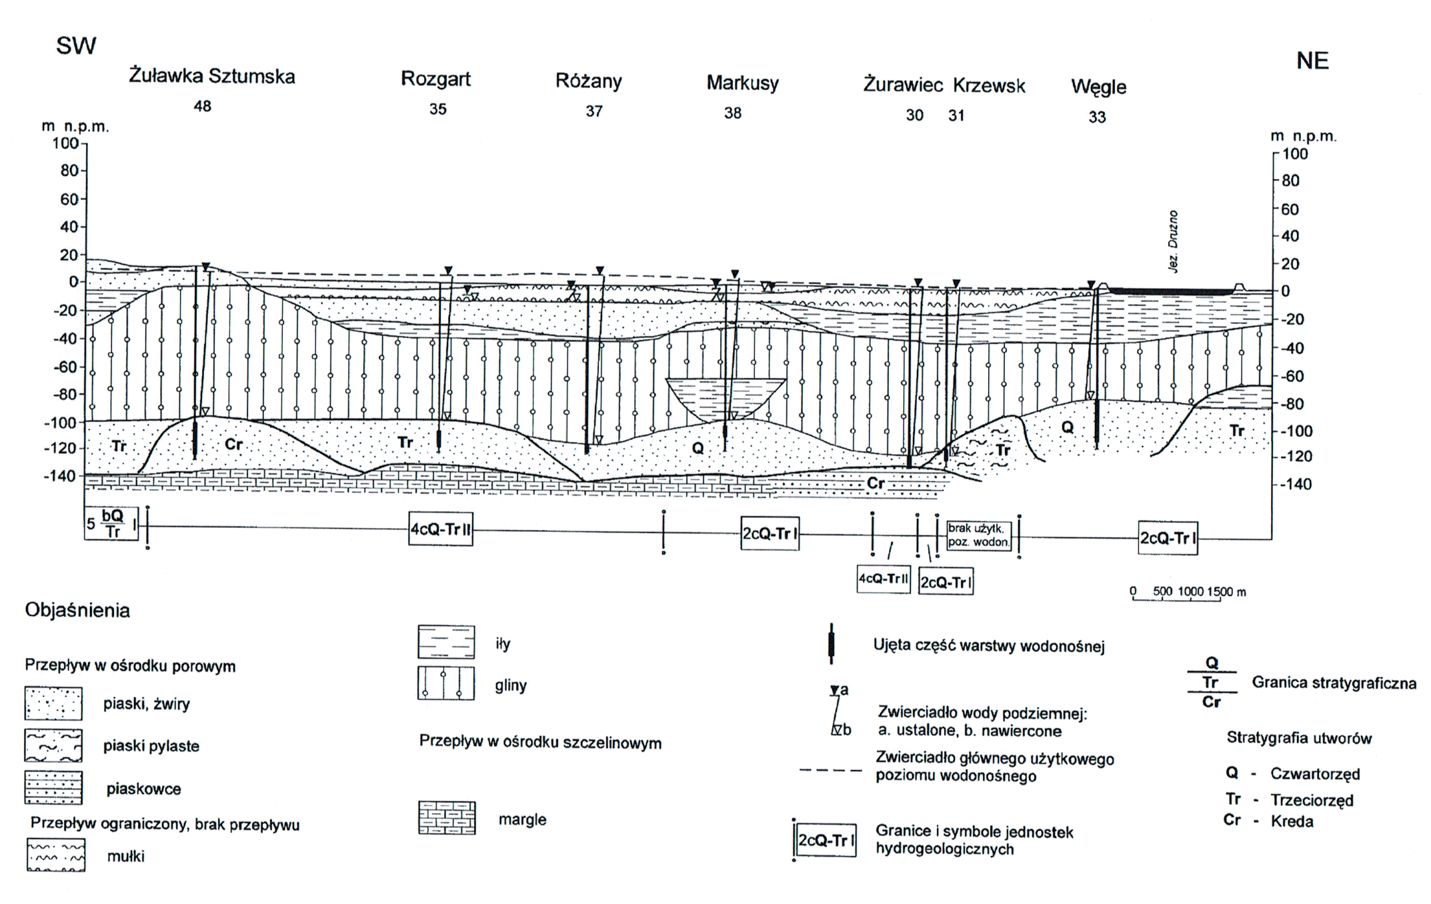

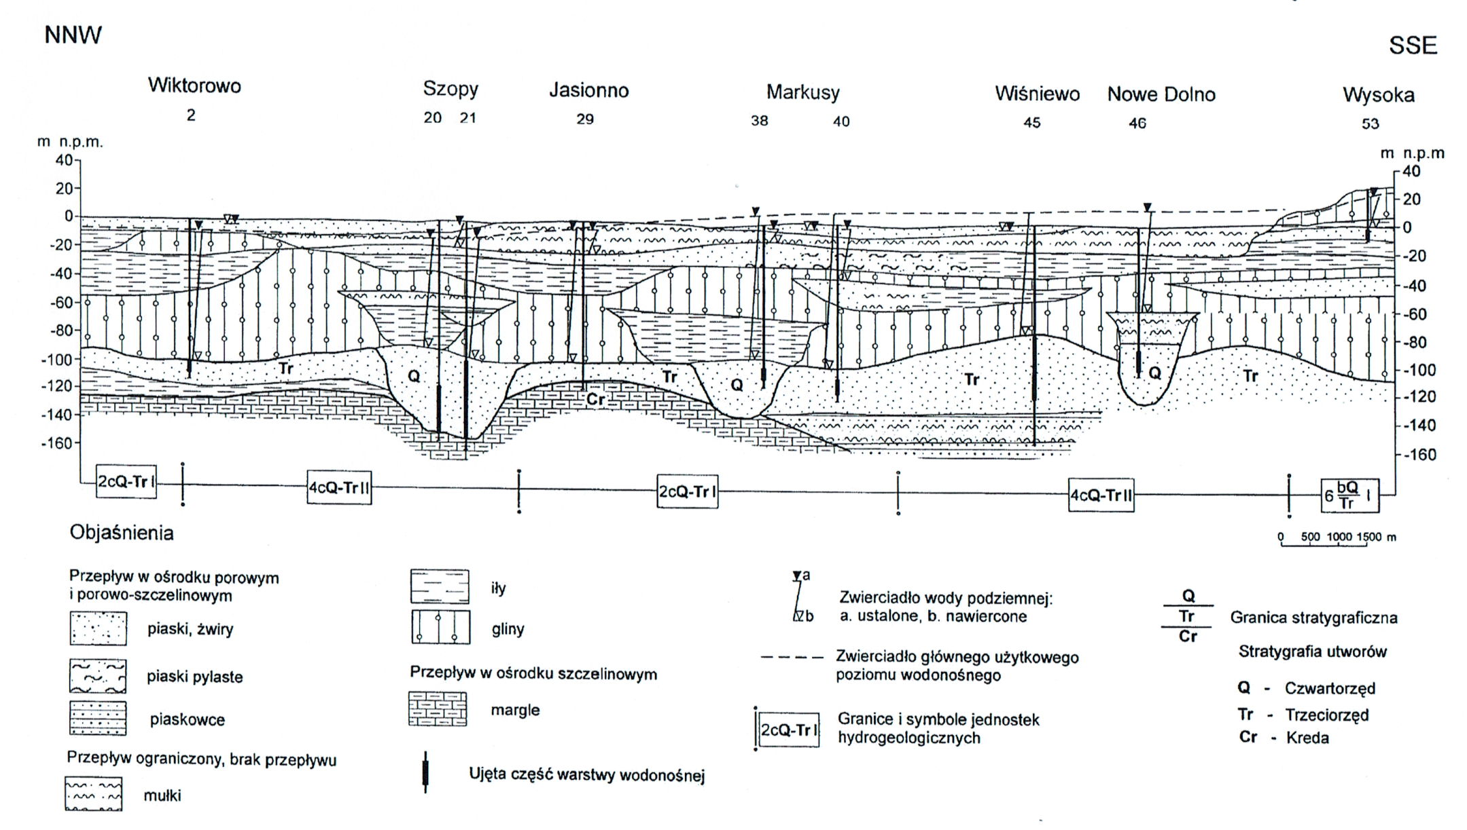

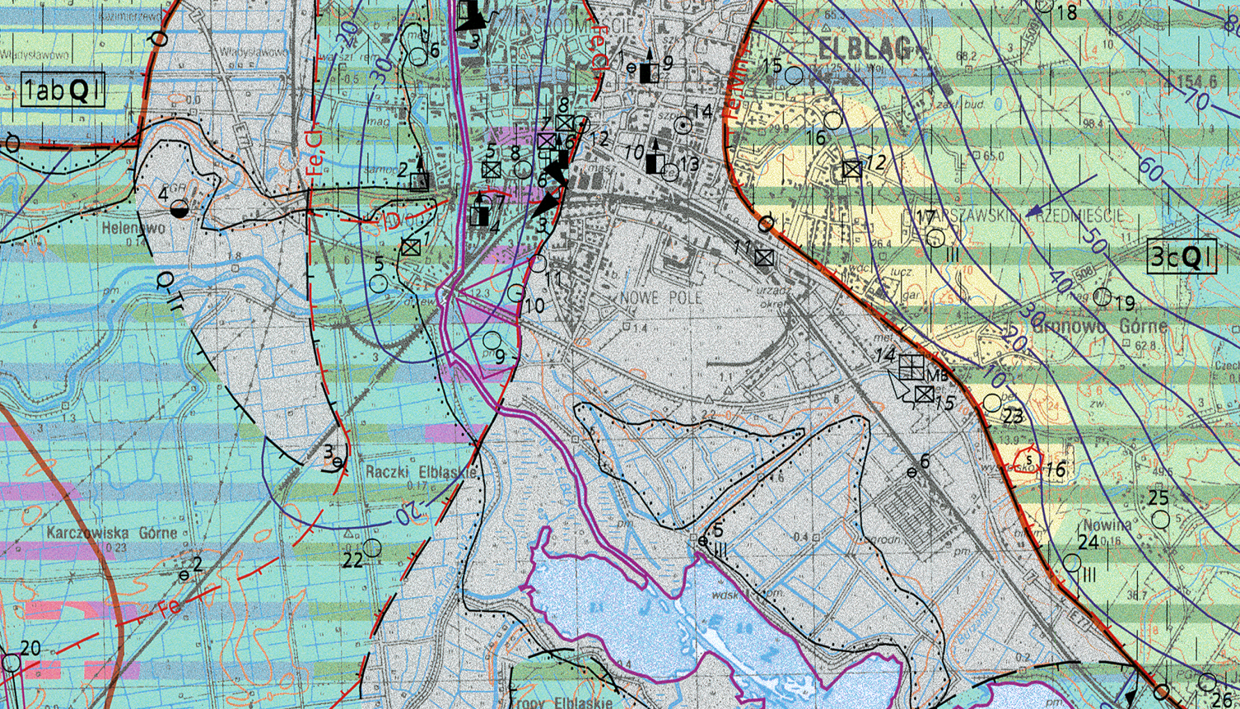

7.1.3 stopień oddziaływania planowanych procesów na stan gruntu i wód podziemnych

W rozumieniu ustawy prawo ochrony środowiska zarówno grunt jak i wody podziemne i powierzchniowe tworzą jeden z podstawowych elementów środowiska naturalnego. Co prawda przedstawione wiadomości na temat budowy hydrogeologicznej na opisywanych terenach wskazują na dobrą izolację od wpływów powierzchniowych, antropogenicznych, niemniej jednak każde źródło zanieczyszczenia gruntu, szczególnie o charakterze długotrwałym i w bezpośredniej bliskości otwartych wód powierzchniowych (rzeka Elbląg) stanowić może potencjalne zagrożenie dla wód podziemnych, przypowierzchniowych, mogących mieć kontakt hydrauliczny ze wspomnianą rzeką.
Do podstawowych źródeł zanieczyszczenia powierzchniowego które stanowić mogą potencjalne zagrożenie dla gruntu i wód podziemnych, w kontekście całej opisywanej działalności, należą:
- miejsca gdzie może nastąpić przedostawanie się płynów eksploatacyjnych i paliw (głównie ropopochodne) do ziemi tj. miejsca magazynowania nie osuszonych PWE
- miejsca osuszania samochodów przeznaczonych do demontażu
- miejsca demontażu zespołów samochodowych (np. silnika)
- miejsce gromadzenia odpadów niebezpiecznych (płynów eksploatacyjnych i paliw)
- miejsce magazynowania akumulatorów
- ścieki deszczowe spływające z w/w miejsc
- wody opadowe i spływowe - w przypadku znacznego zanieczyszczenia dróg wewnątrzzakładowych, parkingów i placów magazynowych oraz miejsc postojowych pojazdów
- niewłaściwa eksploatacja i brak nadzoru wewnątrzzakładowej kanalizacji deszczowej i separatora ropopochodnych ze spływów zlewni „brudnej”.
- niewłaściwa eksploatacja i brak nadzoru kanalizacji sanitarnej i bezodpływowego zbiornika magazynowego na ścieki
Planowane zamierzenia związane z rozszerzeniem działalności nie zaliczają się do potencjalnych źródeł zanieczyszczenia gruntu, a pośrednio wód podziemnych i powierzchniowych.

7.1.4 sposoby zminimalizowania oddziaływania stacji demontażu i miejsca zbierania i gromadzenia odpadów na środowisko gruntowo-wodne

Z przedstawionych źródeł zagrożenia na terenie Wnioskodawcy dla stanu istniejącego wynika, że zminimalizowanie oddziaływania prowadzonej w stanie docelowym działalności na wody podziemne i grunt należy dopatrywać się w skutecznym zabezpieczeniu w/w miejsc przed wyciekiem płynów eksploatacyjnych i paliw do gruntu, oraz w pełni kontrolowanym odprowadzeniu ścieków deszczowych z miejsc nie zadaszonych (miejsca magazynowania złomu, wzmożonego ruchu środków transportu, wagi, przyjęcia PWE itp).
Miejsca te powinny być wyposażone w szczelną nawierzchnię z odwodnieniem pozwalającym na grawitacyjny spływ ścieków deszczowych do urządzeń podczyszczających i odbiornika.
Aktualnie Wnioskodawca dysponuje szczelną powierzchnią placu o powierzchni ok. 400m² (wg. informacji przekazanej przez właściciela) zbudowaną na potrzeby magazynowania przyjętych samochodów wycofanych z eksploatacji i oczekujących na osuszenie. Miejsce to przylega do południowego narożnika i południowo zachodniej ściany hali demontażu, wyposażone jest w odwodnienie zakończone separatorem ropopochodnych i zbiornikiem na oczyszczone ścieki deszczowe o pojemności 11,5m³.
Dla stanu istniejącego Wnioskodawca posiada pozwolenie wodno prawne na wprowadzenie oczyszczonych ścieków deszczowych z w/w zbiornika bezodpływowego do instalacji oczyszczalni ścieków w Elblągu. Roczna ilość ścieków, na podstawie faktur wystawianych przez odbiorcę, szacowana jest na 108m³/rok.
Pozostałe miejsca i procesy demontażu zlokalizowane są pod dachem, a ścieki tam powstające to jedynie pochodzące z mycia posadzki, odprowadzane poprzez wpust i kanalizacje do wspomnianego separatora.
Jak już zaznaczono, wraz z planowanym rozszerzeniem działalności Wnioskodawca zamierza rozpocząć remont pozostałej części placu wykorzystywanego na magazynowanie złomu i innych odpadów obojętnych środowiskowo pochodzących z demontażu oraz wykorzystywanego jako plac manewrowy dla transportu samochodowego i maszyn roboczych głównie ładujących złom na samochody. Remont prowadzony będzie etapami nie przerywając prowadzonej działalności.
W chwili obecnej plac utwardzony jest drogowymi płytami żelbetowymi nie zapewniającymi dostatecznej szczelności.
Na potrzeby prawidłowego i bezpiecznego ekologicznie prowadzenia opisanej działalności wymagane będzie wyremontowanie ok. 2200m² powierzchni. Wody deszczowe zbierane tą zlewnią będą odprowadzane poprzez separator do zbiornika podziemnego.
Po zakończeniu zakładanego remontu należy liczyć się ze zmianą separatora (obecnie wykorzystywany będzie miał zbyt małą przepustowość) oraz wykonanie większego zbiornika magazynowego na oczyszczone ścieki.

KONKLUZJA:

Z przedstawionych potencjalnych źródeł zagrożenia wynika, że zminimalizowanie oddziaływania prowadzonej działalności na wody podziemne i grunt należy dopatrywać się w skutecznym zabezpieczeniu w/w miejsc przed przedostaniem się płynów eksploatacyjnych i paliw do gruntu, oraz w pełni kontrolowanym odprowadzeniu ścieków deszczowych z tych miejsc.
Teren prowadzonej działalności charakteryzuje się dobrymi warunkami hydrogeologicznymi w kontekście ochrony poziomów wodonośnych, niemniej jednak bezpośrednie sąsiedztwo koryta rzeki Elbląg i możliwość bezpośredniego kontaktu wód podziemnych przypowierzchniowych z jej wodami, nakazuje prowadzenie stałego nadzoru miejsc mogących być źródłem zanieczyszczeń ropopochodnymi. Planowany remont nawierzchni placu z odwodnieniem (nie będący tematem niniejszego Raportu) jest właściwym kierunkiem w poprawie stopnia zabezpieczenia gruntu i wód podziemnych.
Aktualnie zagrożenia ze strony istniejącego systemu kanalizacyjnego wydają się możliwe do uniknięcia pod warunkiem prawidłowego nadzoru i serwisowania. W przypadku powiększenia zlewni z której ścieki odprowadzane będą do istniejących urządzeń, przepustowość ich oraz możliwość magazynowania okażą się z pewnością niewystarczające. O ile nie będzie możliwości włączenia się do instalacji deszczowej w ciągu ul. Warszawskiej, należy rozważyć wariant odprowadzenia oczyszczonych wód do rzeki Elbląg.
W czasie projektowania odwodnień, wskazane jest zaplanowanie odrębnej sieci dla wód deszczowych z dachów istniejących obiektów (ok. 770m²). Wody te nie wymagają oczyszczania, co pozwala na zastosowanie mniejszego (i tańszego) separatora.
Jakość wód opadowych odprowadzanych kanalizacją deszczową do odbiornika uzależniona jest od:
- intensywności i czasu trwania opadów
- stopnia zanieczyszczenia powietrza
- rodzaju nawierzchni w ciągach komunikacyjnych
- rodzaju i intensywności ruchu kołowego i pieszego
- rodzaju i stopnia zagospodarowania zlewni
- utrzymania systemu kanalizacji deszczowej
- porządku i estetyki jezdni i placów (sprzątanie)
- zapobiegania i niezwłocznego usuwania wszelkich rozlewów i zanieczyszczeń z powierzchni terenu
Właściwa eksploatacja całego sytemu kanalizacji deszczowej (systematyczne czyszczenie osadników przy wpustach drogowych w miejscu manewrowania środkami transportu, studzienek osadnikowych) oraz zastosowane urządzenia podczyszczające zapewnią uzyskanie odpowiednich parametrów jakości odprowadzanych wód opadowych i dotrzymanie obowiązujących standardów emisyjnych.
Poza tym ochrona środowiska gruntowo-wodnego powinna polegać na zapobieganiu przenikania do niego zanieczyszczeń w związku z prowadzoną działalnością, stosowanymi technologiami, wykorzystywanymi substancjami i powstającą emisją ścieków i odpadów. Likwidacja zanieczyszczeń powinna następować już „u źródła” zabezpieczając urządzenia podczyszczające przed nadmiernym obciążeniem (a przez to i pogorszenie jego sprawności).

Oceniając prowadzoną działalność w stanie docelowym, w kontekście zagrożeń dla gruntu i wód podziemnych (a pośrednio i powierzchniowych), należy jednoznacznie stwierdzić, iż planowane zmiany nie zmienią zakresu korzystania ze środowiska w stosunku do stanu istniejącego.
Realizacja ocenianych zamierzeń nie wymaga naruszenia aktualnego stanu środowiska w stopniu powodującym jego trwałe zmiany (istotnej zmiany morfologii terenu i jego zagospodarowania poza działką Inwestora), a przedstawiona ocena wykazuje, że po zastosowaniu opisanych działań zapobiegawczych, oceniane przedsięwzięcie nie spowoduje szkodliwego wpływu na w/w elementy środowiska.
Wpływ taki może mieć miejsce jedynie w wypadku trudnej do przewidzenia awarii lub działalności w warunkach odbiegających od normalnych (działalność świadoma).
W omawianym przypadku ocenić należy, iż w trakcie realizacji prowadzonej gospodarki wodno-ściekowej (w kontekście zagrożeń dla wód podziemnych i gruntu), przy przestrzeganiu zasad dobrej praktyki (wymaganej przy rodzaju prowadzonej działalności), powstające na terenie Inwestora wody pochodzące z opadów lub roztopów śniegu nie stworzą zagrożenia dla środowiska.
Planowane sposoby minimalizacji bezpośredniego i pośredniego oddziaływania na środowisko gruntowo-wodne prowadzonej działalności jakie Wnioskodawca zamierza realizować wraz z opisywanymi zmianami (remont nawierzchni placu składowego wraz z odwodnieniem), w powiązaniu z przestrzeganiem zasad dobrej praktyki i higieny, zapewni właściwą ochronę środowiska przed skażeniem gleby i wód podziemnych. Realizowane sposoby minimalizacji bezpośredniego i pośredniego oddziaływania na środowisko gruntowo-wodne ze strony wód opadowych i spływowych dla stanu planowanego będzie, przy opisywanym rodzaju działalności, wystarczającym i zgodnym z aktualnym unormowaniem prawnym w tym zakresie.
W przedstawionej sytuacji uznaje się, że wniosek o uzyskanie decyzji o środowiskowych uwarunkowaniach dla planowanego przedsięwzięcia (rozszerzenia działalności) może być, w kontekście potencjalnego oddziaływania na środowisko gruntowo wodne, zaopiniowany pozytywnie.

7.2 analiza gospodarki odpadami

Zarówno dla stanu istniejącego jak i po realizacji planowanego rozszerzenia zakresu działalności, w prowadzonej gospodarce odpadami będziemy mieli do czynienia z następującymi działaniami w rozumieniu ustawy zasadniczej o odpadach:
- przetwarzaniem odpadów – rozumie się przez to procesy odzysku lub unieszkodliwiania, w tym przygotowanie poprzedzające odzysk lub unieszkodliwianie.
- zbieraniem odpadów - rozumie się przez to gromadzenie odpadów przed ich transportem do miejsc przetwarzania, w tym wstępne sortowanie nieprowadzące do zasadniczej zmiany charakteru i składu odpadów i niepowodujące zmiany klasyfikacji odpadów oraz tymczasowe magazynowanie odpadów, o którym mowa w pkt 5 lit. b.
- magazynowaniem odpadów - rozumie się przez to czasowe przechowywanie odpadów obejmujące tymczasowe magazynowanie odpadów przez prowadzącego zbieranie i przetwarzanie odpadów,
Generalnie zasadą prowadzonej działalności jest zebranie odpadów oraz przygotowanie ich do dalszego zagospodarowania i odbioru przez segregację, unieszkodliwienie, i czasowe magazynowanie do zebrania odpowiedniej partii.
W prowadzonej działalności podstawowy strumień odpadów generowany jest przez demontaż PWE oraz skup złomu. Generalnie zbierane są wszystkie pojazdy wycofane z eksploatacji, z tym że najczęściej są to pojazdy samochodowe zaliczone do kategorii M1 (samochody osobowe) i N1 (samochody ciężarowe, mające maksymalną masę nieprzekraczającą 3,5 tony), stanowiące odpad niebezpieczny o kodzie: 16 01 04* zg. z rozporządzeniem Ministra Środowiska z dnia 27 września 2001 r. w sprawie katalogu odpadów (Dz. U. Nr 112. poz. 1206).
Pojazdy te dostarczane są do stacji na kołach przez ich właścicieli, a samochody powypadkowe lub trwale uszkodzone na lawetach, samochodach ciężarowych lub ciągnikach (w tym przypadku firma transportowa musi mieć pozwolenie na transport odpadów niebezpiecznych).

7.2.1 rodzaje odpadów powstających w trakcie działalności oraz po jej rozszerzeniu

Aktualnie Firma Wielobranżowa PAMA w Elblągu z racji prowadzonej działalności posiada pozwolenie na wytwarzanie odpadów oraz zbieranie i transport odpadów wydane przez Warmińsko Mazurski Urząd Wojewódzki w Olsztynie dn. 31.07.2006r. znak ŚR.I.6620-47/2006 obowiązujące do 31.08.2016r.
Planowane zmiany polegające na zbieraniu i przetwarzaniu dodatkowych rodzajów odpadów nie zmienią sposobu gospodarki odpadami prowadzonej na terenie Firmy PAMA i usankcjonowanej w/w pozwoleniem.
Przez planowane zamierzenia zmienią się ilości rodzajów zbieranych i przetwarzanych odpadów. Będzie to wymagało uzyskania nowego pozwolenia na wytwarzanie, przetwarzanie, odzysk i transport odpadów skorygowane dodatkowo o wnioski (zmiany wielkości wytwarzanych odpadów) wynikające z działalności na przestrzeni minionych lat w zakresie prowadzonej gospodarki odpadami.

Klasyfikację wszystkich odpadów wytwarzanych, zbieranych i transportowanych zatwierdzonych w/w pozwoleniem oraz dodatkowych rodzajów odpadów zbieranych, przetwarzanych i transportowanych w związku z planowanym rozszerzeniem działalności i doświadczeniami z lat ubiegłych zgodnie z rozporządzeniem Ministra Środowiska z dnia 27.09.2001r.w sprawie katalogu odpadów (Dz.U. Nr 112/2001 poz. 1206) przedstawiono w tabelach poniżej.
*odpady niebezpieczne
RODZAJE ODPADÓW POWSTAJĄCYCH W SEKTORZE DEMONTAŻU POJAZDÓW (stan istniejący):
RODZAJ ODPADU | KOD | ILOŚĆ  [Mg/rok]
Inne oleje hydrauliczne | 13 01 13* | 1,00
Mineralne oleje silnikowe, przekładniowe i smarowe nie  zawierające związków chlorowcoorganicznych | 13 02 05* | 1,00
Inne oleje silnikowe, przekładniowe i smarowe | 13 02 08* | 3,0
Szlamy z odwadniania olejów w separatorach | 13 05 02* | 0,50
Olej napędowy | 13 07 01* | 1,00
Benzyna | 13 07 02* | 1,00
Opakowania z papieru i tektury | 15 01 01 | 0,1
Opakowania z tworzyw sztucznych | 1501 02 | 0,10
Opakowania z metali | 15 0104 | 0,1
Zużyte opony | 16 01 03 | 25,0
Okładziny hamulcowe | 16 01 12 | 0,50
Sorbenty materiały filtracyjne, tkaniny do wycierania í ubrania ochronne zanieczyszczone substancjami niebezpiecznymi -  czyściwo, ubrania ochronne____ | 15 02 02* | 0,50
Filtry olejowe | 16 01 07* | 1,50
Elementy zawierające rtęć | 16 0108* | 0,1
Elementy wybuchowe (np. poduszki powietrzne, pirotechniczne napinacze pasów | 16 01 10* | 0,50
Okładziny hamucowe zawierające azbest | 16 01 11 | 0,10
Płyny hamulcowe | 16 01 13* | 1,0
Płyny zapobiegające zamarzaniu zawierające niebezpieczne substancje | 16 01 14* | 1,0
Płyny zapobiegające zamarzaniu inne niż wymienione w 16 01 14* | 16 01 15* | 1,0
Niebezpieczne elementy inne niż wymienione w 16 0107 do 16  0111, 16 01. 13 116 0114 (katalizatory spalin) | 16 01 21* | 25,0
Zużyte urządzenia zawierające freony, HCFC, HFC | 16 02 11* | 2,50
Zbiorniki na gaz skroplony | 1601 16 | 5,0
Metale żelazne z zużytych lub nie nadające się do użytkowania pojazdy (włączając maszyny poza drogowe) odpady z demontażu, przeglądu i konserwacji pojazdów | 1601 17 | 1800,0
Metale nieżelazne | 1601 18 | 25,0
Tworzywa sztuczne | 1601 19 | 40,0
Szkło | 16 01 20 | 20,0
Inne nie wymienione elementy (np. elementy drewnianych konstrukcji, tapicerki) | 16 01 22 | 28,0
Zużyte urządzenia elektroniczne i elektryczne | 16 02 14 | 10,0
Zużyte katalizatory zawierające złoto, srebro, ren, rod, pallad,  iryd lub platynę (z wyłączeniem 16 08 07) | 16 08 01 | 0,50
Transformatory, i kondensatory zawierające PCB | 16 02 09* | 0,10
Zużyte urządzenia zawierające niebezpieczne elementy inne niż wymienione w 16 02 09 do 16 02 12 np. świetlówki, oraz niecyklicznie monitory komputerowe | 16 02 13* | 0,50
Baterie i akumulatory ołowiowe | 16 06 01* | 5,00
Baterie i akumulatory niklowo - kadmowe | 16 06 02* | 1,0
Zużyte katalizatory zawierające niebezpieczne metale przejściowe lub ich niebezpieczne związki | 16 08 02* | 0,50„

ODPADY ZBIERANE I TRANSPORTOWANE PRZEZ WNIOSKODAWCĘ (stan istniejący):

12 01 01 | Odpady z toczenia i piłowania żelaza oraz jego stopów
12 01 02 | Cząstki i pyły żelaza oraz jego stopów
12 01 03 | Odpady z toczenia i piłowania metali nieżelaznych
12 01 04 | Cząstki i pyły metali nieżelaznych
15 01 01 | Opakowania z papieru i tektury
15 01 02 | Opakowania z tworzyw sztucznych
15 01 03 | Opakowania z drewna
15 01 04 | Opakowania z metali
15 01 05 | Opakowania wielomateriałowe
15 01 07 | Opakowania ze szkła
16 01 03 | Zużyte opony
16 01 17 | Metale żelazne
16 01 18 | Metale nieżelazne
16 01 19 | Tworzywa sztuczne
16 01 20 | Szkło
17 04 01 | Miedź, brąz, mosiądz
17 04 02 | Aluminium
17 04 03 | Ołów
17 04 04 | Cynk
17 04 05 | Żelazo i stal
17 04 06 | Cyna
17 04 07 | Mieszaniny metali
1704 11 | Kable inne niż wymienione w 17 04 10
19 10 01 | Odpady żelaza i stali
19 10 02 | Odpady metali nieżelaznych
19 10 04 | Lekka frakcja i pyły inne niż wymienione w 19 10 03
19 12 01 | Papier i tektura
19 12 02 | Metale żelazne
19 12 03 | Metale nieżelazne
19 12 04 | Tworzywa sztuczne i guma
19 12 05 | Szkło
19 12 08 | Tekstylia
19 12 10 | Odpady palne (paliwo alternatywne)
150110* | Opakowania zawierające pozostałości substancji niebezpiecznych lub nimi zanieczyszczone (np. środkami ochrony roślin I i II klasy toksyczności - bardzo toksyczne i toksyczne)
16 01 04 | Zużyte lub nienadające się do użytkowania pojazdy
16 01 06 | Zużyte lub nienadające się do użytkowania pojazdy niezawierające cieczy innych niebezpiecznych elementów
16 06 01*. | Baterie i akumulatory ołowiowe

ODPADY PLANOWANE DO ZBIERANIA*, PRZETWARZANIA* I TRANSPORTU OBJĘTE OPISYWANYM PRZEDSIĘWZIĘCIEM (dotyczy także uzupełnienia listy rodzajów odpadów wykraczających poza posiadane pozwolenie, a związanych z prowadzoną w stanie istniejącym i planowaną działalnością):

02 01 04 Odpady z tworzyw sztucznych
07 02 13 Odpady z tworzyw sztucznych
10 02 80 Zgary z hutnictwa żelaza
10 02 99 Inne niewymienione odpady
12 01 01 Odpady z toczenia i piłowania żelaza oraz jego stopów
12 01 02 Cząstki i pyły żelaza oraz jego stopów
12 01 03 Odpady z toczenia i piłowania metali nieżelaznych
12 01 04 Cząstki i pyły metali nieżelaznych
12 01 05 Odpady z toczenia i wygładzania tworzyw sztucznych
12 01 13 Odpady spawalnicze
15 01 02 Opakowania z tworzyw sztucznych
15 01 04 Opakowania z metali
15 01 05 Opakowania wielomateriałowe
15 01 06 Zmieszane odpady opakowaniowe
16 01 03 Zużyte opony
16 01 04 Zużyte lub nienadające się do użytkowania pojazdy
16 01 06 Zużyte lub nienadające się do użytkowania pojazdy niezawierające cieczy i innych niebezpiecznych elementów
16 01 16 Zbiorniki na gaz skroplony
16 01 17 Metale żelazne
16 01 18 Metale nieżelazne
16 01 19 Tworzywa sztuczne
16 01 22 Inne niewymienione elementy
16 01 99 Inne niewymienione odpady
16 02 09 Transformatory i kondensatory zawierające PCB
16 02 10 Zużyte urządzenia zawierające PCB albo nimi zanieczyszczone inne niż wymienione w 16 02 09
16 02 11 (i 20 01 33) Zużyte urządzenia zawierające freony
16 02 13 (i 20 01 35) Zużyte urządzenia zawierające niebezpieczne elementy inne niż wymienione w 16 02 09 do
16 02 12
16 02 14 (i 20 01 36) Zużyte urządzenia inne niż wymienione w 16 02 09 do 16 02 13
16 02 16 Elementy usunięte z zużytych urządzeń inne niż wymienione w 16 02 15
16 06 01 Baterie i akumulatory ołowiowe
16 06 02 Baterie i akumulatory niklowo kadmowe
16 06 04 Baterie alkaliczne
16 06 05 Inne baterie i akumulatory
16 08 01 Zużyte katalizatory zawierające złoto, srebro, ren, rod, pallad, iryd lub platynę (z wyłączeniem 16 08 07)
16 08 02 Zużyte katalizatory zawierające niebezpieczne metale przejściowe (2) lub ich niebezpieczne związki
16 08 03 Zużyte katalizatory zawierające metale przejściowe lub ich związki inne niż wymienione w 16 08 02
16 08 04 Zużyte katalizatory stosowane do katalitycznego krakingu w procesie fluidyzacyjnym (z wyłączeniem 16 08 07)
16 08 05 Zużyte katalizatory zawierające kwas fosforowy
16 08 07 Zużyte katalizatory zanieczyszczone substancjami niebezpiecznymi
16 80 01 Zużyte magnetyczne i optyczne nośniki informacji
17 01 01 Odpady betonu oraz gruz betonowy z rozbiórek i remontów
17 01 02 Gruz ceglany
17 01 03 Odpady innych materiałów ceramicznych i elementów wyposażenia
17 01 06 Zmieszane lub wysegregowane odpady z betonu, gruzu ceglanego, odpadowych materiałów ceramicznych i elementów wyposażenia zawierające substancje niebezpieczne
17 01 07 Zmieszane odpady z betonu, gruzu ceglanego, odpadowych materiałów ceramicznych i elementów wyposażenia inne niż wymienione w 17 0106
17 01 80 Usunięte tynki, tapety, okleiny itp.
17 01 81 Odpady z remontów i przebudowy dróg 17 01 82 Inne niewymienione odpady
17 02 03 Tworzywa sztuczne
17 02 04 Odpady drewna, szkła i tworzyw sztucznych zawierające lub zanieczyszczone substancjami niebezpiecznymi (podkłady kolejowe)
17 04 01 Miedź, brąz, mosiądz
17 04 02 Aluminium
17 04 03 Ołów
17 04 04 Cynk
17 04 05 Żelazo i stal
17 04 06 Cyna
17 04 07 Mieszaniny metali
17 04 09 Odpady metali zanieczyszczone substancjami niebezpiecznymi
17 04 10 Kable zawierające ropę naftową, smołę i inne substancje niebezpieczne 17 04 11 Kable inne niż wymienione w 17 04 10
17 04 11 Kable inne niż wymienione w 170410
17 09 03 Inne odpady z budowy, remontów i demontażu (w tym odpady mieszane) zawierające substancje niebezpieczne
17 09 04 Zmieszane odpady z budowy, remontów i demontażu inne niż wymienione w 17 09 01, 17 09 02 i 170903
19 10 01 Odpady żelaza i stali
19 10 02 Odpady metali nieżelaznych
19 10 04 Lekka frakcja i pyły inne niż wymienione w 19 10 03
19 12 02 Metale żelazne
19 12 03 Metale nieżelazne
19 12 04 Tworzywa sztuczne i guma
19 12 12 Inne odpady (w tym zmieszane substancje i przedmioty) z mechanicznej obróbki odpadów inne niż wymienione w 19 12 11
*Zg. z definicją zawartą w art. 3 pkt 21 i 34 ustawy zasadniczej o odpadach:
przetwarzanie – rozumie się przez to procesy odzysku lub unieszkodliwiania, w tym przygotowanie poprzedzające odzysk lub unieszkodliwianie.
zbieranie - rozumie się przez to gromadzenie odpadów przed ich transportem do miejsc przetwarzania, w tym wstępne sortowanie nieprowadzące do zasadniczej zmiany charakteru i składu odpadów i niepowodujące zmiany klasyfikacji odpadów oraz tymczasowe magazynowanie odpadów, o którym mowa w pkt 5 lit. b.

7.2.2 sposoby postępowania z wytwarzanymi odpadami

Ustawa z dnia 14 grudnia 2012r. o odpadach (Dz.U. 2013 poz. 21) nakłada na podmioty gospodarcze obowiązek stosowania takich sposobów produkcji i form usług lub wykorzystywania surowców i materiałów, które zapobiegają powstawaniu odpadów albo pozwalają utrzymać na możliwie najniższym poziomie ich ilość, a także ograniczają negatywne oddziaływanie na środowisko lub zagrożenie życia lub zdrowia ludzi.
Ponadto każdy kto podejmuje działania powodujące lub mogące powodować powstawanie odpadów, powinien takie działania planować, projektować i prowadzić, tak aby:
- zapobiegać powstawaniu odpadów lub ograniczać ilość odpadów i ich negatywne oddziaływanie na środowisko przy wytwarzaniu produktów, podczas i po zakończeniu ich użytkowania,
- zapewniać zgodny z zasadami ochrony środowiska odzysk, jeżeli nie udało się zapobiec ich powstawaniu,
- zapewnić zgodne z zasadami ochrony środowiska unieszkodliwianie odpadów, których powstaniu nie udało się zapobiec lub których nie udało się poddać odzyskowi.
W związku z powyższym wytwórca odpadów, związanych z eksploatacją instalacji, prowadzący instalację w rozumieniu ustawy POŚ jest obowiązany do zapewnienie właściwego gospodarowania odpadami (ze zwróceniem szczególnej uwagi na powstające odpady niebezpieczne), w tym na minimalizowanie ich ilości, składowanie w wydzielonych i przystosowanych do tego celu miejscach, w warunkach zabezpieczających przed przedostaniem się substancji szkodliwych do środowiska. Wytwarzający (Wnioskodawca) powinien zapewnić sprawny odbiór odpadów przez uprawnione do tego podmioty lub ich ponowne wykorzystanie.
W analizowanym przypadku, najistotniejszym zagadnieniem w postępowaniu z wytworzonymi odpadami oraz zapewnieniem ochrony przed niekorzystnym wpływem wytwarzanych odpadów na otaczające środowisko, niezależnie od źródła ich pochodzenia jest:
- właściwa organizacja miejsc czasowego gromadzenia odpadów do czasu zebrania partii
- przekazywanie odpadów uprawnionym odbiorcom do odzysku lub unieszkodliwienia
- właściwa organizacja miejsc zbierania odpadów „u źródła”
- selektywna zbiórka odpadów
- prowadzenie monitoringu prowadzonej gospodarki odpadami.
Na terenie Wnioskodawcy magazynowane są odpady pochodzące z dwóch zasadniczych źródeł:
- odpady pochodzące z demontażu pojazdów wycofanych z eksploatacji powstające w czasie funkcjonowania stacji demontażu
- odpady zbierane i transportowane na teren Wnioskodawcy celem wstępnego przetwarzania (głównie segregowania) i magazynowania do czasu odbioru przez upoważnionego odbiorcę.
W sektorze demontażu PWE, w hali demontażu, prowadzona jest selektywna zbiórka odpadów „u źródła”. W miejscach wytwarzania (demontażu) ustawione są odpowiednio opisane pojemniki na odpady. Po zebraniu partii dziennej lub po zapełnieniu poszczególnych pojemników odpady przekazywane są na miejsca czasowego magazynowania odpadów. W miejscach tych (magazyn odpadów, plac magazynowy) znajdują się pojemniki lub kontenery zbiorcze lub wyznaczone jest miejsce dla określonego rodzaju odpadów na którym magazynowane są do czasu odbioru w uporządkowanej pryźmie.
Odpady niebezpieczne magazynowane są w szczelnych, zamykanych pojemnikach uniemożliwiających przedostanie się substancji niebezpiecznych do środowiska i odpornych na działanie zawartego w nich odpadu. Odbywa się to zgodnie z art. 21 ustawy zasadniczej o odpadach. Odpady dostarczane na teren Wnioskodawcy z zewnątrz, w zdecydowanej większości złom stalowy, w mniejszej ilości złom metali kolorowych, jest wstępnie segregowany głównie pod kątem gabarytów i rodzaju metalu, a następnie magazynowany na placu w pryzmach. Po zebraniu partii pozwalającej na pełny załadunek samochodu, ładowany jest przy pomocy ładowarki i wywożony do odbiorcy celem odzysku lub dalszemu przetwarzaniu. Postępowanie z nowymi rodzajami odpadów jakie Wnioskodawca zamierza zbierać i przetwarzać na terenie prowadzonej działalności będą wpisywały się w standardy gospodarki obowiązujące w stanie istniejącym. Odpady zużytego sprzętu elektrycznego i elektronicznego będą magazynowane na wydzielonej powierzchni istniejącego obiektu magazynowego wykorzystywanego obecnie jako magazyn stali, nie będą przetwarzane (poza „zabezpieczeniem” ekologicznym tzn. usunięciem wszystkich substancji mogących stanowić zagrożenie środowiskowe w przypadku wycieku w czasie przeładunków – oleje, płyny technologiczne, akumulatory itp.), a po zebraniu ilości uzasadniającej transport (pełny samochód) będą przekazywane uprawnionemu odbiorcy. Odpady kabli elektrycznych, niezależnie od źródła (skup lub demontaż PWE) będą przetwarzane w planowanym do zainstalowania granulatorze w celu oddzielenia metalu kolorowego (miedź, aluminium) od izolacji (tworzywa sztuczne, guma, papier, tkaniny). Selektywnie odebrany z granulatora przemiał będzie magazynowany w wydzielonych pojemnikach i tak jak wszystkie odpady w stanie istniejącym przekazywany uprawnionemu odbiorcy.
Opakowania metalowe po produktach spożywczych i przemysłowych będą odbierane selektywnie, a następnie rozdrabniane w celu wyeliminowania zanieczyszczeń i zmniejszenia objętości zarówno ze względu na ułatwienie magazynowania jak i późniejszego transportu. Jak wszystkie odpady wytwarzane w czasie prowadzonej działalności, będą odbierane jak złom metali kolorowych w celu dalszego przetwarzania i odzysku.
Planowane zmiany będą związane z uruchomieniem dodatkowych instalacji (granulator, rozdrabniacz) służących do przetwarzania pewnej grupy odpadów (opakowania metalowe, kable elektryczne) które pojawiały się na terenie Wnioskodawcy w czasie prowadzonej do tej pory działalności, i które przekazywane były odbiorcy w stanie w jakim były przyjęte.
Planowane zmiany będą miały na celu wstępne przygotowanie odpadów do odzysku lub unieszkodliwiania. Nie bez znaczenia jest też wymiar ekonomiczny planowanych zmian, gdyż przekazywanie odpadów wysoce przetworzonych jest dużo bardziej opłacalne finansowo.
Podobnie w przypadku odpadów zużytego sprzętu elektrycznego i elektronicznego nie bez znaczenia jest jego wymiar finansowy. Konieczność jego odbioru przez sprzedającego nowy lub często warunek taki stawiany przez nabywców (w przypadku gdy takiego obowiązku sprzedawca nie ma) powoduje dużą podaż tego typu odpadów kłopotliwych zarówno do zbiórki (gabaryty) jak wstępnego magazynowania i selekcji przez przekazaniem wyspecjalizowanym odbiorcom. Realizacja tego etapu gospodarki odpadami zużytego sprzętu elektrycznego i elektronicznego, prowadzona zgodnie z aktualnymi przepisami w tym zakresie i w miejscu przygotowanym na tego typu działalność, pozwoli na zabezpieczenie potrzeb pierwotnych wytwórców tego typu odpadów na najbliższych obszarach.

7.2.3 magazynowanie odpadów na terenie działki 575/2 przy ul. Warszawskiej w Elblągu

Magazynowanie odpadów powstających w czasie opisywanych procesów technologicznych i prowadzonej gospodarki odpadami odbywa się zg. z art. 25 ustawy zasadniczej o odpadach, a w szczególności z dołożeniem wszelkich starań dla ochrony środowiska oraz bezpieczeństwa życia i zdrowia ludzi uwzględniając w trakcie działalności właściwości chemicznych i fizycznych magazynowanych odpadów.
W opisywanej działalności magazynowanie jest zasadniczym etapem postępowania z odpadami który wymaga szczególnego nadzoru z racji potencjalnego zagrożenia dla gruntu i wód podziemnych, szczególnie w przypadku jakichkolwiek uchybień w czasie jego trwania.

Magazynowanie części i materiałów z demontowanych samochodów na terenie sektora demontażu PWE odbywa się w II fazach:
I – Magazynowanie części, materiałów stałych oraz płynów w niewielkich pojemnikach lub zbiornikach przejściowych w pobliżu stanowisk demontażu. Są to pojemniki i zbiorniki przystosowane do ich szybkiego opróżniania:
- na części i materiały stałe – pojemniki wysypowe z otwieranym dnem lub przechylne
- na płyny – zbiorniki opróżniane przy wykorzystaniu przetłaczania płynu powietrzem
II – Magazynowanie części, materiałów stałych w dużych, zbiorczych kontenerach – ok. 2 - 7m³ i płynów w dużych zbiornikach na płyny o pojemności do ok. 1000 dm³ (z tworzywa sztucznego chronione zewnętrzną klatką z prętów metalowych), a niektóre materiały np. opony lub karoserie w miejscu magazynowania odpadów przeznaczonych do wywozu z terenu stacji. Transport odpadów stałych między fazą I i II odbywa się przy pomocy wózków ręcznych lub wózka widłowego.
Duże kontenery lub zbiorniki na odpady wywożone z terenu Wnioskodawcy w większości są własnością firmy, co znacznie usprawnia proces transportu i załadunku eliminując kłopotliwy przeładunek odpadów.
Zgodnie z dyrektywą 2000/53/WE Parlamentu Europejskiego i Rady w sprawie pojazdów wycofanych z eksploatacji osobno są magazynowane w pojemnikach odpady przeznaczone do odzysku takie jak:
- oleje
- płyny chłodnicze
- płyny hamulcowe
- akumulatory
- części gumowe
- szyby klejone
- szkło hartowane
- elementy z tworzyw sztucznych
- pianka poliuretanowa
Ma to na celu odrębne magazynowanie odpadów o różnych technologiach ich recyklingu.
Opony magazynowane są bezpośrednio na utwardzonym podłożu, w niewysokich stosach zabezpieczonych przed osuwaniem się.
Szkło magazynowane jest w pojemnikach. Oddzielnie szkło hartowane (przeważnie w postaci stłuczki), osobno szyby klejone.
Inne materiały, części i odpady pozyskane przy demontażu gromadzone są selektywnie w oddzielnych pojemnikach, na przewidzianych dla nich odpowiednich miejscach magazynu odpadów niebezpiecznych, a inne niż niebezpieczne na wydzielonym miejscu terenu na którym Wnioskodawca prowadzi opisaną działalność.
Są to m innymi:
- uszczelki i elementy gumowe,
- duże elementy z tworzywa sztucznego (segregowane w miarę możliwości gatunkami tworzyw),
- odpady niebezpieczne - poza płynami, (w zamkniętych kontenerach)
- odpady przeznaczone do składowania na składowisku
Odbiór pozyskanych w procesie demontażu materiałów odbywa się samochodami przystosowanymi do samodzielnego załadunku kontenerów lub samochodami, na które pojemniki ładowane są wózkiem widłowym.
W celu określenia masy wywożonych części, materiałów, płynów lub odpadów, niezbędnej do obowiązkowej sprawozdawczości, samochody przed wjazdem na teren Firmy PAMA ważone są na wadze samochodowej, a następnie po załadowaniu odpadów ważone są powtórnie przy wyjeździe. Do magazynowania na terenie płynów eksploatacyjnych (przepracowane oleje, płyny chłodnicze itp.) pozyskanych z pojazdów wycofanych z eksploatacji stosowane są odrębne zbiorniki magazynowe. Odrębne zbiorniki na różne płyny, niezależnie od obowiązku wynikającego z aktualnego ustawodawstwa prawnego, ułatwiają ich późniejszą regenerację lub wykorzystanie
Do powierzchni magazynowej zaliczyć można również parking samochodów oczekujących na osuszenie, gdzie ewentualny klient będzie miał możliwość (w towarzystwie pracownika magazynu) obejrzenia i zakupienia części jeszcze nie wymontowanej z samochodu (Firma nie prowadzi sprzedaży wymontowanych części samochodowych z powodu braku powierzchni magazynowej. Ewentualnego zakupu można dokonać jedynie w czasie demontażu pojazdu).
Rozszerzenie prowadzonej działalności nie spowoduje zmian w sposobie magazynowania odpadów do czasu ich odbioru. Odpady zużytego sprzętu elektrycznego i elektronicznego nie będą podlegały przetwarzaniu, będą zbierane i dowożone na teren Firmy PAMA celem zebrania partii danego rodzaju uzasadniającej opłacalny transport. Zużyte kable elektryczne pochodzące zarówno ze zbierania jak i z demontowanych pojazdów po zgranulowaniu i podziale uzyskanych frakcji będą magazynowane w odrębnych pojemnikach przeznaczonych dla metali kolorowych i drobnych elementów z tworzyw sztucznych lub gumy (najczęściej stosowany materiał izolacyjny) i podobnie jak wszystkie odpady z prowadzonej działalności będą transportowane przy wykorzystaniu transportu własnego oraz odbiorców.
Opakowania po środkach spożywczych i przemysłowych (rozdrobnione), wywożone będą zarówno transportem własnym jak i zewnętrznym, podobnie jak pozostały złom stalowy i złom metali kolorowych, bezpośrednio do hut.

7.2.4 odbiorcy odpadów

Zgodnie z art. 27 cytowanej ustawy o odpadach wytwórca odpadów może zlecić wykonanie obowiązku zagospodarowania odpadów innemu posiadaczowi odpadów. Można je jednak przekazać wyłącznie podmiotom, które uzyskały zezwolenie właściwego organu na prowadzenie takiej działalności, chyba że działalność taka nie wymaga uzyskania zezwolenia. W przypadku gospodarowania odpadami niebezpiecznymi zezwolenie takie jest konieczne. Tylko przekazanie odpadów podmiotowi posiadającemu stosowne zezwolenie na ich zagospodarowanie zwalnia wytwórcę od odpowiedzialności za ich dalsze losy.
Wymagania oraz ustalenia odnośnie magazynowania i odbioru odpadów jakie nie zostaną zagospodarowane w ramach działalności handlowej (zdecydowana większość powstających odpadów) powinny być szczegółowo uzgodnione przez Wnioskodawcę z ich odbiorcami przy podpisywaniu umowy o współpracy.
Na dzień dzisiejszy Firma PAMA posiada wypracowany system odbioru odpadów ze swojego terenu oparty na wyselekcjonowanej grupie odbiorców posiadających wszystkie, wymagane prawem zezwolenia na prowadzenie tego typu działalności.
Nowe rodzaje odpadów (szczególnie zużytego sprzętu elektrycznego i elektronicznego) będą wymagały wyboru nowych odbiorców, chyba że któryś z dotychczasowych odbiorców posiada uprawnienia do zbierania i transportu tego typu odpadów.

7.2.5 procedury monitorowania gospodarki odpadami

Na potrzeby gospodarki odpadami Wnioskodawca prowadzi ilościową i jakościową ewidencję powstających odpadów zgodnie z aktualnie obowiązującym ustawodawstwem prawnym dotyczącym zarówno gospodarki odpadami jak i demontażu pojazdów wycofanych z eksploatacji (wypis z dokumentów ewidencyjnych przedstawianych Marszałkowi Województwa Warmińsko Mazurskiego ze 2013r. – w pierwszej części opracowania). Pozwala to stałe monitorowanie ilości powstających odpadów, części przeznaczonych do ponownego użycia, ilości odpadów przekazanych odbiorcom oraz ilości odpadów aktualnie magazynowanych na terenie.
Ewidencja prowadzona jest m.in. z zastosowaniem:
- karty ewidencji odpadu prowadzonej dla każdego odpadu odrębnie
- karty przekazania odpadu
Posiadacz odpadów który przejmuje odpad od innego posiadacza jest obowiązany potwierdzić przyjęcie odpadu na karcie przekazania odpadu, wypełnionej przez posiadacza który pozbywa się tego odpadu. Kartę przekazania odpadu sporządza się w dwóch egzemplarzach dla każdego z posiadaczy (przekazującego i przyjmującego). Dopuszczalne jest sporządzenie zbiorczej karty przekazania odpadu obejmującej odpad danego rodzaju przekazywany łącznie w czasie jednego miesiąca kalendarzowego temu samemu posiadaczowi. Wzory dokumentów określa rozporządzenie MŚ z dn. 28.12.2010r. w sprawie wzorów dokumentów stosowanych na potrzeby ewidencji odpadów (Dz.U. Nr 249/2010 poz. 1673).
Posiadacz odpadów ma obowiązek przechowywać dokumenty sporządzone na potrzeby ewidencji przez okres 5 lat licząc od końca roku kalendarzowego w którym sporządzono te dokumenty.

KONKLUZJA:

Na terenie działki 575/2 przy ul. Warszawskiej w Elblągu, Firma Wielobranżowa PAMA prowadzi stację demontażu pojazdów wycofanych z eksploatacji oraz prowadzi zbiórkę odpadów, częściowe ich przetwarzanie oraz transport odpadów i skup złomu stalowego i metali kolorowych.
Podstawą działalności, oprócz demontażu PWE, jest zbiórka odpadów, ich segregacja, czasowe magazynowanie, a po zebraniu odpowiedniej partii przekazanie odbiorcy do dalszego wykorzystania lub unieszkodliwienia.
Obecnie Wnioskodawca planuje poszerzenie rodzajów odpadów przeznaczonych do zbierania, magazynowania i przetwarzania. Zbieranie i przetwarzanie zużytych kabli elektrycznych (w tym samochodowych pochodzących z PWE) oraz opakowań po produktach spożywczych i przemysłowych będzie wymagało zainstalowanie granulatora do kabli (rozdrobnienie i podział na frakcje metalu i izolacji) oraz rozdrabniacza do opakowań.
Planowane działania nie będą miały jakiegokolwiek wpływu na prowadzoną działalność, nie spowodują także wzrostu zagrożenia dla poszczególnych komponentów środowiska a szczególnie, ze względu na warunki hydrogeologiczne, gruntu i wód podziemnych.
Sposoby magazynowania powstających odpadów, w tym odpadów niebezpiecznych, przed ich odbiorem do unieszkodliwienia, przy realizacji zapisów określonych aktualnym prawem w tym zakresie (w tym posiadanym pozwoleniem), łącznie z zaleceniami określonymi w niniejszym opracowaniu, zapewnią prawidłową ochronę poszczególnych elementów środowiska, także gruntu i wód podziemnych.
Po rozszerzeniu działalności i uruchomieniu opisanych instalacji, Wnioskodawca będzie miał obowiązek wystąpienia do właściwych Organów Administracyjnych celem określenia warunków korzystania ze środowiska i usankcjonowania wprowadzonych zmian.

Podsumowując prognozowane oddziaływanie opisywanych procesów technologicznych na otaczające środowisko w kontekście wytwarzanych odpadów należy stwierdzić iż:
- Powstające w czasie prowadzonej działalności, jako całości, odpady niebezpieczne i inne niż niebezpieczne oraz ich ilości, będą stanowiły pewną uciążliwość dla środowiska naturalnego. Realizowane i planowane sposoby gospodarowania odpadami wynikającymi z opisanej działalności, przy przestrzeganiu przyjętych założeń będą te uciążliwości skutecznie eliminowały.
- Prowadzone i planowane sposoby magazynowania odpadów niebezpiecznych i innych niż niebezpieczne będą prawidłowe i nie stworzą zagrożenia dla środowiska naturalnego i ludzi.
- Wszystkie odpady niebezpieczne oraz powstające odpady inne niż niebezpieczne odbierane będą z terenu zakładu przez specjalistyczne firmy mające stosowne zezwolenia na prowadzenie tego typu działalności i transport odpadów. Tylko śladowa ilość części pochodzących z demontażu jest sprzedawana do ponownego wykorzystania.
- Zaplanowane w zakładzie sposoby zagospodarowania odpadów niebezpiecznych i innych niż niebezpieczne oraz metody ich magazynowania do czasu odbioru, po rozszerzeniu opisywanej działalności, pozwalają przypuszczać, iż Firma Wielobranżowa PAMA w Elblągu przy ul. Warszawskiej, po realizacji planowanego przedsięwzięcia, przy planowanych do zastosowania środkach technicznych i technologicznych, nie naruszy obowiązujących standardów środowiskowych w swoim otoczeniu.

7.3 analiza gospodarki wodno - ściekowej

Część zagadnień związanych z gospodarką wodno-ściekową została omówiona wcześniej, w rozdziale dotyczącym ochrony gruntu i wód podziemnych. Rozdział dotyczący gospodarki wodno-ściekowej uzupełni więc tylko informacje z tego zakresu planowane na terenie działki nr 575/2 przy ul. Warszawskiej w Elblągu będącej we władaniu Firmy Wielobranżowej PAMA.
Aktualnie na analizowanym terenie powstają ścieki sanitarne, i deszczowe. Powstaje też niewielka ilość ścieków pochodzących ze zmywania posadzki hali demontażu. Zmywanie prowadzone jest zazwyczaj po wcześniejszym zebraniu ewentualnych wycieków substancji ropopochodnych przy pomocy sorbentów. Prowadzona działalność nie jest źródłem ścieków technologicznych.
Po rozszerzeniu gospodarka wodno ściekowa nie ulegnie zmianie. Nie zmieni się ilość pobieranej wody (cele socjalno bytowe i w/w mycie posadzki), nie zmienią się też ilości powstających ścieków.
Ścieki sanitarne powstają w częściach socjalnych pracowników i w biurach. Do analizy przyjęto pracę 6 osób bezpośrednio przy przetwarzaniu, odzysku i załadunku odpadów oraz 4 osoby pracujące w administracji. Szacując zużycie wody do celów socjalno bytowych i wynikające z jej zużycia ilość ścieków socjalno bytowych uwzględniono możliwość skorzystania z toalet przez średnio 6 klientów (i kierowców obcych) w czasie 8 godzinnego dnia pracy. Nie planuje się wzrostu zatrudnienia związanego z opisywanym przedsięwzięciem.
Ścieki sanitarne odprowadzane są istniejącą wewnątrzzakładową siecią kanalizacji sanitarnej do bezodpływowego zbiornika o pojemności 11,5m³. Jest to zbiornik na wszystkie ścieki (w tym deszczowe i pochodzące z mycia posadzki) powstające w czasie prowadzonej działalności.

Ścieki deszczowe – teren zakładu stanowią dwie zlewnie z których ścieki deszczowe i roztopowe odprowadzane są:
- do w/w bezodpływowego zbiornika podziemnego o pojemności 11,5m² z powierzchni utwardzonej i szczelnej z systemem odwodnienia (sektor samochodów oczekujących na demontaż) – 400m²
- do ziemi w wyniku przesączania na terenach nieutwardzonych lub częściowo utwardzony płytami drogowymi w miejscu wzmożonego ruchu środków transportu i magazynowania odpadów – ok. 2200m².

7.3.1 zapotrzebowanie wody i ścieki socjalno bytowe

Ilość ścieków socjalno – bytowych, która wytwarzana jest na terenie Firmy PAMA w Elblągu (niezależnie od planowanego rozszerzenia działalności) przy w/w założonej ilości osób przebywających na terenie oszacowano na podstawie teoretycznych obliczeń opartych na rozporządzeniu Ministra Infrastruktury z dnia 14 stycznia 2002 r (Dz. U. Nr 8, poz. 70), w sprawie przeciętnych norm zużycia wody oraz materiałów pomocniczych do projektowania „Modelowanie matematyczne w oczyszczaniu ścieków i ochronie wód” Arkady - Warszawa 1986 r.
- pracownicy zatrudnieni bezpośrednio przy demontażu lub manipulacjach odpadami – 60dm³/osobę/dobę i 1,5m³/osobę/miesiąc
- pracownicy administracyjni, w tym osoby „obce” - 15dm³/osobę/dobę i 0,45m³/osobę/miesiąc
V = n * q = 6 * 1,50 + 10 * 0,45 = 13,5m³/mc
gdzie:
n [os.]= ilość osób
q [m³/mc] = zużycie wody na jednego pracownika za danymi z tabeli 3 pozycja 42 i 43 z rozporządzenia w sprawie określenia przeciętnych norm zużycia wody (Dz.U./2002 nr 8, poz. 70).
Jako ścieki socjalno bytowe odprowadzana będzie też woda używana do prac porządkowych (zmywanie posadzek). Ilość ścieków tego typu można szacować przyjmując założenia:
- wydajność zaworu do przyłączania węża do zmywania – 0,5 dm³/s
- czas mycia 10 min/dobę
V = 0,5 * 60 * 10 min = 0,3m³/dobę
Łączną ilość ścieków socjalno bytowych, miesięcznie, można szacować na 19,8 (≈20m³/mc).
Średni skład typowych ścieków bytowych został określony na podstawie publikacji „Kanalizacja”– wydanej przez Arkady-Warszawa. Stężenia zanieczyszczeń dla ścieków bytowych wynoszą odpowiednio:
- pięciodobowe biochemiczne zapotrzebowanie tlenu (BZT5) - SBZT5 = 400 mg / l
- zawiesiny ogólne - Szaw. = 433 mg / l
- azot ogólny - SNog = 80 mg / l
- fosfor ogólny - SPog. = 17 mg / l
- chemiczne zapotrzebowanie tlenu (ChZTCr), oznaczane metodą dwuchromianową -SChZT = 800 mg / l
- odczyn pH – 6,5 – 8,5
Jak już zaznaczono ścieki socjalno-bytowe o w/w składzie i odprowadzane systemem kanalizacji wewnątrzzakładowej do bezodpływowego, podziemnego, zbiornika i następnie wywożone transportem asenizacyjnym do najbliższej oczyszczalni ścieków nie będą stanowiły jakiegokolwiek zagrożenia dla środowiska.
Roczne zapotrzebowanie na wodę do celów socjalno bytowych, pobieranej z własnej studni głębinowej, szacowane na podstawie ilości wytworzonych ścieków wyniesie 20m³/miesiąc i ok. 240m³/rok.

7.3.2 wody opadowo – roztopowe

Jak już wcześniej zaznaczono teren zakładu stanowią dla ścieków deszczowych i roztopowych dwie zlewnie z których ścieki odprowadzane są do:
- wspomnianego zbiornika bezodpływowego z powierzchni szczelnej = 400m² po podczyszczeniu w separatorze z osadnikiem zawiesin
- ziemi, przez rozsączanie w gruncie spływów z powierzchni utwardzonej i nieutwardzonej
Źródłami zanieczyszczeń niesionych z wodami opadowymi dla stanu istniejącego i planowanego są:
- piaski z powierzchni utwardzonych naniesione przez środki transportu (samochody, ładowarka, wózki widłowe) oraz z posypywania w porze zimowej
- zanieczyszczenia olejowe pochodzące z nieszczelnych elementów pojazdów (silników, skrzyń biegów, układów wspomagania, manipulacji odpadami zanieczyszczonymi ropopochodnymi itp.)
- zanieczyszczenia ropopochodne powstałe wskutek przypadkowego, niezamierzonego rozlania
- inne zanieczyszczenia powstałe wskutek prac prowadzonych na terenie całego zakładu (rozładunek złomu i przyjmowanych odpadów, załadunek jw., manipulacje odpadami, czyszczenie separatora itp.)

7.3.2.1 określenie ilości, stanu i składu ścieków odprowadzanych z terenu opisywanej działalności

Jak wcześniej wspominano, Wnioskodawca zamierza przeprowadzić remont nawierzchni utwardzonej zbudowanej obecnie z płyt betonowych, drogowych, których znaczna część, w miejscu intensywnego ruchu środków transportu jest zniszczona. Zamierzenia te planowane do realizacji etapami w okresie 2 – 3 lat (bez przerywania działalności) nie wchodzą w zakres niniejszego opracowania, niemniej jednak przez ścisły związek z zabezpieczeniem czystości gruntu i wód podziemnych przed zagrożeniami których potencjalnym źródłem jest prowadzona działalność, będzie miało podstawowe znaczenie w ochronie tych komponentów środowiska, szczególnie narażonych zarówno przez lokalizację jak i warunki hydrogeologiczne.
W dalszej części rozdziału oszacowano ilość wód deszczowych jaka będzie odprowadzana z terenu prowadzonej działalności dla stanu docelowego.

Bilans powierzchni zlewni dla stanu docelowego:
- całkowita powierzchnia terenu – 5569m²
- powierzchnia szczelna i utwardzona z odwodnieniem – 2600m² (400m² istniejące i 2200m² planowane)
- powierzchnia dachów – 700m²
- powierzchnia nieutwardzona – 2269m²

Ilość wód deszczowo roztopowych z terenu zlewni wynosi:

Q = φ * Ψ * q * F (dm³/s)
gdzie:
φ - współczynnik opóźnienia spływu, zależny od spadku i kształtu zlewni
Ψ - współczynnik spływu powierzchniowego
q - natężenie deszczu (dm³/s/ha)
F - powierzchnia zlewni (ha)
Natężenie deszczu miarodajnego q = 804 * t -0,67 = 131 dm³s/ha, przy czasie trwania deszczu 15 minut.
Przyjęto następujące współczynniki spływu powierzchniowego Ψ:
- dla dachów = 0,90
- dla terenów utwardzonych (szczelny beton) = 0,80
- dla terenów nieutwardzonych = 0,10
- współczynnik opóźnienia spływu przyjęto φ = 1

Rodzaj powierzchni | F [ha] | Ψ | q [dm³s/ha] | Q [ dm³/s]
powierzchnia dachów | 0,0700 | 0,90 | 131 | 8,25
tereny utwardzone | 0,2600 | 0,80 | 131 | 27,25
tereny nieutwardzone | 0,2269 | 0,10 | 131 | 2,97
 |  |  | RAZEM | 38,47
Razem obliczona ilość wód opadowych z terenu będącego we władaniu Firmy PAMA w Elblągu, może być szacowana na:
Q_{max} = 38,47 dm³/s

Średni współczynnik spływu:

Ψ_{śr} = 0,07 * 0,9 + 0,26 * 0,80 + 0,2269 * 0,1 / 0,5569 = 0,527

Powierzchnia zredukowana:
F_{zr} = F * Ψ_{śr}

F_{zr} = 0,5569 * 0,527 = 0,2935 ha

Wysokość opadu dla analizowanych terenów wg. danych statystycznych, przyjęto na śr. 648mm, a więc roczną ilość opadów na analizowanej zlewni, które będą spływały w stanie docelowym do odbiornika można szacować na:

Q_{r} = h * F_{zr}
Qśr a = 0,648 * 0,2935 * 10⁴ = 1902m³/a

Zgodnie z § 19 ust. 1 Rozporządzenia Ministra Środowiska z dnia 24 lipca 2006 r (Dz. U. z 2006r. Nr 137, poz. 984) wody opadowe i roztopowe z powierzchni terenów przemysłowych, składowych, baz transportowych, portów, lotnisk, miast, budowli kolejowych, dróg zaliczanych do kategorii krajowych i wojewódzkich oraz powiatowych klasy G, a także parkingów o powierzchni powyżej 0,1 ha powinny przed wprowadzeniem do wód lub do ziemi spełniać następujące wymogi jakościowe:
- zawiesina ogólna - max. 100 mg/dm³
- węglowodory ropopochodne - max. 15 mg/dm³

7.3.2.2 efekt oczyszczania spływów opadowych z terenu zlewni

Jak już wcześniej zaznaczono, po zagospodarowaniu terenu, w naturalny sposób powstaną dwie zlewnie wód deszczowych tj. wymagających podczyszczania i podczyszczania takiego nie wymagające. Podczyszczaniu w separatorze będą poddawane wody spływające z ok. 2600m² powierzchni „brudnej”, utwardzonej.
Wg. badań IOŚ oraz danych literaturowych, maksymalną wielkości ładunków zanieczyszczeń w ściekach deszczowych z terenu utwardzonego i narażonego na zanieczyszczenie można szacować na:
Teoretyczną ilość zawiesiny w odprowadzanych ściekach deszczowych można oszacować wg. wzoru:
Z = C / 10 * F * H *Ψ
gdzie:
C = 10000 * F * a * T * (1 – 0,01n)
a – średnia ilość odpadów (zanieczyszczeń powierzchni) gromadzącej się na terenie zlewni (g/m²/d) – przyjęto 2,0
T – okres występowania dodatnich temperatur powietrza – w przypadku miasta Elbląga ok. 280 dni w roku
n – procent zamiatanych zanieczyszczeń (utrzymywanie stanu zlewni) przyjęto 90%
H – wysokość opadów – w przypadku miasta Elbląg 648 mm
F – powierzchnia zlewni – 0,26ha
Ψ – współczynnik spływu danego rodzaju zlewni 0,8

C = 10000 * 0,26 * 2,0 * 280 * (1 – 0,8) = 291200 g
Z = 291200 / [10 * 0,26 * 648 * 0,80] = 216,1mg/dm³ = 0,2161kg/m³

Zawartość ekstraktu eterowego w ściekach deszczowych odprowadzanych z analizowanego terenu można oszacować z zależności:
S_{ee} = 0,08 * S_{zaw. og.}
Wobec powyższego stężenie ekstraktu eterowego w odprowadzanych wodach deszczowych (bez podczyszczenia) można szacować na:
S_{ee} = 0,08 * 216,1 = 17,29 mg/dm³
Biorąc pod uwagę fakt, iż węglowodory ropopochodne wchodzą w skład zanieczyszczeń określanych wskaźnikiem ekstraktu eterowego, zawartość ropopochodnych w odprowadzanych ściekach nie powinna przekraczać poziomu 17,29mg/dm³
Korzystając z powyższych wyliczeń roczny ładunek zanieczyszczeń z terenu narażonego na zanieczyszczenie ze względu na wzmożony ruch środków transportu i operacje przeładunku odpadów, głównie złomu, po realizacji przedsięwzięcia i remoncie placu manewrowo składowego, można spodziewać się na poziomie:

Ł_{zog} = 1902m³/a * 0,2161kg/m³ = 0,411 Mg/rok
Ł_{r} = 1902m³/a * 0,0173kg/m³ = 0,033 Mg/rok

Wg badań IOŚ oraz danych literaturowych, przy właściwej eksploatacji i konserwacji separatora, skuteczność separacji substancji ropopochodnych przy przepływie stanowiącym 50% przepływu nominalnego wynosi 98%, natomiast przy przepływie hydraulicznym stanowi 95%. Zastosowanie osadnika zawiesin redukuje zawartość tego zanieczyszczenia w ściekach o ok. 85%.
Wobec powyższego, stężenia zawiesin w oczyszczonych ściekach deszczowych przy założeniu maksymalnego spływu wód deszczowych z powierzchni utwardzonej narażonej na zanieczyszczenie i odprowadzanej do odbiornika, przy maksymalnych stężeniach zanieczyszczeń w ściekach dla przyjętego charakteru zlewni, można szacować na:
(1- 0,85) * 216,1 mg/dm³ = 32,42mg/dm³ < 100 mg/dm³
a substancji ropopochodnych na
(1-0,95) * 17,29 mg/dm³ = 0,865mg/dm³ < 15 mg/dm³
Na terenie prowadzonej działalności przewidziano także stosowanie sypkich sorbentów przy usuwaniu z powierzchni niewielkiej ilości rozlanych substancji ropopochodnych czy ewentualnych wycieków z pojazdów poruszających się po terenie. Mają one szczególne zastosowanie w hali demontażu i w miejscu magazynowania samochodów przeznaczonych do demontażu.
Stosowanie sorbentów to jeden z elementów dobrego, proekologicznego prowadzenia tego typu działalności, a Wnioskodawca powinien dbać o stan czystości miejsc narażonych na wzmożony ruch samochodowy łącznie z miejscami ich postoju i manipulacji odpadami nie tylko ze względu na ochronę środowiska, ale też estetykę i jak najlepsze warunki pracy. Zabezpieczeniem dla tego typu przypadków na terenach otwartych posesji będzie oczywiście kanalizacja deszczowa i separator, niemniej jednak zastosowanie sorbentu pozwoli na szybkie zebranie zanieczyszczeń i likwidację ich u źródła, co jest bardzo istotne dla „odciążenia” separatora.
W związku z faktem, że sorbent zanieczyszczony produktami ropopochodnymi jest odpadem niebezpiecznym (wg obowiązującego katalogu odpadów – grupa 15 - odpady opakowaniowe, sorbenty, tkaniny do wycierania, materiały filtracyjne i ubrania ochronne nieujęte w innych grupach, kod 15 02 02 „sorbenty zanieczyszczone substancjami niebezpiecznymi”) warto już przy zakupie zadbać o jego prawidłową utylizację.
Najlepiej, żeby wykorzystany sorbent mógł być odbierany przez dostawcę sorbentu co ułatwi jego zagospodarowanie.

7.3.3 odbiornik ścieków

Na dzień dzisiejszy wszystkie rodzaje ścieków z terenu posesji będącej we władaniu Firmy PAMA odprowadzane są do zbiornika podziemnego o objętości 11,5m³, z tym, że ścieki deszczowe i pochodzące ze zmywania posadzki oczyszczane są w separatorze ropopochodnych.
Po remoncie powierzchni działki i utwardzeniu wraz z odwodnieniem placu manewrowo składowego, ilość odprowadzanych ścieków deszczowych będzie najprawdopodobniej zbyt duża dla stosowania tego typu rozwiązań (zbiornik podziemny i wywóz sprzętem asenizacyjnym do oczyszczalni ścieków).
Przy zastosowaniu nowoczesnego separatora ropopochodnych dobranego prawidłowo do spodziewanej ilości tego typu ścieków z uszczelnionej zlewni i poprzedzonej osadnikiem zawiesin, oraz przy zastosowaniu najlepszych dostępnych technik dla tego typu działalności, szczególnie w zakresie zapobiegania zanieczyszczeniom powierzchni i likwidacji ewentualnych wycieków „u źródła”, ścieki deszczowe będą mogły być odprowadzane do rzeki Elbląg.
Prawidłowo wykonana instalacja tego typu, serwisowana i kontrolowana zgodnie z zaleceniami producenta wraz z realizacją w/w zaleceń, zabezpieczą wody rzeki Elbląg przed jakimkolwiek zagrożeniem zanieczyszczeniami, szczególnie ropopochodnych.
Istniejąca sieć kanalizacji wraz z separatorem, odprowadzająca ścieki do zbiornika podziemnego, może pozostać w celu zagospodarowania ścieków socjalno bytowych i ścieków pochodzących ze zmywania posadzki w hali demontażu.

KONKLUZJA:

Podsumowując gospodarkę ściekową na terenie Firmy Wielobranżowej PAMA w Elblągu przy ul. Warszawskiej po realizacji opisywanych zamierzeń, dla stanu docelowego, można stwierdzić iż:

- W granicach analizowanego terenu brak jest przyłączy do sieci wodociągowej oraz kanalizacji sanitarnej i deszczowej
- Woda pobierana jest ze studni głębinowej, a wszystkie rodzaje powstających ścieków (socjalno-bytowe, ze zmywania i deszczowe) odprowadzane są do podziemnego zbiornika o objętości 11,5m³ skąd, po napełnieniu, wywożone są specjalistycznym transportem do oczyszczalni ścieków w Elblągu.
- Uruchomienie planowanego przedsięwzięcia tj. rozszerzenie prowadzonej działalności przez zbieranie, przetwarzanie i magazynowanie dodatkowych rodzajów odpadów nie zmienią zasad prowadzonej gospodarki wodno ściekowej
- Wybrany na dzisiaj do realizacji wariant I będzie spełniał podstawowe wymagania w ochronie gruntu i wód podziemnych jedynie w przypadku braku jakichkolwiek działań związanych z remontem placu. Przy powiększeniu utwardzonej i szczelnej zlewni należy rozważyć instalację nowoczesnego separatora z osadnikiem zawiesin i odprowadzenie podczyszczonych wód opadowych i roztopowych do rzeki Elbląg (wariant II).
- Odprowadzane ścieki deszczowe powinny spełniać warunki określone w Rozporządzeniu Ministra Środowiska z dnia 24 lipca 2006 r. w sprawie warunków, jakie należy spełnić przy wprowadzaniu ścieków do wód lub do ziemi oraz w sprawie substancji szczególnie szkodliwych dla środowiska wodnego (Dz. U. Nr 137, poz. 984ze zm.)
- Obowiązkiem obsługi jest przeprowadzenie co najmniej dwa razy w roku przeglądów eksploatacyjnych zarówno sieci odwodnień jak i kanalizacji i urządzeń separujących ropopochodne.
Biorąc pod uwagę powyższe należy stwierdzić, iż realizacja opisywanego przedsięwzięcia będąca podstawą niniejszego opracowania, nie będzie wywierać negatywnego wpływu na środowisko w zakresie gospodarki wodno-ściekowej. Eksploatacja sprawnych instalacji podczyszczających ścieki przed odprowadzeniem ich do odbiornika gwarantuje, że zostaną dotrzymane standardy jakości środowiska.

7.4. prognoza oddziaływania planowanej działalności na klimat akustyczny w środowisku, po realizacji przedsięwzięcia

7.4.1 wymagania środowiskowe dotyczące hałasu

Aktualnym, obowiązującym, aktem prawnym dotyczącym ochrony środowiska przed hałasem jest rozporządzenie Ministra Środowiska z dnia 1 października 2012. zmieniające rozporządzenie w sprawie dopuszczalnych poziomów hałasu w środowisku (Dz.U. 2012 poz. 1109).
W omawianym rozporządzeniu określono:
1). zróżnicowane dopuszczalne poziomy hałasu określone wskaźnikami hałasu LDWN, LN, LAeq D i LAeq N dla następujących rodzajów terenów przeznaczonych:
      - pod zabudowę mieszkaniową,
      - pod szpitale i domy opieki społecznej,
      - pod budynki związane ze stałym lub czasowym pobytem dzieci i młodzieży,
      - na cele uzdrowiskowe,
      - na cele rekreacyjno-wypoczynkowe,
      - na cele mieszkaniowo-usługowe;
2). poziomy hałasu z uwzględnieniem rodzaju obiektu lub działalności będącej źródłem hałasu;
3). okresy, do których odnoszą się poziomy hałasu, jako czas odniesienia.
W tabeli 1 załącznika do w/w rozporządzenia określono dopuszczalne poziomy hałasu w środowisku powodowanego przez poszczególne grupy źródeł hałasu, z wyłączeniem hałasu powodowanego przez starty, lądowania i przeloty statków powietrznych oraz linie elektroenergetyczne, wyrażone wskaźnikami LAeq D (przedział czasu odniesienia równy 8 najmniej korzystnym godzinom dnia kolejno po sobie następującym) i LAeq N (przedział czasu odniesienia równy 1 najmniej korzystnej godzinie nocy), które to wskaźniki mają zastosowanie do ustalania i kontroli warunków korzystania ze środowiska, w odniesieniu do jednej doby.
Lp. | Rodzaj terenu | Dopuszczalny poziom hałasu w [dB]
Lp. | Rodzaj terenu | Drogi lub linie kolejowe¹⁾ |  | Pozostałe obiekty i działalność będąca źródłem hałasu
Lp. | Rodzaj terenu | L_{Aeq D}  przedział czasu odniesienia równy 16 godzinom | L_{Aeq N}  przedział czasu odniesienia równy 8 godzinom | L_{Aeq D}  przedział czasu odniesienia równy 8 najmniej korzystnym godzinom dnia kolejno po sobie następującym | L_{Aeq N}  przedział czasu odniesienia równy 1 najmniej korzystnej godzinie nocy
1 | a) Strefa ochronna "A" uzdrowiska  b) Tereny szpitali poza miastem | 50 | 45 | 45 | 40
2 | a) Tereny zabudowy mieszkaniowej jednorodzinnej  b) Tereny zabudowy związanej ze stałym lub czasowym pobytem dzieci i młodzieży²⁾  c) Tereny domów opieki społecznej  d) Tereny szpitali w miastach | 61 | 56 | 50 | 40
3 | a) Tereny zabudowy mieszkaniowej wielorodzinnej i zamieszkania zbiorowego  b) Tereny zabudowy zagrodowej  c) Tereny rekreacyjno-wypoczynkowe²⁾  d) Tereny mieszkaniowo-usługowe | 65 | 56 | 55 | 45
4 | Tereny w strefie śródmiejskiej miast powyżej 100 tys. mieszkańców³⁾ | 68 | 60 | 55 | 45

Wg opisu terenu przedstawionego w niniejszym opracowaniu, oraz funkcji pełnionych przez obszary sąsiadujące z terenem opisywanej działalności, tereny tam scharakteryzowane nie wymagają ochrony akustycznej tzn. na obszarach stanowiących bezpośrednie otoczenie NIE występują tereny i obiekty wymieniane w/w rozporządzeniem. Tak więc przy sporządzonej prognozie emisji oddziaływań akustycznych z analizowanego terenu, uzyskanych wyników nie można porównać do poziomów ustalonych obowiązującym prawem, gdyż dla rodzaju zagospodarowania najbliższego sąsiedztwa takich obowiązujących standardów, nie ustalono.
Niezależnie od w/w interpretacji, dla celów informacyjnych, sporządzono prognozę oddziaływania hałasowego prowadzonej działalności, dla stanu docelowego.
Należy jednocześnie podkreślić, iż planowane przedsięwzięcie tj. rozszerzenie prowadzonej działalności nie będzie dodatkowym źródłem hałasu. Ewentualne zwiększenie ruchu środków transportu związane z obsługą nowych rodzajów odpadów nie będzie na tyle znaczące aby zmienić istniejące oddziaływania akustyczne w sposób zauważalny, natomiast granulator zainstalowany wewnątrz hali demontażu w nieznacznym stopniu wpłynie na wzrost oddziaływania hałasowego od tego źródła.

7.4.2 metodyka obliczeń

Wielkość i zasięg emisji hałasu emitowanego z terenu przedsięwzięcia oraz ruchu środków transportu na terenie Inwestora (bo będą to praktycznie jedyne, znaczące, źródła hałasu związane z planowanym przedsięwzięciem) wyznaczono przy użyciu Programu HPZ ‘ 2001 Windows : Wersja: marzec'2012 + GRUNT Licencja Zakładu Akustyki ITB: HPZ-0287 ATMO S.C. OLSZTYN pozwalającego na określanie zasięgu hałasu emitowanego przez źródła hałasu przemysłowego; istniejące, modernizowane i projektowane, sąsiadujące z terenami chronionymi istniejącymi lub będącymi w planach perspektywicznych.
Program realizuje obliczenia zgodnie z metodą przedstawioną szczegółowo w Instrukcji ITB nr 338/2008.
- obliczenia są przeprowadzane dla poziomu dźwięku A lub w pasmach oktawowych o częstotliwości środkowej z zakresu 125 ÷ 4000 Hz; w przypadku obliczeń w pasmach oktawowych obliczany jest również wypadkowy poziom dźwięku A w punkcie obserwacji;
- analizowany rzeczywisty obiekt wraz z otaczającym go środowiskiem dla celów obliczeniowych jest zastępowany modelem matematycznym, opisanym szczegółowo w Instrukcji ITB nr 338/2008;
- źródła dźwięku zlokalizowane na zewnątrz budynków użytkownik programu zastępuje lub nie, punktowymi źródłami cząstkowymi;
- budynek, w którym zlokalizowane są źródła hałasu, zastępuje się tzw. źródłem prostopadłościennym, emitującym energię akustyczną przez ściany i dach;
- pojedyncze źródło prostopadłościenne składa się z 5 modeli płaskich, prostokątnych powierzchni emitujących energię akustyczną (czterech ścian oraz dachu);
- pojedynczą emitującą powierzchnię płaską automatycznie zastępuje się zbiorem źródeł punktowych, znajdujących się w węzłach płaskiej siatki na tej powierzchni; liczba źródeł jest zależna od odległości między punktem obserwacji a budynkiem;
- pojedyncze punktowe źródło zastępcze emituje energię akustyczną równomiernie w półsferę; energia emitowana jest równa energii przenikającej przez element powierzchni o określonej izolacyjności akustycznej;
- dla każdej ściany i dachu budynku mogą być przyporządkowane różne poziomy dźwięku A lub poziomy ciśnienia akustycznego wewnątrz budynku;
- dla tzw. źródeł prostopadłościennych typu budynek uwzględnia się efekt autoekranowania;
- wprowadzono definicje źródeł kierunkowych
- wprowadzono definicje źródeł liniowych, powierzchniowych i przestrzennych;
- wprowadzono definicję wiat: ze źródłami hałasu przemysłowego - źródło-budynek; w innych przypadkach ekran akustyczny;
- uwzględnia się spadek poziomu dźwięku A lub/i poziomu ciśnienia akustycznego w funkcji odległości zarówno dla źródła rzeczywistego, jak i pozornego;
- uwzględnia się efekt ugięcia fali akustycznej na przeszkodach;
- rzeczywiste ekrany akustyczne w modelu zastępuje się prostopadłościanem;
- wypadkową poprawkę zmniejszenia poziomu dźwięku A na skutek ekranowania oblicza się uwzględniając tzw. trzy trasy ugięcia fali na ekranie według algorytmu najkrótszych tras;
- w przypadku zespołów ekranów (składających się z elementów o różnych wymiarach, lecz częściowo przylegających do siebie) użytkownik podejmuje decyzję o eliminacji drogi ugięć fali akustycznej na elementach wspólnych;
- uwzględnia się tłumiące działanie pasów zieleni;
- uwzględnia się tłumienie dźwięku przez powietrze;
- uwzględnia się efekt właściwości odbijających przeszkód.
Końcowym wynikiem obliczeń jest równoważny poziom dźwięku A na terenie chronionym.
Po realizacji przedsięwzięcia, na terenie opisywanej działalności będą się znajdowały, następujące źródła hałasu:
- budynek przemysłowy – budynek z halą demontażu z używanymi maszynami i urządzeniami (w tym opisywanym granulatorem), emisja pośrednia poprzez ściany hali;
- transport – pojazdy manewrujące w strefie demontażu i na placu manewrowo składowym. Źródłem hałasu pochodzącego od transportu poruszającego się po terenie będzie też wózek widłowy wykorzystywany do transportu karoserii czy pojemników z odpadami, a także ładowarka do ładowania złomu na samochody transportujące go do hut.
Na terenie Wnioskodawcy nie ma technologicznych źródeł punktowych hałasu (zgniatarka karoserii, strzępiarka itp.). Prasa pneumatyczna do zgniatania opakowań metalowych („puszek” z aluminium), nawet przy instalacji poza obiektem nie jest znaczącym źródłem hałasu wymagającym uwzględnienia przy niniejszej prognozie.

7.4.3. identyfikacja źródeł hałasu

Do źródeł powierzchniowych będących wtórnymi źródłami hałasu można zaliczyć ściany i dach hali wewnątrz której realizowane są procesy demontażu i będzie odbywała się granulacja kabli elektrycznych. Jak już wielokrotnie podkreślano, wszystkie potencjalne źródła hałasu są zamknięte w hali demontażu ograniczającej rozprzestrzenianie się hałasu do otoczenia. Ściany osłonowe wykonane są w technologii tradycyjnej – murowanej, dach płaski konstrukcji betonowej kryty papą.
Według instrukcji ITB 338/2008 projektowa wartość wskaźnika oceny izolacyjności akustycznej właściwej, R_{A} wymienionych przegród wynosi:43 dB dla ścian i 31 dB dla dachu.
Istniejący budynek stacji demontażu (źródło typu budynek) w którym zlokalizowane są źródła hałasu, zastępuje się w przyjętym modelu źródłem prostopadłościennym, emitującym energię akustyczną przez ściany i dach. Uznaje się wewnętrzne pole akustyczne w budynku, w sąsiedztwie każdej ze ścian i w sąsiedztwie dachu, za pole rozproszone. Poziom dźwięku A przy każdej ścianie wewnętrznej budynku będzie inny zależnie od rozmieszczenia urządzeń wytwarzających hałas.
Program komputerowy sam wylicza poziom emitowanej mocy akustycznej przez ten typ źródła na podstawie danych zawartych w formularzach do obliczeń komputerowych, wprowadzonych do programu.
W opisywanej działalności sektora demontażu PWE nie wykorzystuje się maszyn i urządzeń charakteryzujących się wysoką emisją hałasu. Demontażu dokonuje się praktycznie ręczne wykorzystując głównie podstawowe narzędzia elektryczne. Do podstawowych urządzeń i instalacji wykorzystywanych w hali demontażu należą:

- - podnośniki kolumnowe,
- - przecinarka tarczowa,
- - klucze o napędzie pneumatycznym,
- - nożyce tnące o napędzie pneumatycznym,
- - sprężarka,
- - zbiorniki do zlewania płynów,
- - urządzenie do zdejmowania opon,
- - palnik propan – butan,
- - klucze ręczne,
- - urządzenie do osuszania i odsysania olejów i innych płynów,
- - pojemniki do składowania odpadów,
- - beczki na składowanie płynów,
- - pojemniki na wysegregowane odpady,

Na podstawie pomiarów hałasu przeprowadzonych na stanowiskach pracy przy typowych pracach warsztatowych w analogicznych instalacjach określono poziom mocy akustycznej wewnątrz budynku warsztatowego (stacji demontażu) w zakresie 55,0 – 75,0 dB.
Wartość tę przyjęto do dalszych rozważań – jako poziom hałasu trwającego nieprzerwanie 210 minut.

Nr budynku | sumaryczny poziom mocy akustycznej [dB] | czas emisji t [h] | ekwiwalentny poziom mocy akustycznej [dB] | pozom dźwięku w pomieszczeniach max L_{Aeq}
budynek demontażu PWE | atmosfera ogólna podczas normalnej pracy – zakres zmian 55,0 -75,0 | 3,5 | 55,0 – 75,0 | 75,04

Do powierzchniowych źródeł dźwięku zalicza się tory poruszania się pojazdów po drogach wewnętrznych, place manewrowe i parkingi. Zasady tworzenia zastępczych, punktowych źródeł dźwięku, reprezentujących źródła liniowe oraz powierzchniowe są zgodne z wytycznymi instrukcji ITB 338/2008 „Metoda określania emisji i imisji hałasu przemysłowego w środowisku”.
Poziom mocy akustycznej zastępczych źródeł dźwięku obliczono, opierając się na podanych w ITB 338/2008 czasach trwania manewrów startu i hamowania, poziomach ich mocy akustycznej oraz wartości natężenia ruchu określonej w porozumieniu z Wnioskodawcą.
Do obliczeń zagrożeń związanych z hałasem powodowanym przez środki transportu przyjęto następujące założenia:
- prędkość pojazdów na terenach w rejonie budynku stacji demontażu nie przekracza 20 km/h
- wyjściowe poziomy mocy akustycznej dla pojazdów lekkich (dostawczych (osobowych) i ciężarowych wykorzystane do obliczeń zestawiono w tabeli:
Operacja | Moc akustyczna, dB | Czas operacji, s
Pojazdy ciężkie
Start | 105 | 5
Hamowanie | 100 | 3
Jazda po terenie, manewrowanie | 100 | zależy od długości drogi
Pojazdy lekkie
Start | 97 | 5
Hamowanie | 94 | 3
Jazda po terenie, manewrowanie | 94 | zależy od długości drogi

Dla każdego punktu wyznaczono równoważny poziom mocy akustycznej według wzoru:
L_{AWeqn} = 10log [1/T $\sum_{n=1}^{N}{t}$_{i} X 10^{0,1LWn}]
gdzie:
LAWeqn – równoważny poziom mocy akustycznej dla n-tego pojazdu, dB
LAWn – poziom mocy dla danej operacji ruchowej, scharakteryzowany jako LW, dB
ti – czas trwania danej operacji ruchowej, s
T – czas oceny dla którego oblicza się poziom równoważny
L_{AWwyp} = 10log $\sum_{n=1}^{N}{×}$ 10^{0,1LAWi}
Jak już wspominano, ze względu na niewielką powierzchnię działki, na której oprócz hali demontażu (drugim obiektem jest magazyn stali nie będący źródłem hałasu) będą zlokalizowane miejsca magazynowania samochodów przeznaczonych do osuszenia, samochodów osuszonych czy miejsca magazynowania odpadów niebezpiecznych i innych niż niebezpieczne czy złomu stalowego i metali kolorowych, aktywność ruchomych źródeł hałasu poruszających się po terenie będzie ograniczona do niezbędnego minimum w konkretnym zastępczym źródle punktowym. Struktura ruchu przy stosunkowo niewielkich odległościach między poszczególnymi sektorami w dużej mierze będzie polegała na startach i hamowaniach pojazdów. Wobec tego dla uproszczenia obliczeń przyjęto, iż w każdym z zastępczych źródeł punktowych hałas wywołany będzie 8 krotnym przejazdem samochodów ciężarowych ( 4 samochody - głównie odbiór odpadów) oraz kilkukrotnym (zg. z tabelą poniżej) przejazdem samochodów lekkich (dostawcze i osobowe) oraz maszyn roboczych (wózek widłowy, ładowarka).
W rejonie wjazdu na teren z drogi gruntowej ruch samochodów będzie największy prognozowany na 28 przejazdach (wjazdy i wyjazdy) w okresie normatywnym.
Przy tych założeniach poziom mocy akustycznej ruchomych źródeł hałasu zestawiono w tabeli poniżej:
Nr punktu | rodzaj operacji | liczba  n | L_{AWn} | t_{i} | ∑t_{i} | T | LAWeqn | LAWeqn  wypadk.
T1 | wjazd i wyjazd:  - samochody ciężarowe  - samochody dostawcze i osobowe | 8  20 | 100  94 | 8  8 | 64  160 | 28800  28800 | 73,5  71,4 | 75,6
T2 | parking osobowe – rejon przyjęcia PWE start  hamowanie | 6  6 | 97  94 | 5  3 | 30  18 | 28800  28800 | 67,1  62,0 | 68,3
T3 – T5 | manewrowanie na terenie w strefie rozładunku i załadunku złomu  - samochody ciężarowe  start  hamowanie | 8  8 | 105  100 | 5  3 | 40  24 | 28800  28800 | 66,4  69,2 | 73,5
W1 – W3 | Jazda wózków widłowych i ładowarki w strefie rozładunku i załadunku złomu i hali demontażu | 100 | 87,0 | 3,5 | 350 | 28800 | 67,8 | 67,8

Lokalizacja zastępczych źródeł punktowych (T1 do T5 i W1 – W3) w rejonie poszczególnych sektorów terenu Wnioskodawcy zaznaczono na mapie rozprzestrzeniania hałasu w dalszej części rozdziału.

7.4.4 tło akustyczne

W najnowszych metodykach pojęcie tła akustycznego – tła punktu obserwacji zostało rozróżnione i określone jako:
- wszystkie dźwięki – sygnały akustyczne – dochodzące do punktu obserwacji, które wyemitowane zostały przez istotne w danym momencie źródła,
- tło w punkcie obserwacji tworzą wszystkie inne dźwięki, które w danym przypadku są sygnałami zakłócającymi oddziaływanie akustyczne analizowanego źródła.
Ze względu na potrzebę określenia wielkości oddziaływań akustycznych jakie wniesie do otaczającego środowiska opisywana działalność po realizacji planowanych zamierzeń, w dalszej prognozie przyjęto poziom tła = 0 dB.
Instrukcja Nr 338/2008 Instytutu Techniki Budowlanej „Metoda określania emisji i imisji hałasu przemysłowego w środowisku” w przypadku oceny poziomu hałasu przemysłowego wprowadzanego do środowiska przez oceniane źródła również nie przewiduje uwzględniania tła hałasu powodowanego przez źródła na najbliższych terenach gdyż np. w przypadku dosyć wysokiego tła związanego np. z ruchem samochodów na ruchliwych ulicach czy sąsiednich trasach komunikacyjnych, ocena oddziaływań akustycznych analizowanego źródła staje się praktycznie niemożliwą.

7.4.5 prognoza poziomów hałasu w środowisku dla stanu planowanego.

Zgodnie z powyższymi założeniami w tabelach poniżej zestawiono dane przyjete do sporządzenia prognozy oddziaływania akustycznego prowadzonej działalności na działce nr 575/2 przy ul. Warszawskiej w Elblągu:
Hałas Przemysłowy Zewnętrzny
Program HPZ ‘ 2001 Windows : Wersja: marzec'2012 +GRUNT
Licencja Zakładu Akustyki ITB: HPZ-0287 ATMO S.C. OLSZTYN
Opis projektu: | Firma Wielobranżowa PAMA w Elblągu przy ul. Warszawskiej
 | Rozszerzenie prowadzonej działalności
Specyfikacja elementów:
Lp. | Nr el. | Symbol | Opis:
 | Źródła wszechkierunkowe
1 | 1 | T1 | wjazd na teren
2 | 2 | T2 | parking - przyjęcie PWE
3 | 3 | T3 | rozładunek i załadunek złomu
4 | 4 | T4 | rozładunek i załadunek złomu
5 | 5 | T5 | odbiór odpadów z demontażu pojazdów
6 | 6 | W1 | wózek widłowy - transport odpadów
7 | 7 | W2 | wózek widłowy - transport odpadów
8 | 8 | W3 | ładowarka - załadunek złomu drobnego
 | Źródła - budynki
9 | 1 | B1 | budynek z halą demontażu PWE
 | Punkty obserwacji
10 | 1 | P1 | punkt po stronie północnej
11 | 2 | P2 | punkt po stronie północnej 2
12 | 3 | P3 | punkt po stronie zachodniej - brzeg rzeki
13 | 4 | P4 | punkt po stronie zachodniej - brzeg rzeki 2
14 | 5 | P5 | punkt po stronie wschodniej
15 | 6 | P6 | punkt po stronie wschodniej 2
Ź R Ó D Ł A WSZECHKIERUNKOWE, liczba = 8
Lp | Symbol | x[m] | y[m] | z[m] | L_{WA}[dB] | K₀
1 | T1 | 240,9 | 184,3 | 1,5 | 75,6 | 3
2 | T2 | 227,6 | 165,5 | 1,5 | 68,3 | 3
3 | T3 | 249,7 | 140,9 | 1,5 | 73,5 | 3
4 | T4 | 254,1 | 123,4 | 1,5 | 73,5 | 3
5 | T5 | 245,6 | 110,8 | 1,5 | 73,5 | 3
6 | W1 | 228,6 | 126,8 | 1,5 | 67,8 | 3
7 | W2 | 241,2 | 114,2 | 1,5 | 67,8 | 3
8 | W3 | 250,7 | 132,3 | 1,5 | 67,8 | 3
Ź R Ó D Ł A - B U D Y N K I, liczba = 1
Lp | Symbol | x[m] A y[m] | x[m] B y[m] | x[m] C y[m] | x[m] D y[m] | h[m] | h₀[m] | h_{w}[m]
1 | B1 | 209,3;160,7 | 236,5;128,5 | 245,6;136,4 | 218,1;168,5 | 4,0 | 0,0 | -.-
 | Ściana nr | 1 | 2 | 3 | 4 | dach
 | Wsp.odb.ß | 1,0 | 1,0 | 1,0 | 1,0
 | L wew [dB] | 75,0 | 75,0 | 75,0 | 75,0 | 75,0
 | Izol.R[dB] | 43,0 | 43,0 | 43,0 | 43,0 | 31,0
P U N K T Y O B S E R W A C J I, liczba = 6
Lp | Symbol | x[m] | y[m] | z[m] | L_{tła}[dB]
1 | P1 | 199,4 | 192,1 | 1,5 | 0,0
2 | P2 | 273,2 | 192,5 | 1,5 | 0,0
3 | P3 | 24,5 | 357,9 | 1,5 | 0,0
4 | P4 | 259,2 | 73,5 | 1,5 | 0,0
5 | P5 | 236,5 | 85,5 | 1,5 | 0,0
6 | P6 | 186,9 | 153,2 | 1,5 | 0,0
S I A T K A P U N K T Ó W O B S E R W A C J I
X_{min}[m] | X_{max}[m] | Y_{min}[m] | Y_{max}[m] | dx[m] | dy[m] | z[m] | L_{tła}[dB]
0,0 | 380,0 | 0,0 | 460,0 | 10,0 | 10,0 | 1,5 | 0,00
Jak już wcześniej zaznaczono, charakter zagospodarowania sąsiednich terenów oraz funkcje jakie pełnią, nie są objęte dopuszczalnymi standardami poziomu hałasu. Niniejsza prognoza (ze względu, iż otrzymanych wyników nie można porównać do obowiązujących wartości) została przygotowana w celach informacyjnych.
Obliczeń (szczegółowe wyliczenia w załącznikach) dokonano w siatce obliczeniowej 0 – X – 380m, 0 – Y – 460m z krokiem co 10m. Dodatkowych obliczeń dokonano w 6 punktach, w bezpośrednim sąsiedztwie po stronie północnej, północno wschodniej i południowo zachodniej.
Izolinie równoważnego poziomu hałasu – planowane rozszerzenie działalności
Firma Wielobranżowa PAMA Elbląg - sytuacja „dzień”

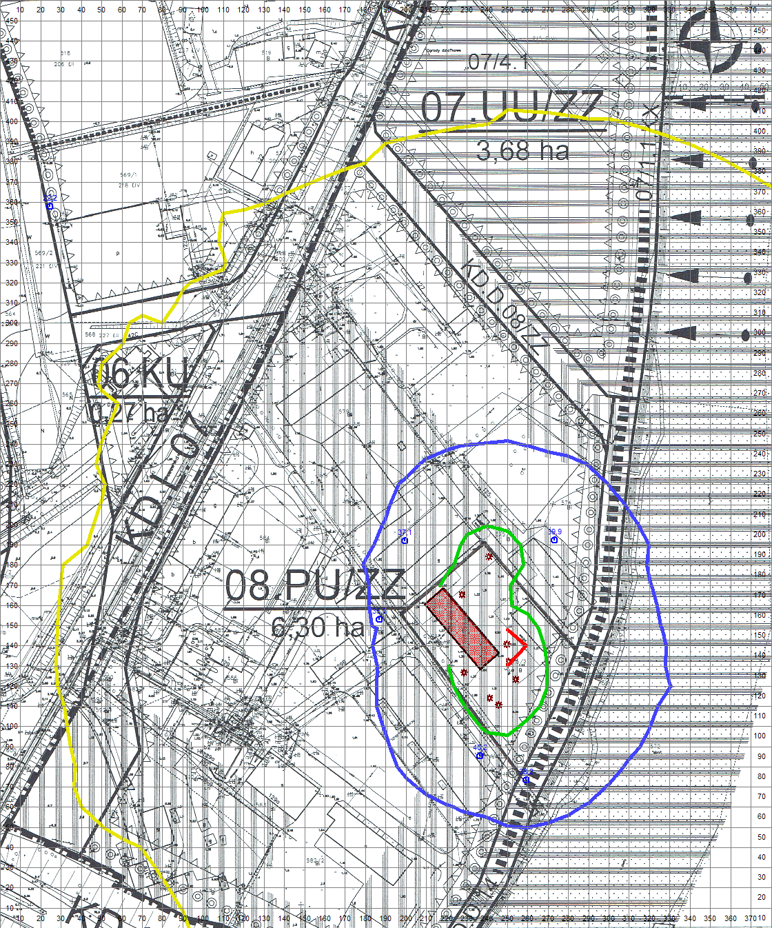

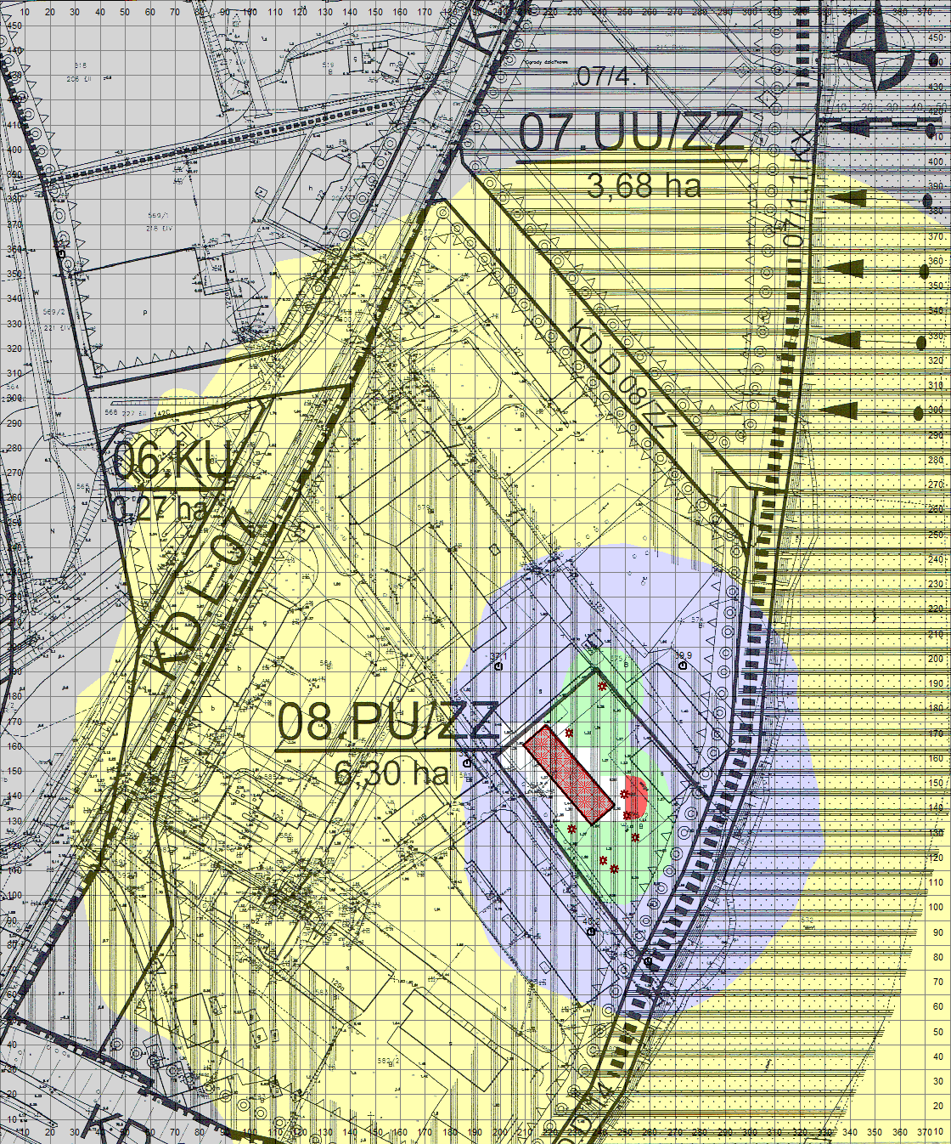

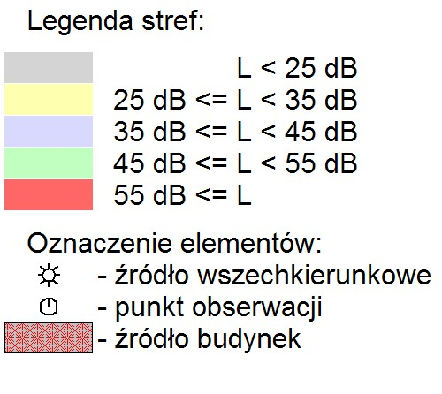
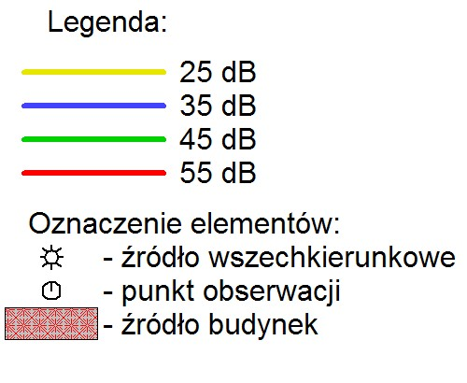

Równoważny poziom dźwięku A w zadanych punktach obserwacji
Lp. | Symbol | x [m] | y [m] | z [m] | L_{A}[dB]
1 | P1 | 199,4 | 192,1 | 1,5 | 37,1
2 | P2 | 273,2 | 192,5 | 1,5 | 39,9
3 | P3 | 24,5 | 357,9 | 1,5 | 22,2
4 | P4 | 259,2 | 73,5 | 1,5 | 38,2
5 | P5 | 236,5 | 85,5 | 1,5 | 40,2
6 | P6 | 186,9 | 153,2 | 1,5 | 35,3

KONKLUZJA:

Analizując wyniki uzyskane dzięki symulacji komputerowej prognozy poziomów hałasu emitowanego do środowiska z opisywanej działalności po realizacji przedsięwzięcia, śledzono poziomy hałasu jakie wystąpią, jak się przewiduje, w związku z prowadzoną działalnością w opisanych wyżej punktach recepcyjnych zlokalizowanych bezpośrednio za granicą terenu i w siatce obliczeniowej jw.
Dla obszarów sąsiadujących z opisywanym terenem oraz na najbliższym otoczeniu brak jest terenów dla których ustalono dopuszczalne poziomy hałasu, a więc sporządzona prognoza ma charakter jedynie informacyjny, gdyż uzyskanych wyników nie można przyrównać do jakichkolwiek wartości określonych obowiązującym prawem w tym zakresie.
Z analizy przeprowadzonej symulacji komputerowej wynika, iż izolinia równoważnego poziomu hałasu o wartości 45dB praktycznie nie wykracza poza teren będący we władaniu Wnioskodawcy na którym prowadzi on opisywaną działalność. W przypadku porównania go z poziomami obowiązującymi dla terenów przeznaczonych na zabudowę mieszkaniowo usługową lub tereny w strefie śródmiejskiej miast powyżej 100tys. mieszkańców (tj. funkcjach najbardziej zbliżonych do sąsiadujących i wymienionych w w/w rozporządzeniu Ministra Środowiska z dnia 1 października 2012. zmieniające rozporządzenie w sprawie dopuszczalnych poziomów hałasu w środowisku -Dz.U. 2012 poz. 1109) można stwierdzić, iż prowadzona działalność nie spowoduje jakichkolwiek przekroczeń poza granicami terenu prowadzonej działalności.
Zgodnie z cytowanym planem zagospodarowania obszaru położonego na południe od ulicy Żuławskiej w Elblągu uchwalonego uchwałą nr VI/74/2007 Rady Miejskiej w Elblągu z dn. 19.04.2007r. opublikowanego w Dzienniku Urzędowym Woj. Warmińsko Mazurskiego nr 83 poz. 1281 z dn. 11.06.2007r. działka nr 575/2 obręb 14 przy ul. Warszawskiej 125 B w Elblągu zlokalizowana jest na terenie funkcji usługowych i przemysłowych, oraz na terenie komunikacji – ulica dojazdowa. W sąsiedztwie nie planuje się więc w najbliższym czasie jakiegokolwiek budownictwa mieszkaniowego lub zmiany funkcji terenów na objęte w/w rozporządzeniem MŚ.
Podsumowując można stwierdzić, iż prowadzona działalność, dla stanu docelowego, nie spowoduje jakichkolwiek zmian w poziomie oddziaływań akustycznych na najbliższych terenach chronionych i pozostanie na tych obszarach niezauważalna.

7.5 rodzaje zanieczyszczeń wprowadzanych do powietrza atmosferycznego na etapie eksploatacji przedsięwzięcia

W opisywanym obiekcie, dla stanu jaki powstanie po realizacji planowanych zamierzeń, i który nie zmieni się w stosunku do stanu obecnego, źródłami niewielkiej emisji o charakterze niezorganizowanym na terenie przedsięwzięcia są:
- czynności związane z rozcinaniem karoserii szlifierkami w zakresie niezbędnym do demontażu podzespołów (pył)
- osuszanie zbiorników na paliwa (węglowodory alifatyczne)
- chwilowe uruchamianie silnika przyjmowanego samochodu w celu określenia jego sprawności (tlenki węgla, azotu, węglowodory aldehydy)
- ruch samochodów na terenie prowadzonej działalności związany z manipulacją odpadami (tlenki węgla, azotu, węglowodory, aldehydy)
Wszystkie rodzaje emisji niezorganizowanej będą miały charakter krótkotrwały, a ich oddziaływanie ograniczy się praktycznie do terenu Inwestora.
Jak wynika z opisu lokalizacji opisywanego terenu znajduje się on pośród zabudowy o charakterze usługowym i przemysłowym na którym ruch samochodowy stanowi podstawowe źródło emisji niskiej zanieczyszczeń takich jak tlenki węgla i azotu węglowodory czy aldehydy. Od strony zachodniej i południowej graniczy z ciągami komunikacyjnymi o bardzo dużym natężeniu ruchu (ul. Warszawska będąca jednym z wylotów w kierunku Gdańska i Warszawy oraz Malborka oraz trasa szybkiego ruchu Warszawa Gdańsk), a od strony południowo zachodniej z węzłem komunikacyjnym w/w ulicy i trasy szybkiego ruchu.
Prowadzona działalność nie będzie się więc wyróżniała się z istniejącego tła zanieczyszczeń i w związku z faktem, iż będzie miała charakter niezorganizowany, a planowane rozszerzenie nie wprowadzi jakichkolwiek zmian w stanie istniejącym (nowe źródła czy rodzaje zanieczyszczeń) z prognozy oddziaływania zanieczyszczeń z terenu prowadzonej działalności zrezygnowano, gdyż w aktualnym stanie prawnym w tym zakresie brak jest środków pozwalających na jej oszacowanie umożliwiające jakiekolwiek porównania.

8. PRZEWIDYWANE ODDZIAŁYWANIE PRZEDSIĘWZIĘCIA NA ŚRODOWISKO W FAZIE LIKWIDACJI, WARUNKI UŻYTKOWANIA TERENU W FAZIE LIKWIDACJI

Przedstawiona powyżej prognoza dotyczy fazy normalnego funkcjonowania i eksploatacji opisywanych instalacji, jako okresu najbardziej uciążliwego przede wszystkim dla czystości gruntu, wód podziemnych i powierzchniowych oraz uciążliwości spowodowanych wytwarzanymi odpadami.
W fazie likwidacji przedsięwzięcia (mało prawdopodobne jako całość przedsięwzięcia w kolejnych latach) oddziaływanie na stan zanieczyszczenia poszczególnych komponentów środowiska będzie zbliżone do oddziaływania występującego podczas eksploatacji.

W przypadku likwidacji prowadzący działalność powinien:
- wykonać inwentaryzację obiektów podlegających likwidacji z wyszczególnieniem likwidowanych elementów, sposobu wykonania likwidacji, sposobu zabezpieczenia obiektów nie podlegających likwidacji, - opracować szczegółowy harmonogram prac likwidacyjnych z uwzględnieniem postępowania z powstającymi odpadami,
- przeprowadzić badania stopnia zanieczyszczenia gleby na terenie likwidowanego obiektu, a w przypadku stwierdzenia zanieczyszczenia pochodzącego z eksploatacji – podjęcie działań rekultywacyjnych

Zanim przedsiębiorca przystąpi do prac rozbiórkowych musi określić rodzaj, zakres i sposób wykonania robót. Właściwy organ administracyjny może nałożyć obowiązek uzyskania pozwolenia na rozbiórkę. Rozpoczęcie robót rozbiórkowych można zacząć po uzyskaniu pozwolenia na rozbiórkę lub po upływie 30 dni od zgłoszenia o zamierzonej rozbiórce obiektu budowlanego. Firma, którą przedsiębiorca może wynająć do wykonania rozbiórki, musi mieć decyzję właściwych organów zezwalającą na zbieranie, wytwarzanie i transport odpadów powstających w wyniku prowadzenia rozbiórki.
Złom powstały w trakcie likwidacji zostanie zagospodarowany zgodnie z gospodarką odpadami prowadzoną w stanie istniejącym i przekazany docelowo do ponownego przerobu.
Odpady komunalne powstające w związku z przebywaniem na terenie likwidowanego obiektu pracowników muszą być gromadzone w pojemnikach, których ilość i sposób rozmieszczenia powinien określić kierownik prac rozbiórkowych, jak również kierownik musi zapewnić odbiór nagromadzonych nieczystości.
Prace ziemne nie spowodują zanieczyszczenia wód gruntowych pod warunkiem niedopuszczenia do wycieków paliwa i smarów z maszyn budowlanych.
Emisja zanieczyszczeń do powietrza w fazie likwidacji będzie miała charakter niezorganizowany, o zasięgu ograniczonym do placu rozbiórki.
Podobnie jak w przypadku eksploatacji, z terenu rozbiórki obiektów emitowany będzie hałas pochodzący od samochodów transportowych i sprzętu mechanicznego. Zasięg ich uciążliwości będzie ograniczony głównie do placu rozbiórki.
Po zaprzestaniu funkcjonowania przedsięwzięcia należy podjąć wszelkie niezbędne działania pozwalające uniknąć ryzyka zanieczyszczenia środowiska w przyszłości. Teren należy przywrócić do stanu pierwotnego i przekazać do ponownego zagospodarowania.
Ogólnie można stwierdzić, że faza likwidacji omawianego obiektu z powodów jak wyżej nie powinna mieć dużego wpływu na stan środowiska pod warunkiem wykonania wszystkich prac rozbiórkowych przez upoważnioną firmę zgodnie z najlepszą dostępną techniką oraz z zasadami dobrej praktyki, higieny i porządku.
Przebieg fazy likwidacji uzależniony może być także od dalszej funkcji terenu. W przypadku przeznaczenia tego terenu w dalszym ciągu pod działalność usługowo przemysłową (zg. z planem zagospodarowania terenu), urządzenia oraz instalacje technologiczne należy opróżnić z ewentualnie obecnych w nich materiałów (zmagazynowane odpady), wyczyścić i zabezpieczyć w celu przekazania nowemu inwestorowi. Zdekapitalizowane urządzenia, nienadające się do remontu, należy oddać do złomowania.
Ze względu na doświadczenie Wnioskodawcy w prawidłowym zagospodarowaniu różnego rodzaju odpadów, faza likwidacji generująca głównie odpady z demontowanych instalacji, nie będzie stanowiła zagrożenia dla poszczególnych komponentów najbliższego środowiska.

9. ANALIZA MOŻLIWYCH KONFLIKTÓW SPOŁECZNYCH

Każda nowa inwestycja budzi zawsze zrozumiałe opory ludności, gdyż zmienia stan istniejący, do którego osoby zamieszkujące dany teren lub najbliższą okolicę były przyzwyczajone. Inwestycje o nieznanym przeznaczeniu, lub mające odmienny charakter od istniejących i na temat których obiegowe informacje nie zawsze są pozytywne budzą opór największy.
Zakłada się więc, iż docelowo ostateczna decyzja o warunkach realizacji projektu będzie wynikiem współpracy inwestora, władz samorządowych i społeczności lokalnej, a zasięganie opinii społeczeństwa ma na celu wymianę zdań oraz opinii na temat przyszłego przedsięwzięcia.
W trakcie przebiegu całej procedury konsultacyjnej do inwestora należy dostarczenie, w odpowiednim czasie, uczestnikom debaty, wszystkich istotnych informacji na temat planowanego projektu. Są to informacje o celowości przeprowadzenia inwestycji na danym terenie, dane techniczno-ekonomiczne dotyczące projektu oraz raport o oddziaływaniu na środowisko. Do zadań inwestora należy również to, aby zebrane podczas konsultacji opinie zostały przyjęte i właściwie wykorzystane.
W świetle powyższego trzeba także fakt ewentualnych protestów społecznych przyjmować za stan oczywisty i normalny - wychodząc jednak z równoległą działalnością, która by nastroje społeczne tonizowała i uspokajała.
Zasadniczym powodem przeprowadzania konsultacji społecznych jest więc zagwarantowanie „otwartości” procesu decyzyjnego i zaangażowanie w ten proces obywateli. Począwszy od dyskusji nad celowością powstania inwestycji, poprzez omówienie i wybór jednego z wariantów projektu, a skończywszy na podjęciu ostatecznej decyzji administracyjnej.
W opisanym przypadku powstanie jakichkolwiek konfliktów społecznych można praktycznie wykluczyć. Firma PAMA w opisanym miejscu funkcjonuje od wielu lat prowadząc przez cały okres ten sam rodzaj działalności i do chwili obecnej prowadzona działalność nie była powodem jakichkolwiek skarg ze strony mieszkańców miasta.
Poza tym rodzaj prowadzonej działalności jest zgodny z planem zagospodarowania terenu, a opisywane zmiany nie będą miały wpływu na istniejący stan środowiska naturalnego na najbliższych obszarach w tym podnoszone często przy wszelkiego rodzaju protestach oddziaływaniach akustycznych czy emisjach zanieczyszczeń do powietrza w tym dokuczliwych zapachów złowonnych.
Planowane zmiany realizowane będą w istniejących i funkcjonujących od wielu lat strukturach technicznych i budowlanych, trwale wpisane w najbliższy krajobraz i otoczenie o funkcjach przemysłowych i usługowych, dlatego też nie spowoduje oddziaływań wyróżniających się ze zjawisk i zdarzeń dnia codziennego do których najbliżej zamieszkujące osoby są przyzwyczajone.
Ze względu na fakt, iż planowane rozszerzenie prowadzonej działalności o zbieranie i przetwarzanie innych rodzajów odpadów z wykorzystaniem dodatkowych instalacji, nie będzie zauważalne w kontekście jakiegokolwiek oddziaływania na najbliższe środowisko, nie będzie też dawało podstaw do jakichkolwiek merytorycznych protestów oraz przemawia za realizacją opisanej inwestycji, tym bardziej, że dotychczasowe funkcjonowanie działalności prowadzonej przez Wnioskodawcę tj. demontaż PWE oraz przetwarzanie i zagospodarowanie zbieranych odpadów, nie budziło zastrzeżeń i protestów.

10. OKREŚLENIE PRZEWIDYWANEGO ODDZIAŁYWANIA NA ŚRODOWISKO W KONTEKŚCIE MOŻLIWOŚCI WYSTĄPIENIA POWAŻNEJ AWARII PRZEMYSŁOWEJ

Zgodnie z Art. 264. ustawy POŚ prowadzący „zakład o zwiększonym ryzyku" lub „zakład o dużym ryzyku" w razie wystąpienia (poważnej) awarii przemysłowej jest obowiązany do:

- natychmiastowego zawiadomienia o tym fakcie właściwego organu Państwowej Straży Pożarnej oraz Wojewódzkiego Inspektora Ochrony Środowiska,
- niezwłocznego przekazania w/w organom informacji: o okolicznościach awarii, o niebezpiecznych substancjach związanych z awarią, umożliwiających dokonanie oceny skutków awarii dla ludzi i środowiska, o podjętych działaniach ratunkowych, a także działaniach mających na celu ograniczenie skutków awarii i zapobieżenie jej powtórzeniu się,
- stałej aktualizacji w/w informacji, odpowiednio do zmiany sytuacji.

W rozumieniu ustawy przez „poważną awarię przemysłową" rozumie się zdarzenie, w szczególności emisję, pożar lub eksplozję, powstałe w trakcie procesu przemysłowego, magazynowania lub transportu, w których występuje jedna lub więcej niebezpiecznych substancji, prowadzące do natychmiastowego powstania zagrożenia życia lub zdrowia ludzi lub środowiska lub powstania takiego zagrożenia z opóźnieniem.
Jako substancje niebezpieczne - rozumie się jedną lub więcej substancji albo mieszaniny substancji, które ze względu na swoje właściwości chemiczne, biologiczne lub promieniotwórcze mogą, w razie nieprawidłowego obchodzenia się z nimi, spowodować zagrożenie życia lub zdrowia ludzi lub środowiska; substancją niebezpieczną może być surowiec, produkt, półprodukt, odpad, a także substancja powstała w wyniku awarii.
Ilości substancji niebezpiecznych, których znajdowanie się na terenie inwestycji kwalifikuje go do „zakładu o zwiększonym ryzyku" lub „zakładu o dużym ryzyku" wystąpienia poważnej awarii przemysłowej zawiera Rozporządzenie Ministra Gospodarki z dnia 9 kwietnia 2002r. w sprawie rodzajów i ilości substancji niebezpiecznych, których znajdowanie się w zakładzie decyduje o zaliczeniu go do zakładu o zwiększonym ryzyku albo zakładu o dużym ryzyku wystąpienia poważnej awarii przemysłowej (Dz. U. nr 2002/58 poz. 535) ze zmianami w/w rozporządzenia z dnia 31 stycznia 2006 (Dz. U. Nr 30/2006 poz. 208).
O zaklasyfikowaniu Zakładu do kategorii o zwiększonym ryzyku albo o dużym ryzyku decyduje występowanie w nim jednej lub więcej substancji niebezpiecznych w ilości równej lub większej jaką określa załącznik do rozporządzenia.

Zaliczenie zakładu do zakładu o dużym ryzyku następuje wtedy, jeżeli suma

q₁/Q_{D} + q₂/Q_{D} + q₃/Q_{D} + q₄/Q_{D} + q₅/Q_{D} + ..... jest większa lub równa 1,

gdzie poszczególne symbole oznaczają:
q_{x} - ilości substancji niebezpiecznych (lub kategorii substancji niebezpiecznych) odpowiadających tabeli 1 lub 2 Rozporządzenia z 31.01.2006r.
Q_{D} - odpowiednie ilości określone w kolumnie 5 tabeli 1 lub ilości określone w kolumnie 3 tabeli 2 Rozporządzenia jw.
Zaliczenie zakładu do zakładu o zwiększonym ryzyku następuje wtedy, jeżeli suma:

q₁/Q_{Z} + q₂/Q_{Z} + q₃/Q_{Z} + q₄/Q_{Z} + q₅/Q_{Z} + ..... jest większa lub równa 1,

gdzie poszczególne symbole oznaczają:
Q_{Z} - odpowiednie ilości określone w kolumnie 4 tabeli 1 lub ilości określone w kolumnie 2 tabeli 2 Rozporządzenia jw.
Opisywana działalność po realizacji przedsięwzięcia oraz eksploatowane instalacje, nie mogą być zaliczone do zakładów o zwiększonym ryzyku wystąpienia poważnej awarii przemysłowej (tym bardziej do zakładów o dużym ryzyku) w świetle zapisów Rozporządzenia Ministra Gospodarki z dn. 9.04.2002r. w sprawie rodzajów i ilości substancji niebezpiecznych…… (Dz.U. Nr 58/2002 poz. 535 z w/w zmianami).
Kategorie magazynowanych substancji przez magazynowane na terenie ich ilości, również nie kwalifikują (zg. z Dz.U. jw.) opisywanej stacji demontażu do instalacji o dużym lub zwiększonym ryzyku wystąpienia poważnej awarii przemysłowej.
Ze względu, iż prowadzona w przyszłości działalność nie zalicza się do działalności o podwyższonym ryzyku wystąpienia awarii, nie zachodzi potrzeba opracowania specjalnych instrukcji prowadzenia akcji ratunkowej.
Ogólnie uznać można, że ryzyko wystąpienia dużych zagrożeń dla czystości poszczególnych komponentów środowiska naturalnego – wydaje się być – nawet przy jakichkolwiek incydentach – bardzo niewielkie. Nie zmienia to jednak faktu, iż w czasie prowadzenia opisanych procesów technologicznych należy kierować się zasadami dobrej praktyki, która powinna możliwości wystąpienia sytuacji innych niż zwyczajne, skutecznie wykluczać.
Pomimo zastosowania rozwiązań technicznych i technologicznych zgodnych z obowiązującymi i określonymi aktualnym unormowaniem prawnym w tym zakresie i które w dużym stopniu eliminują ewentualne zakłócenia w funkcjonowaniu urządzeń, zdarzają się sytuacje trudne do przewidzenia lub wręcz nieprzewidywalne, które mogą spowodować trwałe lub nietrwałe straty w środowisku naturalnym i stanowić zagrożenie dla zdrowia i życia ludzi.
W analizowanym przypadku do takich zdarzeń można by zaliczyć np.:
- rozszczelnienie pojemników magazynowych na odpady płynne (uszkodzenie mechaniczne, korozja, niekontrolowane złomowanie),
- wypadek samochodu transportującego odpady niebezpieczne, jak np. wywrócenie, otworzenie się włazów, pęknięcie,
- niekontrolowanego przeniknięcia substancji niebezpiecznych do powietrza, gleby i wód,
- skażenie środowiska substancjami niebezpiecznymi na skutek pożaru lub eksplozji urządzeń zawierających takie substancje
Należy jednak z całą mocą podkreślić, iż prowadzona działalność odbywa się z zastosowaniem ogólno dostępnych środków mających w/w zdarzenia awaryjne znacznie ograniczyć nie dopuszczając do ich powstania lub ograniczając ich skutki w przypadku zaistnienia.
Do podstawowych zamierzeń mających znacznie ograniczyć zarówno negatywne oddziaływania na poszczególne komponenty środowiska, jak i skutki ewentualnych sytuacji awaryjnych będą należały:
- selektywne magazynowanie odpadów
- magazynowanie odpadów w sposób bezpieczny dla gleby i wód podziemnych (szczelne podłoże, zadaszenie)
- przekazywanie odpadów firmom mającym pozwolenie na odbiór i transport odpadów
- monitoring gospodarki odpadami przez prowadzenie ich ewidencji zgodnej z unormowaniem prawnym w tym zakresie
- wszystkie magazynowane odpady zabezpieczone będą przed dostępem osób postronnych
- przygotowanie sorbentów do likwidacji niewielkich wycieków ropopochodnych
- zastosowanie separatora ropopochodnych do oczyszczania ścieków z miejsc szczególnie narażonych na zanieczyszczenia powierzchniowe
- zastosowanie wanien chłonnych w hali demontażu
- wyposażenie miejsc demontażu w szczelne posadzki
Są to działania które będą zabezpieczały (i eliminowały w przypadku zaistnienia) skutki sytuacji awaryjnych zagrażających głównie czystości gleby a pośrednio wód podziemnych i powierzchniowych gdyż zanieczyszczenia pochodzenia ropopochodnego mają bardzo dużą zdolność migracji z wodami deszczowymi rozsączającymi się w gruncie.
Zagrożenia awaryjne z tytułu emisji zanieczyszczeń substancji niebezpiecznych lub oddziaływań akustycznych praktycznie nie występują.
Na terenie prowadzonej działalności mogą wystąpić również inne zagrożenia wynikające z nieprzestrzegania przepisów p.poż oraz zasad BHP, np. możliwość porażenia prądem w wyniku awarii urządzeń i instalacji, zranienia i uszkodzenia ciała przy pracy z maszynami, urządzeniami mechanicznymi i elektrycznymi. Przeciwdziałanie temu zagrożeniu opierać się będzie głównie na przestrzeganiu zasad p.poż oraz BHP.
Podstawowymi warunkami bezpieczeństwa i higieny pracy stanowisk technologicznych będą:
- właściwa obsługa urządzeń,
- właściwe wykorzystanie zainstalowanego wyposażenia,
- czystość stanowisk technologicznych i otoczenia,
- niezawodne uziemienie wszystkich części wykonanych z materiałów przewodzących wchodzących w skład wyposażenia,
- wyposażenie w środki gaśnicze.

Ograniczenie dostępu osób postronnych do infrastruktury połączone z odpowiednią konserwacją sieci, maszyn i urządzeń sprawia, że na terenie prowadzonej działalności ryzyko awarii jest niewielkie i nie będzie większe niż w innych tego typu obiektach.
W celu ograniczenia prawdopodobieństwa wystąpienia sytuacji awaryjnych mogących zagrażać zdrowiu pracowników lub czystości otaczającego środowiska regularnie prowadzone są kontrole:
- działania przyrządów pomiarowych i sygnalizacyjnych,
- instalacji przewodów elektrycznych,
- instalacji gaśniczej,
- instalacji kanalizacyjnych, zbiorników na ścieki i separatora
- urządzeń do magazynowania odpadów (głównie w formie płynnej)

Podsumowując można stwierdzić, iż przy realizacji wszystkich zabezpieczeń eliminujących możliwość wystąpienia sytuacji awaryjnych wymaganych aktualnie obowiązującym ustawodawstwem prawnym w tym zakresie, na etapie eksploatacji nie wystąpią zagrożenia o charakterze nadzwyczajnym dla poszczególnych komponentów środowiska mogące skutkować trwałymi lub czasowymi stratami w środowisku naturalnym lub stanowiącymi zagrożenie dla zdrowia i życia ludzi.

11. OPIS PRZEWIDYWANYCH, W TYM ZNACZĄCYCH, ODDZIAŁYWAŃ PLANOWANEGO PRZEDSIĘWZIĘCIA NA ŚRODOWISKO

W czasie funkcjonowania Firmy Wielobranżowej PAMA w Elblągu przy ul. Warszawskiej, w kontekście analizowanej działalności, także po realizacji przedsięwzięcia, należy liczyć się, jak to już wcześniej zaznaczano, głównie z bezpośrednim, długoterminowym i stałym oddziaływaniem na środowisko przede wszystkim poprzez oddziaływanie na czystość gruntu, wód podziemnych a pośrednio i powierzchniowych, w mniejszym natomiast zakresie z wpływem na czystość powietrza atmosferycznego czy komfort akustyczny na najbliższych terenach chronionych (zabudowy mieszkaniowej).
Planowane przedsięwzięcie nie będzie jednak miało jakiegokolwiek, zauważalnego, wpływu na w/w komponenty środowiska, gdyż nie wprowadzi na analizowany teren nowych zagrożeń oraz nie spowoduje jakiejkolwiek kumulacji z oddziaływaniami istniejącymi i mogącymi prowadzić do wzrostu zagrożenia.
Najbliższą lądową granicą jest granica Polski z Federacją Rosyjską przebiegająca w północnej części województwa warmińsko-mazurskiego w odległości ok. 39 kilometrów (w linii prostej) od opisywanych obszarów. Przy oddziaływaniach z terenu opisywanej działalności, zasięg emisji ograniczy się praktycznie do terenów należących do Wnioskodawcy i terenów w bezpośrednim sąsiedztwie, wykluczając możliwość jakiegokolwiek oddziaływania transgranicznego.
Należy wyraźnie zaznaczyć, iż oddziaływanie planowanego przedsięwzięcia przez lokalizację na terenach funkcjonujących od wielu lat struktur technicznych i technologicznych, na poszczególne elementy środowiska w porównaniu do oddziaływania w stanie istniejącym będzie niezauważalne, a tym bardziej na terenach chronionych (zabudowy mieszkaniowej) znacznie oddalonych od w/w obszarów.
W czasie działalności nie nastąpi też korzystanie z zasobów środowiska wykraczające poza przyjęte standardy dla tego typu działalności.
Poza tym opisywana koncepcja rozszerzenie prowadzonej działalności:
- nie naruszy istniejącej na tym terenie szaty roślinnej oraz nie wpłynie negatywnie na jej kondycję
- nie wymaga realizacji zewnętrznych inwestycji liniowych, naruszających strukturę podłoża gruntowego oraz istniejącego pokrycia terenu
- nie koliduje i nie będzie oddziaływać na obszary ochrony przyrodniczej i kulturowej.

W prowadzonej działalności, podejmowane są wszelkie możliwe starania określone aktualnym unormowaniem prawnym, dla ograniczenia negatywnego oddziaływania na środowisko naturalne, a tym samym likwidowane są u podstaw przyczyny ewentualnych oddziaływań na zdrowie ludzi. Nie występują stanowiska na których praca narażałaby pracownika na szczególne narażenie stężeniami i natężeniami czynników szkodliwych dla zdrowia. Dla zapewnienia należytej ochrony zdrowia pracowników przebywających okresowo na terenie Firmy Wielobranżowej PAMA w Elblągu niezbędne będzie, tak jak w stanie obecnym, przestrzeganie zasad BHP, oraz wyposażenie pracowników w zestawy odpowiedniej odzieży roboczej.
Analizowana inwestycja zlokalizowana jest w znacznej odległości od obszarów podlegających ochronie konserwatorskiej.
Podsumowanie znaczących oddziaływań opisywanej działalności, na poszczególne komponenty środowiska naturalnego po realizacji przedsięwzięcia:

oddziaływanie | intensywność oddziaływania | skala oddziaływania | czas trwania skutków | ogólne znaczenie oddziaływania
hałas w czasie eksploatacji | nieistotna | lokalna | tymczasowy | nieistotne
hałas w czasie budowy | nieistotna | brak | brak | nieistotne
oddziaływanie transgraniczne | brak | brak | brak | nieistotne
wytwarzane odpady w czasie eksploatacji | znaczne | lokalna | długookresowy | istotne
wytwarzane odpady w czasie budowy | brak | brak | brak | nieistotne
powietrze atmosferyczne | nieznaczna | lokalna | tymczasowy | nieistotne
wody powierzchniowe i podziemne | duża | lokalna | długotrwały | istotne

11.1 przewidywane oddziaływania obejmujące bezpośrednie, pośrednie, wtórne, skumulowane, krotko-, średnio- i długoterminowe, stałe i chwilowe oddziaływania na tereny chronione przyrodniczo

Analiza przeprowadzona w niniejszym Raporcie… wykazała, iż z uwagi na charakter prowadzonej działalności oraz jej skalę i zakres, największe znaczenie posiadać będą oddziaływania bezpośrednie, długoterminowe i stałe, nie powodujące jednak poza terenem inwestycji przekroczeń dopuszczalnych norm i standardów.
Przewidywane oddziaływania prowadzonej działalności jako całości, w zależności od intensywności i okresu występowania:

- Bezpośrednie krótko terminowe – do tego typu oddziaływań należą oddziaływania w fazie realizacji przedsięwzięcia. Opisywane zamierzenie będzie związane z realizacją instalacji polegającej na posadowieniu dostarczonych urządzeń, a więc nie będzie to działalność skutkująca jakimkolwiek negatywnym oddziaływaniem o charakterze bezpośrednim czy krótko terminowym.
- Bezpośrednie długoterminowe
- emisja zanieczyszczeń do powietrza z procesów demontażu i środków transportu poruszających się po terenie
- emisja hałasu związana z prowadzoną działalnością
- odprowadzenie wód deszczowych z terenu prowadzonej działalności
- wytwarzanie odpadów w okresie funkcjonowania
- nieznaczne zwiększenie ruchu samochodów na drogach i ulicach dojazdowych
- Pośrednie długoterminowe
- odprowadzenie do zbiornika bezodpływowego ścieków sanitarnych i niewielkiej ilości ścieków po myciu posadzki hali demontażu
- ewentualne zaplanowanie dodatkowej zieleni na granicy posesji Inwestora
- Wtórne
- zapewnienie możliwości przekazania pojazdu wycofanego z eksploatacji zgodnie z obowiązującym prawem
- wzrost świadomości ekologicznej w zakresie utylizacji wraków samochodów i gospodarki odpadami
- Stałe
- trwała zmiana sposobu użytkowania i zagospodarowania terenu przeznaczonego na przedsięwzięcie
- zmiany wynikające z eksploatacji infrastruktury technicznej
- niewielkie zmiany w krajobrazie przez prowadzoną działalność

12. OBSZAR OGRANICZONEGO UZYTKOWANIA PLANOWANEGO PRZEDSIĘWZIĘCIA

Ustawa zasadnicza – Prawo Ochrony Środowiska z dnia 27 kwietnia 2001r. opublikowana w Dz.U. Nr 62 z dnia 20 czerwca 2001r. poz. 627 z późniejszymi zmianami (tekst jednolity Dz.U. 2013 poz. 1232) w Art. 135 ust 1 określa iż:
„Jeżeli z postępowania w sprawie oceny oddziaływania na środowisko, z analizy porealizacyjnej albo z przeglądu ekologicznego wynika, że mimo zastosowania dostępnych rozwiązań technicznych, technologicznych i organizacyjnych nie mogą być dotrzymane standardy jakości środowiska poza terenem zakładu lub innego obiektu, to dla oczyszczalni ścieków, składowiska odpadów komunalnych, kompostowni, trasy komunikacyjnej, lotniska, linii i stacji elektroenergetycznej oraz instalacji radiokomunikacyjnej, radionawigacyjnej i radiolokacyjnej tworzy się obszar ograniczonego użytkowania.”
Z zapisu wynika, iż dla poszczególnych przedsięwzięć możliwe jest utworzenie obszaru ograniczonego użytkowania, gdy uciążliwe oddziaływania zakładu przekroczą teren będący we władaniu Inwestora (Wnioskodawcy).
Przeprowadzona w opracowaniu analiza uciążliwości i wpływu planowanego przedsięwzięcia wykazała, iż w przedmiotowym przypadku nie wystąpią takie negatywne oddziaływania wykraczające poza teren posesji Inwestora. W fazie eksploatacji opisywanych struktur technicznych i technologicznych nie wystąpią przekroczenia poziomu hałasu na terenach chronionych, nie wystąpią ponadnormatywne emisje zanieczyszczeń do atmosfery, nie nastąpi także skażenie poszczególnych komponentów środowiska czynnikami chemicznymi w postaci odpadów stałych i płynnych poza obszarami będącymi we władaniu Wnioskodawcy.
Konkludując, dla planowanego przedsięwzięcia nie zachodzi sytuacja określona w cytowanym powyżej artykule POŚ, stąd nie istnieje potrzeba tworzenia obszaru ograniczonego użytkowania w strefie lokalizacji opisywanej gorzelni.
Szczegółowa analiza przeprowadzona w raporcie w sposób jednoznaczny wykazuje, że planowane rozszerzenie prowadzonej działalności przez Firmę Wielobranżową PAMA w Elblągu przy ul. Warszawskiej spełnia wymagania stawiane w Art. 135 Ustawy z dnia 27 kwietnia 2001 r. – Prawo ochrony środowiska (tekst jednolity Dz.U. 2013 poz. 1232).

13. PROPOZYCJA MONITORINGU ODDZIAŁYWANIA PLANOWANEGO PRZEDSIĘWZIĘCIA NA ŚRODOWISKO

Prowadzenie działalności, w której następuje korzystanie ze środowiska naturalnego (a takie korzystanie wystąpi w opisanym przypadku) nakłada na dany podmiot wiele obowiązków wynikających ze wspomnianych: ustawy - prawo ochrony środowiska (tekst jednolity Dz.U. 2013 poz. 1232) i ustawy o odpadach (Dz.U. 2013 poz. 21) oraz, w analizowanym przypadku, aktów prawnych dotyczących prowadzenia działalności polegającej na demontażu pojazdów.
Art. 287 ustawy - prawo ochrony środowiska zawarty w dziale II - opłaty za korzystanie ze środowiska, nakłada na podmiot korzystający ze środowiska, obowiązek prowadzenia aktualizowanej co rok ewidencji zawierającej między innymi:
- informację o ilości i rodzajach gazów lub pyłów wprowadzanych do powietrza, oraz danych, na podstawie których określono te ilości
- informacji o ilości i jakości pobranej wody
- informacji o ilości, stanie i składzie ścieków wprowadzanych do wód lub do ziemi
a ustawa o odpadach nakazuje:
- prowadzenie ewidencji jakościowej i ilościowej powstających odpadów zgodnie z przyjętym katalogiem odpadów i listą odpadów niebezpiecznych, dla każdego rodzaju odpadu odrębnie, oraz karty przekazania odpadu.

Są to działania pozwalające na analizę zmian których wpływ będzie proporcjonalny do ewentualnych oddziaływań na poszczególne komponenty środowiska. Wspomniane obowiązki pozwalają na stałe monitorowanie wielkości powstających zanieczyszczeń zarówno ze strony właściciela, jak i organów administracyjnych, do których podmiot ma obowiązek składania powyższych informacji w stosownych terminach.
Po realizacji przedsięwzięcia zakres monitoringu oddziaływania na poszczególne komponenty środowiska nie ulegnie zmianie i obejmuje:

Gospodarka wodno ściekowa:
- ilość pobieranej wody ze studni głębinowej monitorowana z wykorzystaniem wodomierza zainstalowanego na włączeniu sieci
- ocena wymaganej jakości wód opadowych odprowadzanych do odbiornika (oczyszczalni ścieków w Elblągu) na podstawie kontroli eksploatacji urządzenia podczyszczającego (separatora) przeprowadzanej co najmniej raz na 6 miesięcy.

Gospodarka odpadami:
- monitoring w zakresie gospodarki odpadami można sprowadzić do prowadzenia ilościowo-jakościowej ewidencji wytwarzanych odpadów przy wykorzystaniu odpowiednich wzorów dokumentów określonych w aktualnych przepisach prawnych i składania corocznych sprawozdań do Urzędu Marszałkowskiego Województwa Warmińsko Mazurskiego. Dokumentacja ewidencyjna będzie przechowywana przez 5 lat od zakończenia roku kalendarzowego, którego dotyczy;
- prowadzenie ewidencji jakościowej i ilościowej powstających odpadów zgodnie z przyjętym katalogiem odpadów i listą odpadów niebezpiecznych, dla każdego rodzaju odpadu odrębnie, oraz karty przekazania odpadu.

Emisja zanieczyszczeń do powietrza:
- zgodnie z rozporządzeniem Ministra Środowiska z dnia 4 listopada 2008 r. w sprawie wymagań w zakresie prowadzenia pomiarów wielkości emisji oraz pomiarów ilości pobieranej wody Dz.U. Nr 206, poz. 1291), żadne ze źródeł emisji na terenie Wnioskodawcy nie wymaga prowadzenia ciągłych ani okresowych pomiarów wielkości emisji zanieczyszczeń do powietrza;
- analiza przeprowadzona w niniejszym raporcie wykazała, że Wnioskodawca nie jest zobowiązany do uzyskania pozwolenia na emisje pyłów i gazów do powietrza atmosferycznego;
- zgodnie z obowiązującymi przepisami na Wnioskodawcy spoczywać będzie obowiązek prowadzenia ewidencji rodzajów i ilości zanieczyszczeń wprowadzanych do powietrza oraz ponoszenia rocznych opłat za wprowadzanie substancji zanieczyszczających do powietrza atmosferycznego.

Emisja hałasu:
- planowane przedsięwzięcie i prowadzona działalność nie wymagają prowadzenia ciągłych ani okresowych pomiarów dźwięku emitowanego do środowiska;

Prowadzony i wymagany aktualnym prawem, sposób określania i monitoringu wielkości zanieczyszczeń powstających w czasie prowadzonej działalności pozwala na:
- ocenę jakości poszczególnych elementów środowiska (zgodnie z normami i aktualnymi unormowaniami prawnymi),
- określenie źródeł i wielkości emisji oraz szacowanie zasięgu ich oddziaływań na środowisko,
- badanie wpływu zanieczyszczeń na zmiany jakości środowiska,
- określenie wpływu zanieczyszczeń na środowisko i zdrowie człowieka
- określenie skuteczności przedsięwzięć i zabiegów ograniczających wpływ prowadzonej działalności na poszczególne komponenty środowiska naturalnego

Zakres monitoringu oddziaływania prowadzonej działalności nie wymaga zmian w związku z opisywanymi zamierzeniami i wydaje się wystarczającym w świetle obowiązującego prawa.

14. PORÓWNANIE STOSOWANEJ TECHNOLOGII Z TECHNOLOGIĄ SPEŁNIAJĄCĄ WYMAGAZNIA ART. 143 USTAWY Z DN. 27.04.2001R. POŚ.

Zgodnie z dyspozycją Art. 143 ustawy z dnia 27 kwietnia 2001 r. Prawo ochrony środowiska, technologia stosowana w nowo uruchamianych lub zmienianych w istotny sposób instalacjach i urządzeniach powinna spełniać wymagania, przy których określaniu uwzględnia się w szczególności:
- stosowanie substancji o małym potencjale zagrożeń
- efektywne wytwarzanie oraz wykorzystywanie energii
- zapewnienie racjonalnego zużycia wody i innych surowców oraz materiałów i paliw
- stosowanie technologii bezodpadowych i małoodpadowych
- rodzaj, zasięg oraz wielkość emisji
- wykorzystywanie porównywalnych procesów i metod, które zostały skutecznie zastosowane w skali przemysłowej
- postęp naukowo – techniczny
Opisane i planowane rozszerzenie stosowanej technologii nie należy do technologii nowo uruchamianej ani zmienianej w istotny sposób w stosunku do stanu istniejącego. Niezależnie od oceny oddziaływania prowadzonej działalności, planowane rozszerzenie rodzajów zbieranych, przetwarzanych i magazynowanych odpadów nie spowoduje jakichkolwiek zmian w oddziaływaniu z terenu Wnioskodawcy na poszczególne komponenty środowiska naturalnego.

15. PORÓWNAIE PROPONOWANEJ TECHNIKI Z NAJLEPSZĄ DOSTĘPNA TECHNIKĄ (BAT).

Zgodnie z Art. 52 ustawy POŚ, jeżeli planowane przedsięwzięcie jest związane z użyciem instalacji objętej obowiązkiem uzyskania pozwolenia zintegrowanego, raport o oddziaływaniu przedsięwzięcia na środowisko powinien zawierać porównanie proponowanej techniki z najlepszymi dostępnymi technikami.

Przedmiotowa inwestycja nie jest związana z użyciem instalacji objętej obowiązkiem uzyskania pozwolenia zintegrowanego, stąd nie wymaga porównania z BAT (Best Available Technique).

16. PODSUMOWANIE I WNIOSKI

Przedstawiona powyżej analiza oddziaływania planowanego rozszerzenia prowadzonej działalności przez Firmę Wielobranżową PAMA w Elblągu przy ul. Warszawskiej 125B wykazała, że planowana działalność, w połączeniu z działalnością prowadzona przez Wnioskodawcę w stanie istniejącym, nie spowoduje jakichkolwiek zauważalnych zmian w sposobie użytkowania najbliższych terenów. Prowadzona działalność i jej oddziaływanie emisyjne w normalnych warunkach funkcjonowania nie będą stanowiło zagrożenia dla środowiska przyrodniczego, terenów wymagających ochrony i okolicznych mieszkańców.
Przeprowadzone w niniejszym opracowaniu analizy wykazują, że po zastosowaniu proponowanych rozwiązań, emisje zanieczyszczeń do środowiska nie spowodują naruszenia norm w zakresie ochrony wód powierzchniowych, powietrza atmosferycznego, powierzchni ziemi, wód podziemnych i hałasu. Lokalizacja przedsięwzięcia jest zgodna z aktualnym planem zagospodarowania przestrzennego, korzystna pod względem funkcjonalno – przestrzennym i wpisuje się w istniejącą zabudowę o charakterze przemysłowym i usługowym. Posiada dogodne położenie w stosunku do zabudowy mieszkaniowej Elbląga i najbliższych budynków mieszkaniowych oraz układu komunikacyjnego miasta zapewniającego dogodny wjazd i wyjazd z terenu.
Wykonany jako załącznik do wniosku o wydanie decyzji o środowiskowych uwarunkowaniach zgody na realizację przedsięwzięcia niniejszy „Raport...” określa oddziaływanie na poszczególne elementy środowiska i zdrowie ludzi, ze szczegółowością i dokładnością odpowiednią do informacji posiadanych na etapie koncepcji przedsięwzięcia. Do sporządzenia jej wykorzystano wszystkie dostępne obecnie dane o stanie środowiska na analizowanym obszarze oraz funkcjonującym obecnie zakładzie. „Raport...” przedstawia ocenę proponowanych sposobów zminimalizowania ujemnego wpływu prowadzonej działalności na środowisko. Rozwiązania te na dzień dzisiejszy będą skuteczne pod warunkiem zastosowania i realizacji wniosków z niej wynikających.
Oceniana przedsięwzięcie, na tle prowadzonej działalności nie będzie miało znaczącego wpływu zarówno na stan czystości poszczególnych komponentów środowiska, a przy przyjętych w ocenianym projekcie założeniach technicznych i technologicznych oraz uwzględnieniu zaprojektowanych rozwiązań, nie spowoduje, w jej sąsiedztwie, żadnych przekroczeń dopuszczalnych standardów środowiskowych.
Opiniowana działalność nie jest postrzegana jako kwalifikująca się do jakichkolwiek, a tym bardziej nadzwyczajnych zagrożeń środowiska. Wszelkie wypadki mogą być jedynie przypadkowe i nie zamierzone, a stosowane rozwiązania techniczno-technologiczne pozwalają na funkcjonowanie zakładu w ramach prawa unijnego.

Poza powyższymi oddziaływaniami, oceniając przyszłą działalność po realizacji opisywanego przedsięwzięcia, można stwierdzić iż:
- Teren prowadzonej działalności ma dostęp do drogi publicznej przez istniejący wjazd i wyjazd na ul. Warszawską.
- Planowane przedsięwzięcie nie koliduje z funkcjami pełnionymi przez tereny sąsiednie.
- Na najbliższych obszarach nie ma leśnych kompleksów promocyjnych, parków narodowych, obszarów ochrony uzdrowiskowej oraz terenów na których znajdują się pomniki historii wpisane na listę dziedzictwa światowego Ministra Środowiska z dnia 26 stycznia 2010r., w sprawie wartości odniesienia niektórych substancji w powietrzu - Dz.U. Nr 16/2010 poz 87 – tereny te należą do obszarów zwykłych.
- Przedmiotowy teren nie jest objęty formami ochrony przyrody w myśl ustawy z dn. 16.04.2004r. o ochronie przyrody (Dz.U. Nr 92/2004r.) oraz nie znajduje się na obszarach Natura 2000 wymienionych w załączniku Nr 2 do rozporządzenia Ministra Środowiska z dn. 21 lipca 2004r. w sprawie specjalnej ochrony ptaków Natura 2000 (Dz.U. Nr 229/2004 poz. 2313).
- Analizowany teren nie podlega ochronie w myśl ustawy z dn. 23.07.2003r. o ochronie zabytków i opiece nad zabytkami (Dz.U. Nr 162/2000r.). Teren i okoliczne obiekty nie podlegają ochronie jako dobra kultury współczesnej.
- Lokalizacja przedsięwzięcia, na terenie o funkcjach produkcyjnych i usługowych, w sąsiedztwie istniejącej zabudowy przemysłowej i usługowej, nie spowoduje pogorszenia walorów krajobrazowych obszaru.
- Planowane do realizacji przedsięwzięcie nie naruszy aktualnego stanu środowiska glebowego i wód podziemnych w stopniu powodującym jego trwałe zmiany. Oceniana inwestycja nie będzie miała szkodliwego wpływu na w/w elementy środowiska.
- W trakcie planowanych zmian Wnioskodawca zamierza rozpocząć remont istniejącego placu manewrowo składowego wykonując zarówno szczelną betonową płytę wyposażoną w odwodnienia z odprowadzeniem ścieków deszczowych (nie objęte niniejszym opracowaniem). Zmiany te, po realizacji spowodują, iż stosowany obecnie system odprowadzenia wód deszczowych stanie się niewydajny. W przypadku braku możliwości włączenia się do kanalizacji w ciągu ul. Warszawskiej, należy rozważyć sposób odprowadzenia oczyszczonych ścieków deszczowych do rzeki Elbląg.
- Wielkość emisji hałasu z terenu planowanego przedsięwzięcia nie spowoduje przekroczeń dopuszczalnych standardów na terenach sąsiednich dla których takie standardy obowiązują.
- Prowadzona działalność jest źródłem dużej ilości odpadów. Opisane w opracowaniu założenia gospodarki odpadami realizowanej z powodzeniem od wielu lat, nie spowodują zagrożeń środowiska naturalnego.
- Ścieki sanitarne odprowadzane poprzez system kanalizacji wewnętrznej do zbiornika podziemnego i wywożone transportem specjalistycznym do oczyszczalni ścieków nie stworzą zagrożenia dla środowiska.
- Ścieki deszczowe odprowadzane w stanie istniejącym, po podczyszczeniu w separatorze do w/w zbiornika podziemnego i wywożona jw. do oczyszczalni ścieków, nie wpłyną negatywnie na środowisko wód powierzchniowych i gruntowych.
- Planowane przedsięwzięcie polega na rozszerzeniu realizowanego w opisywanym miejscu procesu technologicznego. Z tego względu nie wpływa negatywnie na odczucia społeczne i nie powinna spowodować protestów społecznych, ponieważ nie wpłynie ona negatywnie na zmiany krajobrazu oraz zagospodarowanie terenu.
- Planowane zamierzenie, przez swój charakter i specyfikę, na dzień dzisiejszy nie wymaga, określenia zasad kompensacji przyrodniczej.
- Działalność przedsięwzięcia, oraz realizacja w całości programu ograniczania oddziaływania prowadzonych procesów na poszczególne komponenty środowiska, będzie zgodna zarówno z obowiązującymi przepisami prawa z zakresu ochrony środowiska jak i przepisami branżowymi i nie stworzy sytuacji nadmiernego skażenia jakiegokolwiek komponentu środowiska.
- Planowana działalność nie będzie powodowała dysharmonii, fragmentacji środowisk naturalnych i nie pogorszy w jakikolwiek sposób ładu przestrzennego.
- Dla przedmiotowej inwestycji nie zachodzi potrzeba ustanawiania obszaru ograniczonego użytkowania w rozumieniu przepisów o ochronie i kształtowaniu środowiska. Uciążliwość obiektu ogranicza się do terenu będącego we władaniu Wnioskodawcy, do którego posiada tytuł prawny.
- Zaproponowane w ramach ocenianej koncepcji rozwiązania techniczno-technologiczne i organizacyjne pozostaną na poziomie porównywalnym ze stosowanymi w analogicznych instalacjach na terenie kraju, a także w państwach zachodnich i gwarantujące bezproblemowe działanie w ramach prawa unijnego.
- Planowane przedsięwzięcie w opisanej lokalizacji i przy zastosowanych strukturach technicznych i technologicznych nie będzie miało znaczącego wpływu na obszary prawnie chronione opisane w opracowaniu i gatunki roślin i zwierząt oraz siedliska przyrodnicze wymienione w załącznikach Dyrektywy Ptasiej i Siedliskowej UE.
- W czasie opracowywania dokumentacji zasadniczej przy opisanym rodzaju planowanej działalności, nie napotkano na trudności wynikające z niedostatków techniki lub luk we współczesnej wiedzy.
- Planowana działalność po realizacji opisywanych zamierzeń – nie stworzy nadmiernego skażenia jakiegokolwiek komponentu środowiska pod warunkiem uwzględnienia w czasie realizacji projektowanych zaleceń ekologicznych opisywanych w niniejszym Raporcie, oraz zachowaniu w sposób ciągły w czasie jego eksploatacji zasad dobrej praktyki, higieny, porządku i zrealizowania wszystkich przewidzianych koncepcją posunięć zmierzających do minimalizacji jego oddziaływania na sąsiadujących z nią mieszkańców i środowisko.
- Przed oddaniem przedsięwzięcia do eksploatacji właściciel zobowiązany będzie do aktualizacji wymaganych pozwoleń sektorowych.

O P R A C O W A Ł:

---------------------------------
mgr inż. Wojciech Siwicki

SPIS TREŚCI

1. |  |  | Przedmiot opracowania…………………………………………………………… | str. 1
2. |  |  | Podstawa prawna, uwarunkowania prawno administracyjne..……………. | str. 5
3. |  |  | Miejsce prowadzonej działalności i projektowanego przedsięwzięcia…... | str. 8
 | 3.1 |  | charakterystyka otoczenia………………..………………………………………… | str. 8
 | 3.2 |  | lokalizacja przedsięwzięcia………………………………………………………… | str. 9
 |  | 3.2.1 | lokalizacja w świetle miejscowego planu zagospodarowania………………….. | str. 10
 |  | 3.2.1.1 | szczegółowe ustalenia planu………………………………………………………. | str. 10
 |  | 3.2.1.2 | ustalenia w kontekście zagrożenia powodziowego……………………………… | str. 13
 | 3.3 |  | opis elementów przyrodniczych środowiska objętych zakresem planowanego oddziaływania……………………………………………..………………………… | str. 16
 |  | 3.3.1 | wody podziemne…………………………………………………………………….. | str. 17
 |  | 3.3.2 | wody powierzchniowe – jeziora……………………………………………………. | str. 18
 |  | 3.3.3 | wody powierzchniowe – rzeki……………………………………………………… | str. 20
 |  | 3.3.4 | lokalizacja w stosunku do JCWPd………………………………………………… | str. 22
 |  | 3.3.5 | obszar ochronny GZPW……………………………………………………………. | str. 24
 |  | 3.3.6 | położenie w stosunku do JCWP…………………………………………………… | str. 25
 |  | 3.3.7 | cele środowiskowe dla JCW……………………………………………………….. | str. 26
 |  | 3.3.8 | warunki meteorologiczne…………………………………………………………… | str. 28
 |  | 3,3,9 | obszary chronione…………………………………………………………………… | str. 30
 | 3.4 |  | opis istniejących w sąsiedztwie zabytków chronionych…………………………. | str. 40
4. |  |  | Rodzaj technologii…………………………………………………………………. | str. 29
 | 4.1 |  | stan istniejący………………………………………………………………………… | str. 43
 | 4.2 |  | stan planowany………………………………………………………………………. | str. 46
 |  | 4.2.1 | zużyty sprzęt elektryczny i elektroniczny…………………………………………. | str. 46
 |  | 4.2.2 | przetwarzanie odpadów……………………………………………………………. | str. 48
5. |  |  | Przewidywane oddziaływanie przedsięwzięcia na środowisko w fazie budowy……………………………………………………………………………….. | str. 50
 | 5.1 |  | rzeźba terenu…………………………..…………………………………………….. | str. 50
 | 5.2 |  | warunki gruntowo wodne……………………..……………………………………. | str. 50
 | 5.3 |  | gleby………………………………………………………………………………….. | str. 51
 | 5.4 |  | szata roślinna……………………………………………………………………….. | str. 51
 | 5.5 |  | elementy chronionej przyrody i krajobrazu…………………….…………………. | str. 51
 | 5.6 |  | oddziaływanie na powietrze…………………………………….………………….. | str. 51
 | 5.7 |  | oddziaływanie na klimat akustyczny……………………………………………… | str. 51
 | 5.8 |  | gospodarka odpadami……………………………………………………………… | str. 52
 | 5.9 |  | wpływ na zdrowie ludzi i zwierząt……….………………………………………… | str.. 52
6. |  |  | Opis analizowanych wariantów przedsięwzięcia……………………………. | str. 53
 | 6.1 |  | opis przewidywanych skutków dla środowiska w przypadku niepodejmowania przedsięwzięcia | str. 53
 | 6.2 |  | opis wariantu proponowanego przez wnioskodawcę oraz racjonalnego wariantu alternatywnego wraz z uzasadnieniem ich wyboru………………….. | str. 53
 |  | 6.2.1 | opis wariantu proponowanego oraz racjonalnego alternatywnego……………. | str. 54
 | 6.3 |  | uzasadnienie wyboru przewidzianego do realizacji wariantu bazowego……… | str. 55
7. |  |  | Przewidywane oddziaływanie planowanego przedsięwzięcia na środowisko w fazie eksploatacji…………………………….………..………… | str. 57
 | 7.1 |  | ochrona środowiska gruntowo – wodnego………………….……………………. | str. 57
 |  | 7.1.1 | warunki hydrogeologiczne, regionalizacja hydrogeologiczna………………….. | str. 57
 |  | 7.1.2 | zagrożenia i ochrona wód podziemnych…………………………………………. | str. 60
 |  | 7.1.3 | stopień oddziaływania planowanych procesów na stan gruntu i wód podziemnych………………………………………………………………………… | str. 65
 |  | 7.1.4 | sposoby zminimalizowania oddziaływania na środowisko gruntowo wodne…. | str. 65
 | 7.2 |  | analiza gospodarki odpadami…………………………………….………………... | str. 68
 |  | 7.2.1 | rodzaje odpadów powstających w trakcie działalności……………..…………… | str. 69
 |  | 7.2.2 | sposoby postępowania z wytwarzanymi odpadami……………………………… | str. 73
 |  | 7.2.3 | magazynowanie odpadów…………………………………………………………. | str. 75
 |  | 7.2.4 | odbiorcy odpadów…………………………………………………………………… | str. 77
 |  | 7.2.5 | procedury monitorowania gospodarki odpadami………………………………… | str. 77
 | 7.3 |  | analiza gospodarki wodno ściekowej……………………….…………………….. | str. 79
 |  | 7.3.1 | zapotrzebowanie wody i ścieki socjalno bytowe………………………………… | str. 80
 |  | 7.3.2 | ścieki deszczowe i roztopowe……………………………………………………… | str. 81
 |  | 7.3.2.1 | określenie ilości, stanu i składu ścieków odprowadzanych z rejonu przedsięwzięcia……………………………………………………………………… | str. 82
 |  | 7.3.2.2 | efekt oczyszczania…………………………………………………………………… | str. 83
 |  | 7.3.3 | odbiornik ścieków……………………………………………………………………. | str. 85
 | 7.4 |  | prognoza oddziaływania planowanej działalności na klimat akustyczny………. | str. 86
 |  | 7.4.1 | wymagania środowiskowe dotyczące hałasu………………………………..…… | str. 86
 |  | 7.4.2 | metodyka obliczeń…………………………………………………………………… | str. 88
 |  | 7.4.3 | identyfikacja źródeł hałasu…………………………………………………………. | str. 90
 |  | 7.4.4 | tło akustyczne………………………………………………………………………... | str. 92
 |  | 7.4.5 | prognoza poziomów hałasu w środowisku dla stanu planowanego…………… | str. 93
 | 7.5 |  | rodzaje zanieczyszczeń wprowadzanych do powietrza………………………… | str. 98
8. |  |  | Przewidywane oddziaływanie przedsięwzięcia na środowisko w fazie likwidacji…………………………………………………………………………….. | str. 99
9. |  |  | Analiza możliwych konfliktów społecznych……………….………….………. | str. 101
10. |  |  | Określenie przewidywanego oddziaływania na środowisko w kontekście możliwości wystąpienia poważnej awarii przemysłowej……………………. | str. 103
11. |  |  | Opis przewidywanych, w tym znacznych, oddziaływań planowanego przedsięwzięcia na środowisko…………………………………….…………… | str. 107
 | 11.1 |  | przewidywane oddziaływania obejmujące bezpośrednie, pośrednie, wtórne… | str. 108
12. |  |  | Obszar ograniczonego użytkowania planowanego przedsięwzięcia…….. | str. 110
13. |  |  | Propozycja monitoringu oddziaływania planowanego przedsięwzięcia na środowisko………………………………….…………………….………………… | str. 111
14. |  |  | Porównanie stosowanej technologii z technologią spełniającą wymagania Art. 143 Ustawy z dn. 27.04.2001r. Prawo ochrony środowiska…………………………………………………………………………… | str. 113
15. |  |  | Porównanie proponowanej techniki z najlepszą dostępną techniką…...… | str. 114
16. |  |  | Podsumowanie i wnioski……………………………..…………………………… | str. 115

ZAŁĄCZNIKI:

- Kopie decyzji administracyjnych dotyczące prowadzonej działalności oraz posiadanych pozwoleń sektorowych
- Kopia wpisu do rejestru prowadzonej działalności
- Kopia REGON u
- Wypis z rejestru gruntów
- Wypis i wyrys z planu zagospodarowania przestrzennego
- Wyniki obliczeń prognozowanych poziomów hałasu z interpretacją graficzną
- Mapa terenu w skali 1:2000 z zaznaczeniem terenu prowadzonej działalności
- Zapis opracowania w formie elektronicznej na informatycznym nośniku danych;

S T R E S Z C Z E N I E

Inwestor Firma Wielobranżowa PAMA z siedzibą w Elblągu przy ul. Warszawskiej 125B na terenie działki nr 575/2 położonej w jednostce ewidencyjnej 286101_1 M. Elbląg, obręb nr 0014,14, której jest wieczystym użytkownikiem, prowadzi działalność polegającą na skupie złomu stalowego i metali kolorowych od 1995 r. oraz Stację demontażu pojazdów wycofanych z eksploatacji od 2006 r.
Niniejszy raport o oddziaływaniu przedsięwzięcia na środowisko sporządzony został w związku z planowanym rozszerzeniem działalności o zbieranie zużytego sprzętu elektrycznego i elektronicznego oraz zbieranie i przetwarzanie kabli elektrycznych oraz opakowań metalowych po produktach spożywczych i przemysłowych. Planowane zamierzenie będzie kontynuacją działalności prowadzonej w opisywanym miejscu od wielu lat, nie będzie więc lokalizacją nowej działalności związanej z gospodarką surowcami wtórnymi.
Opisywane rozwinięcie prowadzonej działalności nie będzie też związane z jakąkolwiek rozbudową czy przebudową istniejących obiektów.
Zgodnie z Rozporządzeniem Rady Ministrów z dnia 9. listopada 2010r. w sprawie przedsięwzięć mogących znacząco oddziaływać na środowisko (Dz.U. Nr 213/2010 poz. 1397) funkcjonujące instalacje należą do przedsięwzięć mogących zawsze znacząco oddziaływać na środowisko i dla którego sporządzenie raportu oddziaływania na środowisko jest wymagane:
- § 2 ust 1 pkt 42 – …stacje demontażu w rozumieniu ustawy z dnia 20 stycznia 2005r. o recyklingu pojazdów wycofanych z eksploatacji (Dz.U.Nr 25/2005 poz. 202 z późn. zm.).
- § 3 ust 1 pkt 81 – punkty do zbierania lub przeładunku odpadów, w tym złomu.
Rozporządzenie Rady Ministrów z dnia 17 lipca 2013r. zmieniające rozporządzenie w sprawie przedsięwzięć mogących znacząco oddziaływać na środowisko (Dz.U. 2013 poz 817) zmienia w/w zapis w § 3 ust 1 pkt 81 ograniczając go wyłącznie do zbierania lub przeładunku złomu.

Działka o numerze 575/2 o powierzchni 0,5569ha położona jest w południowo zachodniej części Elbląga z dala od jego centrum ze zwartą zabudową mieszkaniową. Zgodnie z aktem notarialnym (Repetytorium A nr 3530/2003r) użytkownikiem wieczystym jest właściciel Firmy Wielobranżowej PAMA.
Teren prowadzonej obecnie działalności, którą jest demontaż samochodów wycofanych z eksploatacji oraz skup złomu stalowego, położony jest w Elblągu przy ul. Warszawskiej, która stanowi jego zachodnią granicę. Od w/w ulicy miejsce prowadzonej działalności oddzielone jest terenem i obiektami o charakterze usługowo przemysłowym z przejazdami umożliwiającymi komunikację z ciągiem ul. Warszawskiej.
Od strony wschodniej teren Wnioskodawcy przylega bezpośrednio do koryta rzeki Elbląg, a południową granicę otaczających terenów o funkcjach usługowych i przemysłowych stanowi droga szybkiego ruchu E 7 z Gdańska do Warszawy.
Po stronie północnej od granicy terenów usługowo przemysłowych pośród których zlokalizowana jest analizowana Firma, na przestrzeni ok. 350m, do zbliżenia ciągu ul. Warszawskiej z korytem rzeki Elbląg, rozciągają się tereny o zabudowie usługowej.
W bezpośrednim sąsiedztwie opisanych terenów, w granicach ewentualnego oddziaływania prowadzonej działalności na poszczególne komponenty środowiska, brak jest zabudowy mieszkaniowej oraz miejsc stałego przebywania mieszkańców, dla których opisywane procesy technologiczne byłyby uciążliwe i stanowiły dokuczliwości przekraczające obowiązujące standardy.
Zgodnie z ustaleniami obowiązującego miejscowego planu zagospodarowania przestrzennego obszaru położonego na południe od ulicy Żuławskiej w Elblągu uchwalonego uchwałą nr VI/74/2007 Rady Miejskiej w Elblągu z dn. 19.04.2007r. opublikowanego w Dzienniku Urzędowym Woj. Warmińsko Mazurskiego nr 83 poz. 1281 z dn. 11.06.2007r. działka nr 575/2 obręb 14 przy ul. Warszawskiej 125 B w Elblągu zlokalizowana jest na terenie funkcji usługowych i przemysłowych, oznaczonym na rysunku planu symbolem 08.PU/ZZ oraz na terenie komunikacji – ulica dojazdowa, oznaczonym symbolem KD.D.14
Na obszarze funkcjonującej Firmy Wielobranżowej PAMA przy ul. Warszawskiej i jej najbliższym sąsiedztwie, nie ma leśnych kompleksów promocyjnych, parków narodowych, obszarów ochrony uzdrowiskowej i terenów na których znajdują się pomniki historii wpisane na listę dziedzictwa światowego. Tym samym najbliższe tereny należą do obszarów zwykłych, w rozumieniu zapisów z rozporządzenia Ministra Środowiska z dnia 26 stycznia 2010r., w sprawie wartości odniesienia niektórych substancji w powietrzu (Dz.U. Nr 16/2010 poz 87).
Przedmiotowy teren nie jest objęty formami ochrony przyrody w myśl ustawy z dn. 16.04.2004r. o ochronie przyrody (Dz.U. Nr 92/2004r. ze zm., tekst jednolity Dz.U. Nr 151/2009 poz. 1220 ze zm.) oraz nie znajduje się obszarach Natura 2000 wymienionych w załączniku Nr 2 do rozporządzenia Ministra Środowiska z dn. 21 lipca 2004r. w sprawie specjalnej ochrony ptaków Natura 2000 (Dz.U. Nr 229/2004 poz. 2313).
Teren nie posiada walorów krajobrazowych ani chronionej roślinności, nie kwalifikuje się do obszarów ochrony krajobrazu – zg. z ustaleniami Rozporządzeń Wojewody Warmińsko-Mazurskiego w tym zakresie.
Na analizowanym obszarze i w najbliższym sąsiedztwie przedsięwzięcia nie występują formy wielkoobszarowej ochrony przyrody, obejmujące obszary o największej randze przyrodniczej o znaczeniu krajowym i międzynarodowym (parki narodowe).

Teren prowadzonej działalności charakteryzuje się dobrymi warunkami hydrogeologicznymi w kontekście ochrony poziomów wodonośnych, niemniej jednak bezpośrednie sąsiedztwo koryta rzeki Elbląg i możliwość bezpośredniego kontaktu wód podziemnych przypowierzchniowych z jej wodami, nakazuje prowadzenie stałego nadzoru miejsc mogących być źródłem zanieczyszczeń ropopochodnymi. Planowany remont nawierzchni placu z odwodnieniem (nie będący tematem niniejszego Raportu) jest właściwym kierunkiem w poprawie stopnia zabezpieczenia gruntu i wód podziemnych.
Oceniając prowadzoną działalność w stanie docelowym, w kontekście zagrożeń dla gruntu i wód podziemnych (a pośrednio i powierzchniowych), należy jednoznacznie stwierdzić, iż planowane zmiany nie zmienią zakresu korzystania ze środowiska w stosunku do stanu istniejącego.
Realizacja ocenianych zamierzeń nie wymaga naruszenia aktualnego stanu środowiska w stopniu powodującym jego trwałe zmiany (istotnej zmiany morfologii terenu i jego zagospodarowania poza działką Inwestora), a przedstawiona ocena wykazuje, że po zastosowaniu opisanych działań zapobiegawczych, oceniane przedsięwzięcie nie spowoduje szkodliwego wpływu na w/w elementy środowiska.
Wpływ taki może mieć miejsce jedynie w wypadku trudnej do przewidzenia awarii lub działalności w warunkach odbiegających od normalnych (działalność świadoma).
W omawianym przypadku ocenić należy, iż w trakcie realizacji prowadzonej gospodarki wodno-ściekowej (w kontekście zagrożeń dla wód podziemnych i gruntu), przy przestrzeganiu zasad dobrej praktyki (wymaganej przy rodzaju prowadzonej działalności), powstające na terenie Inwestora wody pochodzące z opadów lub roztopów śniegu nie stworzą zagrożenia dla środowiska.
Planowane sposoby minimalizacji bezpośredniego i pośredniego oddziaływania na środowisko gruntowo-wodne prowadzonej działalności jakie Wnioskodawca zamierza realizować wraz z opisywanymi zmianami (remont nawierzchni placu składowego wraz z odwodnieniem), w powiązaniu z przestrzeganiem zasad dobrej praktyki i higieny, zapewni właściwą ochronę środowiska przed skażeniem gleby i wód podziemnych. Realizowane sposoby minimalizacji bezpośredniego i pośredniego oddziaływania na środowisko gruntowo-wodne ze strony wód opadowych i spływowych dla stanu planowanego będzie, przy opisywanym rodzaju działalności, wystarczającym i zgodnym z aktualnym unormowaniem prawnym w tym zakresie.
W przedstawionej sytuacji uznaje się, że wniosek o uzyskanie decyzji o środowiskowych uwarunkowaniach dla planowanego przedsięwzięcia (rozszerzenia działalności) może być, w kontekście potencjalnego oddziaływania na środowisko gruntowo wodne, zaopiniowany pozytywnie.

W kontekście gospodarki odpadami, planowane działania nie będą miały jakiegokolwiek wpływu na prowadzoną działalność, nie spowodują także wzrostu zagrożenia dla poszczególnych komponentów środowiska a szczególnie, ze względu na warunki hydrogeologiczne, gruntu i wód podziemnych.
Sposoby magazynowania powstających odpadów, w tym odpadów niebezpiecznych, przed ich odbiorem do unieszkodliwienia, przy realizacji zapisów określonych aktualnym prawem w tym zakresie (w tym posiadanym pozwoleniem), łącznie z zaleceniami określonymi w niniejszym opracowaniu, zapewnią prawidłową ochronę poszczególnych elementów środowiska, także gruntu i wód podziemnych.
Po rozszerzeniu działalności i uruchomieniu opisanych instalacji, Wnioskodawca będzie miał obowiązek wystąpienia do właściwych Organów Administracyjnych celem określenia warunków korzystania ze środowiska i usankcjonowania wprowadzonych zmian.
Podsumowując prognozowane oddziaływanie opisywanych procesów technologicznych na otaczające środowisko w kontekście wytwarzanych odpadów należy stwierdzić iż:
  - Powstające w czasie prowadzonej działalności, jako całości, odpady niebezpieczne i inne niż niebezpieczne oraz ich ilości, będą stanowiły pewną uciążliwość dla środowiska naturalnego. Realizowane i planowane sposoby gospodarowania odpadami wynikającymi z opisanej działalności, przy przestrzeganiu przyjętych założeń będą te uciążliwości skutecznie eliminowały.
  - Prowadzone i planowane sposoby magazynowania odpadów niebezpiecznych i innych niż niebezpieczne będą prawidłowe i nie stworzą zagrożenia dla środowiska naturalnego i ludzi.
  - Wszystkie odpady niebezpieczne oraz powstające odpady inne niż niebezpieczne odbierane będą z terenu zakładu zarówno przez specjalistyczne firmy mające stosowne zezwolenia na prowadzenie tego typu działalności i transport odpadów oraz przy wykorzystaniu transportu własnego. Tylko śladowa ilość części pochodzących z demontażu jest sprzedawana do ponownego wykorzystania.
  - Zaplanowane w zakładzie sposoby zagospodarowania odpadów niebezpiecznych i innych niż niebezpieczne oraz metody ich magazynowania do czasu odbioru, po rozszerzeniu opisywanej działalności, pozwalają przypuszczać, iż Firma Wielobranżowa PAMA w Elblągu przy ul. Warszawskiej, po realizacji planowanego przedsięwzięcia, przy planowanych do zastosowania środkach technicznych i technologicznych, nie naruszy obowiązujących standardów środowiskowych w swoim otoczeniu.

Podsumowując gospodarkę ściekową na terenie Firmy Wielobranżowej PAMA w Elblągu przy ul. Warszawskiej po realizacji opisywanych zamierzeń, dla stanu docelowego, można stwierdzić iż:

- W granicach analizowanego terenu brak jest przyłączy do sieci wodociągowej oraz kanalizacji sanitarnej i deszczowej.
- Woda pobierana jest ze studni głębinowej, a wszystkie rodzaje powstających ścieków (socjalno-bytowe, ze zmywania i deszczowe) odprowadzane są do podziemnego zbiornika o objętości 11,5m³ skąd, po napełnieniu, wywożone są specjalistycznym transportem do oczyszczalni ścieków w Elblągu.
- Uruchomienie planowanego przedsięwzięcia tj. rozszerzenie prowadzonej działalności przez zbieranie, przetwarzanie i magazynowanie dodatkowych rodzajów odpadów nie zmienią zasad prowadzonej gospodarki wodno ściekowej.
- Wybrany na dzisiaj do realizacji wariant I będzie spełniał podstawowe wymagania w ochronie gruntu i wód podziemnych jedynie w przypadku braku jakichkolwiek działań związanych z remontem placu. Przy powiększeniu utwardzonej i szczelnej zlewni należy rozważyć instalację nowoczesnego separatora z osadnikiem zawiesin i odprowadzenie podczyszczonych wód opadowych i roztopowych do rzeki Elbląg (wariant II).
- Odprowadzane ścieki deszczowe powinny spełniać warunki określone w Rozporządzeniu Ministra Środowiska z dnia 24 lipca 2006 r. w sprawie warunków, jakie należy spełnić przy wprowadzaniu ścieków do wód lub do ziemi oraz w sprawie substancji szczególnie szkodliwych dla środowiska wodnego (Dz. U. Nr 137, poz. 984ze zm.)
- Obowiązkiem obsługi jest przeprowadzenie co najmniej dwa razy w roku przeglądów eksploatacyjnych zarówno sieci odwodnień jak i kanalizacji i urządzeń separujących ropopochodne.
Biorąc pod uwagę powyższe należy stwierdzić, iż realizacja opisywanego przedsięwzięcia będąca podstawą niniejszego opracowania, nie będzie wywierać negatywnego wpływu na środowisko w zakresie gospodarki wodno-ściekowej. Eksploatacja sprawnych instalacji podczyszczających ścieki przed odprowadzeniem ich do odbiornika gwarantuje, że zostaną dotrzymane standardy jakości środowiska.

Dla obszarów sąsiadujących z opisywanym terenem oraz na najbliższym otoczeniu brak jest terenów dla których ustalono dopuszczalne poziomy hałasu, a więc sporządzona prognoza ma charakter jedynie informacyjny, gdyż uzyskanych wyników nie można przyrównać do jakichkolwiek wartości określonych obowiązującym prawem w tym zakresie.
Z analizy przeprowadzonej symulacji komputerowej wynika, iż izolinia równoważnego poziomu hałasu o wartości 45dB praktycznie nie wykracza poza teren będący we władaniu Wnioskodawcy na którym prowadzi on opisywaną działalność. W przypadku porównania go z poziomami obowiązującymi dla terenów przeznaczonych na zabudowę mieszkaniowo usługową lub tereny w strefie śródmiejskiej miast powyżej 100tys. mieszkańców (tj. funkcjach najbardziej zbliżonych do sąsiadujących i wymienionych w w/w rozporządzeniu Ministra Środowiska z dnia 1 października 2012. zmieniające rozporządzenie w sprawie dopuszczalnych poziomów hałasu w środowisku -Dz.U. 2012 poz. 1109) można stwierdzić, iż prowadzona działalność nie spowoduje jakichkolwiek przekroczeń poza granicami terenu prowadzonej działalności.

W opisywanym obiekcie, dla stanu jaki powstanie po realizacji planowanych zamierzeń, i który nie zmieni się w stosunku do stanu obecnego, źródłami niewielkiej emisji o charakterze niezorganizowanym na terenie przedsięwzięcia są:
- czynności związane z rozcinaniem karoserii szlifierkami w zakresie niezbędnym do demontażu podzespołów (pył)
- osuszanie zbiorników na paliwa (węglowodory alifatyczne)
- chwilowe uruchamianie silnika przyjmowanego samochodu w celu określenia jego sprawności (tlenki węgla, azotu, węglowodory aldehydy)
- ruch samochodów na terenie prowadzonej działalności związany z manipulacją odpadami (tlenki węgla, azotu, węglowodory, aldehydy)
Wszystkie rodzaje emisji niezorganizowanej będą miały charakter krótkotrwały, a ich oddziaływanie ograniczy się praktycznie do terenu Inwestora.

Przedstawiona w opracowaniu analiza oddziaływania planowanego rozszerzenia prowadzonej działalności przez Firmę Wielobranżową PAMA w Elblągu przy ul. Warszawskiej 125B wykazała, że planowana działalność, w połączeniu z działalnością prowadzoną przez Wnioskodawcę w stanie istniejącym, nie spowoduje jakichkolwiek zauważalnych zmian w sposobie użytkowania najbliższych terenów. Prowadzona działalność i jej oddziaływanie emisyjne w normalnych warunkach funkcjonowania nie będą stanowiło zagrożenia dla środowiska przyrodniczego, terenów wymagających ochrony i okolicznych mieszkańców.
Przeprowadzone w niniejszym opracowaniu analizy wykazują, że po zastosowaniu proponowanych rozwiązań, emisje zanieczyszczeń do środowiska nie spowodują naruszenia norm w zakresie ochrony wód powierzchniowych, powietrza atmosferycznego, powierzchni ziemi, wód podziemnych i hałasu. Lokalizacja przedsięwzięcia jest zgodna z aktualnym planem zagospodarowania przestrzennego, korzystna pod względem funkcjonalno – przestrzennym i wpisuje się w istniejącą zabudowę o charakterze przemysłowym i usługowym. Posiada dogodne położenie w stosunku do zabudowy mieszkaniowej Elbląga i najbliższych budynków mieszkaniowych oraz układu komunikacyjnego miasta zapewniającego dogodny wjazd i wyjazd z terenu.
Wykonany jako załącznik do wniosku o wydanie decyzji o środowiskowych uwarunkowaniach zgody na realizację przedsięwzięcia niniejszy „Raport...” określa oddziaływanie na poszczególne elementy środowiska i zdrowie ludzi, ze szczegółowością i dokładnością odpowiednią do informacji posiadanych na etapie koncepcji przedsięwzięcia. Do sporządzenia jej wykorzystano wszystkie dostępne obecnie dane o stanie środowiska na analizowanym obszarze oraz funkcjonującym obecnie zakładzie. „Raport...” przedstawia ocenę proponowanych sposobów zminimalizowania ujemnego wpływu prowadzonej działalności na środowisko. Rozwiązania te na dzień dzisiejszy będą skuteczne pod warunkiem zastosowania i realizacji wniosków z niej wynikających.
Oceniana przedsięwzięcie, na tle prowadzonej działalności nie będzie miało znaczącego wpływu zarówno na stan czystości poszczególnych komponentów środowiska, a przy przyjętych w ocenianym projekcie założeniach technicznych i technologicznych oraz uwzględnieniu zaprojektowanych rozwiązań, nie spowoduje, w jej sąsiedztwie, żadnych przekroczeń dopuszczalnych standardów środowiskowych.
Opiniowana działalność nie jest postrzegana jako kwalifikująca się do jakichkolwiek, a tym bardziej nadzwyczajnych zagrożeń środowiska. Wszelkie wypadki mogą być jedynie przypadkowe i nie zamierzone, a stosowane rozwiązania techniczno-technologiczne pozwalają na funkcjonowanie zakładu w ramach prawa unijnego.

